

เว็บแอปพลิเคชันช่วยการตั้งค่าอุปกรณ์เครือข่าย **Cisco**

**(**กรณีศึกษา : **บริษัท เค ดี ดี ไอ (ประเทศไทย) จำกัด**)

**(โครงงานสหกิจศึกษา)**

นายจักรพรรดิ จ๊อดดวงจันทร์

นายวัชรากร เย็นทวีทรัพย์

โครงงานสหกิจศึกษานี้เป็นส่วนหนึ่งของการศึกษาตามหลักสูตรวิศวกรรมศาสตรบัณฑิต

สาขาวิชาวิศวกรรมสารสนเทศและเครือข่าย ภาควิชาเทคโนโลยีสารสนเทศ  
คณะเทคโนโลยีและการจัดการอุตสาหกรรม มหาวิทยาลัยเทคโนโลยีพระจอมเกล้าพระนครเหนือ  
ปีการศึกษา 2567  
สิขสิทธิ์ของมหาวิทยาลัยเทคโนโลยีพระจอมเกล้าพระนครเหนือ

**เว็บแอปพลิเคชันช่วยการตั้งค่าอุปกรณ์เครือข่าย** Cisco

(**กรณีศึกษา : บริษัท เค ดี ดี ไอ (ประเทศไทย) จำกัด)**

**(โครงงานสหกิจศึกษา)**

**นายจักรพรรดิ จ๊อดดวงจันทร์**

**นายวัชรากร เย็นทวีทรัพย์**

โครงงานสหกิจศึกษานี้เป็นส่วนหนึ่งของการศึกษาตามหลักสูตรวิศวกรรมศาสตรบัณฑิต

สาขาวิชาวิศวกรรมสารสนเทศและเครือข่าย ภาควิชาเทคโนโลยีสารสนเทศคณะเทคโนโลยีและการจัดการอุตสาหกรรม มหาวิทยาลัยเทคโนโลยีพระจอมเกล้าพระนครเหนือปีการศึกษา 2567สิขสิทธิ์ของมหาวิทยาลัยเทคโนโลยีพระจอมเกล้าพระนครเหนือ

WEB APPLICATION FOR HELPING CISCO CONFIGURATION

(CASE STUDY : KDDI (THAILAND) CO., LTD.)

(CO-OPERATIVE EDUCATION PROJECT)

MR. JAKAPAT JODDUANGCHAN

MR. WATCHARAKORN YENTAWEESUB

CO-OPERATIVE EDUCATION PROJECT REPORT SUBMITTED IN PARTIAL FULFILLMENT

OF THE REQUIREMENTS FOR THE BACHELOR’S DEGREE OF ENGINEERING

PROGRAM IN INFORMATION AND NETWORK ENGNEERING

DEPARTMENT OF INFORMATION TECHNOLOGY

FACULTY OF INDUSTRIAL TECHNOLOGY AND MANAGEMENT

KING MONGKUT’S UNIVERSITY OF TECHNOLOGY NORTH BANGKOK

ACADEMIC YEAR 2024

COPYRIGHT OF KING MONGKUT’S UNIVERSITY OF TECHNOLOGY NORTH BANGKOK



**ใบรับรองโครงงานสหกิจศึกษา**

**คณะเทคโนโลยีและการจัดการและอุตสาหกรรม**

**มหาวิทยาลัยเทคโนโลยีพระจอมเกล้าพระนครเหนือ**

เรื่อง เว็บแอปพลิเคชันช่วยการตั้งค่าอุปกรณ์เครือข่าย Cisco

โดย นายจักรพรรดิ จ๊อดดวงจันทร์

นายวัชรากร เย็นทวีทรัพย์

ได้รับอนุมัติให้เป็นส่วนหนึ่งของการศึกษาตาม

หลักสูตรวิศวกรรมศาสตรบัณฑิต สาขาวิชาวิศวกรรมสารสนเทศและเครือข่าย

___________________________________คณบดี

(ผู้ช่วยศาสตราจารย์ ดร.กฤษฎากร บุดดาจันทร์)

คณะกรรมการสอบโครงงานสหกิจศึกษา

__________________________________ ประธานกรรมการ

(ผู้ช่วยศาสตราจารย์ ดร.วันทนี ประจวบศุภกิจ)

__________________________________ กรรมการ

(ผู้ช่วยศาสตราจารย์ ดร.พาฝัน ดวงไพศาล)

__________________________________ กรรมการ

(อาจารย์ ดร.วัชรชัย คงศิริวัฒนา)

ชื่อ : นายจักรพรรดิ จ๊อดดวงจันทร์

: นายวัชรากร เย็นทวีทรัพย์  
ชื่อโครงงานสหกิจศึกษา : เว็บแอปพลิเคชันช่วยการตั้งค่าอุปกรณ์เครือข่าย CISCO  
กรณีศึกษา : บริษัท เค ดี ดี ไอ (ประเทศไทย) จำกัด  
สาขาวิชา : วิศวกรรมสารสนเทศและเครือข่าย  
 : มหาวิทยาลัยเทคโนโลยีพระจอมเกล้าพระนครเหนือ  
อาจารย์ที่ปรึกษาโครงงานสหกิจศึกษา : อาจารย์ ดร.วัชรชัย คงศิริวัฒนา  
ปีการศึกษา : 2567

# บทคัดย่อ

ในยุคดิจิทัลปัจจุบัน การบริหารจัดการเครือข่ายในองค์กรเป็นสิ่งสำคัญที่ช่วยสนับสนุนการดำเนินงานอย่างมีประสิทธิภาพ โดยเฉพาะในระบบเครือข่ายที่มีอุปกรณ์หลากหลาย เช่น Switch ของ Cisco ที่ต้องการการตั้งค่าที่ซับซ้อนและใช้เวลาในการดำเนินการ เว็บแอปพลิเคชันช่วยการตั้งค่าอุปกรณ์เครือข่าย Cisco ถูกพัฒนาขึ้นเพื่อลดความซับซ้อนในกระบวนการตั้งค่าอุปกรณ์เหล่านี้ และเพิ่มความสะดวกสบายให้กับผู้ดูแลระบบ

แอปพลิเคชันดังกล่าวมีฟีเจอร์ที่ช่วยอำนวยความสะดวกในการบริหารจัดการ เช่น การตรวจจับสถานะอุปกรณ์ในเครือข่ายแบบเรียลไทม์ การตั้งค่าพื้นฐานอัตโนมัติผ่าน SSH และ SNMP และการจัดการแม่แบบการตั้งค่าที่สามารถนำไปใช้ซ้ำได้กับหลายอุปกรณ์พร้อมกัน ผู้ใช้งานสามารถติดตามสถานะของอุปกรณ์ ดูข้อมูลพอร์ต และปรับเปลี่ยนการตั้งค่าผ่านอินเตอร์เฟซที่ใช้งานง่าย นอกจากนี้ แอปพลิเคชันยังรองรับการตั้งค่าอุปกรณ์ใหม่ที่ยังไม่มีการเปิดใช้งาน SSH หรือ SNMP ผ่านการเชื่อมต่อคอนโซล

การพัฒนาเว็บแอปพลิเคชันนี้ช่วยลดเวลาและข้อผิดพลาดที่อาจเกิดขึ้นจากการตั้งค่าด้วยวิธีเดิม อีกทั้งยังเพิ่มความคล่องตัวในการบริหารจัดการเครือข่ายในระดับองค์กร ทำให้ผู้ดูแลระบบสามารถปฏิบัติงานได้อย่างมีประสิทธิภาพและประสิทธิผลสูงสุด

(โครงงานสหกิจศึกษามีจำนวนทั้งสิ้น 109 หน้า)

_________________________________________________ อาจารย์ที่ปรึกษาโครงงานสหกิจ

Name : Mr. Jakapat Jodduangchan

: Mr. Watcharakorn Yentaweesub  
Co-Operative Education Project : Web Application for Helping Cisco

Configuration  
Case Study : KDDI (Thailand) Co., Ltd.)  
Major Field : Information and Network Engineering  
 : King Mongkut's University of Technology  
Co-Operative Education Project Advisor : Dr. Watcharachai Kongsiriwattana  
Academic Year : 2024

# Abstract

In today's digital era, efficient network management plays a critical role in supporting organizational operations, particularly in environments utilizing diverse devices such as Cisco switches, which require complex and time-consuming configurations. The web application for assisting in Cisco network device configuration has been developed to simplify the configuration process and enhance the convenience for network administrators.

This application features tools for real-time device status detection, automated basic configurations via SSH and SNMP, and reusable configuration templates applicable to multiple devices simultaneously. Users can monitor device status, view port information, and modify settings through an intuitive interface. Additionally, the application supports the initial setup of new devices that do not yet have SSH or SNMP enabled, facilitated through console connections.

The development of this web application significantly reduces the time and errors associated with traditional configuration methods while increasing the efficiency and flexibility of enterprise network management. It empowers administrators to perform their tasks with greater effectiveness and productivity.

(Total 109 pages)

_______________________________________ Co-Operative Education Project Advisor

# กิตติกรรมประกาศ

โครงงานสหกิจศึกษาเรื่อง "เว็บแอปพลิเคชันช่วยการตั้งค่าอุปกรณ์เครือข่าย Cisco" ได้รับการจัดทำสำเร็จด้วยความช่วยเหลือและการสนับสนุนจากบุคคลและองค์กรหลายฝ่าย ข้าพเจ้าขอขอบพระคุณ บริษัท เค ดี ดี ไอ (ประเทศไทย) จำกัด ที่ได้สนับสนุนอุปกรณ์และอำนวยความสะดวกด้านสถานที่และทรัพยากรที่จำเป็นต่อการดำเนินโครงการนี้

นอกจากนี้ ขอขอบคุณ นายปุณณชัย จีรังบุญยเกียรติ และ นายฑีฆนันท์ มีนะนันท์ พนักงานที่ปรึกษาจากบริษัทฯ ที่ได้ให้คำปรึกษาอย่างใกล้ชิด รวมถึงแบ่งปันความรู้ด้านเทคโนโลยีเครือข่ายอย่างมืออาชีพ ซึ่งเป็นองค์ประกอบสำคัญที่ช่วยให้โครงงานนี้ประสบความสำเร็จตามเป้าหมาย

สุดท้ายนี้ ข้าพเจ้าขอขอบคุณทุกท่านที่มีส่วนร่วมในการสนับสนุนและให้กำลังใจอย่างต่อเนื่อง ซึ่งเป็นปัจจัยสำคัญในการพัฒนาผลงานที่มีคุณค่าและก่อให้เกิดประโยชน์อย่างยั่งยืนในอนาคต

จักรพรรดิ จ๊อดดวงจันทร์

วัชรากร เย็นทวีทรัพย์

# สารบัญ

หน้า

บทคัดย่อ ข

บทคัดย่อภาษาอังกฤษ ค

กิตติกรรมประกาศ ง

สารบัญ จ

สารบัญภาพ ช

สารบัญตาราง ฏ

บทที่ 1 บทนำ 1

1.1 ความเป็นมาและความสำคัญของปัญหา 1

1.2 วัตถุประสงค์ 2

1.3 ขอบเขตของการทำโครงงานสหกิจ 2

1.4 วิธีการดำเนินงาน 4

1.5 ทรัพยากรที่ใช้ 4

1.6 ประโยชน์ที่คาดว่าจะได้รับ 5

บทที่ 2 แนวคิดทฤษฎี และงานวิจัยที่เกี่ยวข้อง 6

2.1 โปรแกรม Visual Studio Code 6

2.2 Python 6

2.3 Flask – เครื่องมือพัฒนาเว็บไซต์ 6

2.4 JavaScript 7

2.5 HTML (HyperText Markup Language) 7

2.6 CSS (Cascading Style Sheets) 8

2.7 ไลบรารี Paramiko 8

2.8 Gunicorn 8

2.9 NGINX 9

2.10 VMware ESXi 9

2.11 Ubuntu 9

# สารบัญ (ต่อ)

หน้า

2.12 PostgreSQL 10

บทที่ 3 วิธีการดำเนินงาน 11

3.1 ขั้นตอนการศึกษา 11

3.2 Network Topology 12

3.3 Overview Diagram 12

3.4 Context Diagram 13

3.5 Data Flow Diagram (DFD) 14

3.6 พจนานุกรมข้อมูล (Data Flow Description) 15

3.7 การออกแบบ Table List 24

3.8 การออกแบบตารางข้อมูล (Table Layout) 24

3.9 การออกแบบอินเตอร์เฟชผู้ใช้ของเว็บแอปพลิเคชัน 26

บทที่ 4 ผลการดำเนินงาน 45

4.1 ผลการดำเนินงาน 45

บทที่ 5 สรุปผลและข้อเสนอแนะ 54

5.1 สรุปผลการดำเนินงาน 54

5.2 ปัญหาและอุปสรรค 65

5.3 วิธีการแก้ปัญหา 66

5.4 ข้อเสนอแนะ 67

5.5 ประโยชน์ที่สถานประกอบการได้รับจากโครงงานสหกิจ 68

บรรณานุกรม 69

ภาคผนวก ก 71

ภาคผนวก ข 74

ภาคผนวก ค 95

ภาคผนวก ง 107

# สารบัญภาพ

ภาพที่ หน้า

3 ‑ 1 **แผนผังเครือข่าย** 12

3 ‑ 2 **แสดงภาพการทำงานและลำดับขั้นตอนโดยภาพรวมของโปรแกรม** 12

3 ‑ 3 Context Diagram 13

3 ‑ 4 Data Flow Diagram Level 0 14

3 ‑ 5 **หน้าจอสำหรับการตั้งอุปกรณ์แบบพอร์ตอนุกรม (**Serial Console**)** 26

3 ‑ 6 **หน้าจอสำหรับการเข้าถึงอุปกรณ์เครือข่ายผ่าน** SSH Protocol 27

3 ‑ 7 **หน้าจอแสดงผลอุปกรณ์เครือข่าย** 28

3 ‑ 8 หน้าจอการตรวจสอบรายละเอียดและสถานะของอุปกรณ์ 29

3 ‑ 9หน้าจอแสดงข้อมูลเกี่ยวกับ VLAN และประสิทธิภาพของอุปกรณ์เครือข่าย 29

3 ‑ 10 **หน้าจอการสร้างเทมเพลตการตั้งค่าอุปกรณ์เครือข่าย (**Create Template) 31

3 ‑ 11 **หน้าจอสำหรับกำหนดค่าอินเตอร์เฟซของอุปกรณ์เครือข่าย** 32

3 ‑ 12 **หน้าจอการกำหนดการตั้งค่า** STP **และ** Port Security **ของอุปกรณ์เครือข่าย** 33

3 ‑ 13 **หน้าจอกำหนดการตั้งค่า** Link Aggregation **และ** VLAN Trunking Protocol 34

3 ‑ 14 **หน้าจอกำหนดการตั้งค่า** VTP **และ** Default Gateway **ของอุปกรณ์เครือข่าย** 35

3 ‑ 15 **หน้าจอรายการเทมเพลตการตั้งค่าอุปกรณ์เครือข่าย (**List Templates) 36

3 ‑ 16 หน้าจอการอัปโหลดเทมเพลต (Upload Template) 37

3 ‑ 17 **หน้าจอการเข้าถึงและสำรองข้อมูลของอุปกรณ์ (**Remote Access Back-up**)** 38

**3 ‑ 18** **หน้าจอบันทึกประวัติ** Deployment **(**Logging History Deployment) 39

3 ‑ 19 **หน้าจอการอัปเดตเฟิร์มแวร์ (**Update Firmware) 40

3 ‑ 20 **หน้าจอสำหรับการ** Deploy **การตั้งค่าไปยังอุปกรณ์ (**Deploy Devices**)** 41

3 ‑ 21 **หน้าจอสำหรับการเลือกเทมเพลตเพื่อที่จะส่งคำสั่งไปอุปกรณ์** 42

3 ‑ 22 **หน้าจอ** Pre-Deployment **ตรวจความต้องก่อนส่งคำตั้งค่าไปใช้งานจริง** 43

3 ‑ 23 **หน้าจอ** Deployment Log **เพื่อดูสถานะหลังจากส่งคำสั่งไปยังอุปกรณ์** 44

4 ‑ 1 **หน้าจอสำหรับการตั้งค่าด้วยสาย** Serial Console 45

# สารบัญภาพ (ต่อ)

ภาพที่ หน้า

4 ‑ 2 **หน้าจอสำหรับการเข้าถึง** SSH **ของอุปกรณ์** 46

4 ‑ 3 **หน้าจอแสดงเกี่ยวกับตารางที่พบอุปกรณ์เครือข่าย** 47

4 ‑ 4 **แสดงหน้าจอเกี่ยวกับรายละเอียดอุปกรณ์** 48

4 ‑ 5 **หน้าจอสำหรับการสร้างเทมเพลตการตั้งค่า** 49

4 ‑ 6 **หน้าจอสำหรับการสร้างเทมเพลตการตั้งค่า** VLAN **และ** Link Aggreation 50

4 ‑ 7 **หน้าจอสำหรับการสร้างเทมเพลตการตั้งค่า** STP,VTP **และ** NTP 51

4 ‑ 8 **หน้าจอสำหรับการสร้างเทมเพลตการตั้งค่า** Interface port **และ** Port-Security 53

4 ‑ 9 **หน้าจอสำหรับดูพรีวิวคำสั่งการตั้งค่า** 54

4 ‑ 10 **หน้าจอสำหรับจัดการรายการเทมเพลตการตั้งค่า** 55

4 ‑ 11 **หน้าจอสำหรับอัปโหลดเทมเพลตการตั้งค่า** 56

4 ‑ 12 **หน้าจอสำหรับอัปเดตเฟิร์มแวร์ของอุปกรณ์เครือข่าย** 57

4 ‑ 13 **หน้าจอสำหรับเลือกอุปกรณ์เพื่อทำการ** Deploy 58

4 ‑ 14 **หน้าจอสำหรับเลือกเทมเพลตการตั้งค่าไว้สำหรับการ** Deploy 59

4 ‑ 15 **หน้าจอ** Pre-Deployment 59

4 ‑ 16 **หน้าจอหลังจากที่** Deploy **ไปยังอุปกรณ์แล้ว** 60

4 ‑ 17 **หน้าจอ** Logging History Deployment 61

4 ‑ 18 **หน้าจอ** Back-up Configuration 62

4 ‑ 19 **หน้าจอ** Output Preview 63

ก ‑ 1 หนังสือรับรองการใช้ประโยชน์สหกิจศึกษา ฉบับที่ 1 72

ก ‑ 2 หนังสือรับรองการใช้ประโยชน์สหกิจศึกษา ฉบับที่ 2 73

ข ‑ 1 **ขั้นตอนการดาวน์โหลด** Ubuntu 75

ข ‑ 2 **ขั้นตอนการสร้าง** VM (Virtual Machine) **บน** VMware ESXi 75

ข ‑ 3 **การสร้าง** Virtual Machine **ใหม่สำหรับ** Ubuntu 76

ข ‑ 4 **การกำหนดชื่อและเลือก** OS **สำหรับ** Ubuntu 76

# สารบัญภาพ (ต่อ)

ภาพที่ หน้า

ข ‑ 5 **การเลือกพื้นที่เก็บข้อมูลสำหรับ** VM **(**Virtual Machine**)** 77

ข ‑ 6 **การตั้งค่าฮาร์ดแวร์** VM **(**Virtual Machine**) ก่อนติดตั้ง** Ubuntu 78

ข ‑ 7 **การตั้งค่า** ISO **สำหรับติดตั้ง** Ubuntu 78

ข ‑ 8 **การอัปโหลดไฟล์และเลือกไฟล์** ISO **สำหรับติดตั้ง** Ubuntu 79

ข ‑ 9 **หน้าตรวจสอบความถูกต้องของการตั้งค่า** VM **(**Virtual Machine**)** 79

ข ‑ 10 การเข้าถึงเมนู Settings เพื่อกำหนดค่า IP Address ใน Guest OS 80

ข ‑ 11 วิธีการเข้าสู่เมนู Network Options เพื่อกำหนดค่า IP Address 80

ข ‑ 12 การตั้งค่า IP Address แบบ Static บน Guest OS ผ่าน GUI 81

ข ‑ 13 คำสั่งแก้ไขไฟล์ Netplan เพื่อกำหนดค่า IP Address บน Ubuntu ผ่าน CLI 81

ข ‑ 14 แก้ไขไฟล์ Netplan เพื่อกำหนดค่า Static IP Address บน Ubuntu ผ่าน CLI 81

ข ‑ 15 **การ**ตรวจสอบการตั้งค่า IP Address บน Guest OS ผ่าน CLI 82

ข ‑ 16 **เริ่มต้นการติดตั้ง** Nginx **บน** Ubuntu **ผ่าน** CLI 83

ข ‑ 17 **ตรวจสอบว่า** Nginx **ทำงานอยู่หรือไม่บน** Ubuntu **ผ่าน** CLI 83

ข ‑ 18 **การติดตั้งเครื่องมือ** OpenSSL **บน** Ubuntu **สำหรับสร้าง** SSL Certificate 84

ข ‑ 19 **คำสั่งสร้าง** SSL Certificate **ด้วย** OpenSSL **เพื่อเปิดใช้งาน** HTTPS 84

ข ‑ 20 **การแก้ไขไฟล์คอนฟิก** Nginx **เพื่อเปิดใช้งาน** HTTPS **ด้วย** Self-Signed Cert 86

ข ‑ 21 **คำสั่งติดตั้ง** TFTP **เพื่อเปิดใช้งาน** TFTP Server **บน** Ubuntu 87

ข ‑ 22 **การกำหนดสิทธิ์และโฟลเดอร์สำหรับ** TFTP Server **บน** Ubuntu 87

ข ‑ 23 **การแก้ไขไดเรกทอรีเริ่มต้นของ** TFTP Server **บน** Ubuntu 87

ข ‑ 24 **ตรวจสอบว่า** TFTP Server **พร้อมใช้งานหลังการตั้งค่า** 88

ข ‑ 25 **ขั้นตอนการติดตั้ง** Flask **ลง** Ubuntu 88

ข ‑ 26 **คำสั่งติดตั้ง** Gunicorn **เพื่อใช้งาน** WSGI 89

ข ‑ 27 **ตรวจสอบเวอร์ชันของ** Gunicorn 89

ข ‑ 28 **ทดสอบ** Gunicorn **ด้วยแอป** Flask **ก่อนใช้งานร่วมกับ** Nginx 90

# สารบัญภาพ (ต่อ)

ภาพที่ หน้า

ข ‑ 29 **ตั้งค่า** Nginx Reverse Proxy **เพื่อเชื่อมต่อกับ** Gunicorn 90

ข ‑ 30 **ตรวจสอบว่า** PostgreSQL **ถูกติดตั้งและกำลังทำงานอยู่** 91

ข ‑ 31 **คำสั่งสร้างฐานข้อมูลใหม่ใน** PostgreSQL 92

ข ‑ 32 **คำสั่งสร้างผู้ใช้** admin **พร้อมรหัสผ่านใน** PostgreSQL 92

ข ‑ 33 **การกำหนดสิทธิ์ให้** User admin **เข้าถึงฐานข้อมูล** 92

ข ‑ 34 **การตั้งค่า** PostgreSQL **ให้สามารถเชื่อมต่อจากเครือข่ายภายนอก** 93

ข ‑ 35 **การตั้งค่าให้** PostgreSQL **รับการเชื่อมต่อจากเครือข่ายภายนอกได้** 93

ข ‑ 36 **ยืนยันการตั้งค่า** PostgreSQL **โดยทดสอบเชื่อมต่อฐานข้อมูล** 93

ค ‑ 1 **ฟังก์ชันการสแกนอุปกรณ์เครือข่าย** 96

ค ‑ 2 **ฟังก์ชันสำหรับล็อกอิน** SSH **ไปยังอุปกรณ์เครือข่าย** 96

ค ‑ 3 **บันทึก** Session **และส่งผลลัพธ์การเชื่อมต่อ** SSH **ใน** Flask API 97

ค ‑ 4 **ฟังก์ชัน** JavaScript **สำหรับส่งคำขอเชื่อมต่ออุปกรณ์เครือข่ายผ่าน** SSH 97

ค ‑ 5 **ฟังก์ชันการเก็บ** Session **อุปกรณ์เครือข่าย ฝั่ง** Flask API 98

ค ‑ 6 **ฟังก์ชันดึงข้อมูลอุปกรณ์เครือข่ายจาก และแสดงบนตาราง** 99

ค ‑ 7 **ฟังก์ชันดึงข้อมูลอุปกรณ์ผ่าน** SNMP 100

ค ‑ 8 **ดึงข้อมูลจากอุปกรณ์เครือข่ายผ่าน** SNMP **และ** SSH 100

ค ‑ 9 **ฟังก์ชันรวมข้อมูลจาก** SNMP **และ** SSH **เพื่อแสดงรายละเอียดอุปกรณ์เครือข่าย** 100

ค ‑ 10 **ฟังก์ชันการสำรองข้อมูลการตั้งค่าอุปกรณ์เครือข่าย** 101

ค ‑ 11 **การจัดการ** SSH Session **และรับผลลัพธ์จากอุปกรณ์เครือข่าย** 101

ค ‑ 12 **อ่านผลลัพธ์จากอุปกรณ์และกรองข้อมูล** 102

ค ‑ 13 **ฟังก์ชันการบันทึกและจัดเก็บข้อมูลที่ได้รับจากอุปกรณ์ผ่าน** SSH 102

ค ‑ 14 ฟังก์ชันการเชื่อมต่อกับพอร์ตอนุกรม 103

ค ‑ 15 **ตัวแปรการเก็บค่า** Firmware **บน** TFTP Server 104

ค ‑ 16 Overview UDP 104

# สารบัญภาพ (ต่อ)

ภาพที่ หน้า

ค ‑ 17 **ฟังก์ชันตรวจสอบการอัปโหลดไฟล์** Firmware (.bin) **บนเซิร์ฟเวอร์** 105

ค ‑ 18 **ดึงข้อมูลรายชื่อ** Firmware **ที่มีอยู่จาก** TFTP Server 105

ค ‑ 19 **เช็คการมีอยู่ของไฟล์** Firmware **ก่อนเริ่มกระบวนการอัปเดต** 105

ค ‑ 20 **การอัปเดต** Firmware **บนอุปกรณ์เครือข่ายผ่าน** TFTP Server 106

# สารบัญตาราง

ตารางที่ หน้า

3 ‑ 1 **แสดง** Data fow **การตั้งค่าพอร์ตอนุกรม** 15

3 ‑ 2 **แสดง** Data flow **ส่งการคำสั่งตั้งค่าไปยังอุปกรณ์** 15

3 ‑ 3 **แสดง** Data flow **ค้นหาและระบุอุปกรณ์เครือข่าย** 16

3 ‑ 4 **แสดง** Data flow **แสดงรายละเอียดของอุปกรณ์เครือข่าย** 17

3 ‑ 5 **แสดง** Data flow **การเตรียม** Deploy Configuration **ไปยังอุปกรณ์** 18

3 ‑ 6 **แสดง** Data flow **ขั้นตอนการ** Deploy **และการบันทึกผลการตั้งค่า** 19

3 ‑ 7 **แสดง** Data flow **การสำรองการตั้งค่าของอุปกรณ์เครือข่าย** 20

3 ‑ 8 **แสดง** Data flow **การสร้างเทมเพลตการตั้งค่าอุปกรณ์เครือข่าย** 21

3 ‑ 9 **แสดง** Data flow **กระบวนการจัดการเทมเพลตการตั้งค่าอุปกรณ์** 21

3 ‑ 10 **แสดง** Data flow **ประวัติการส่งคำสั่งไปยังอุปกรณ์หลังจาก** Deploy 22

3 ‑ 11 **แสดง** Data flow **กระบวนการอัปเดตเฟิร์มแวร์ของอุปกรณ์เครือข่าย** 23

3 ‑ 12 **แสดงรายชื่อตารางทั้งหมดในระบบ** 24

3 ‑ 13 templates **(**Table name : templates**)** 24

3 ‑ 14 deployment_logs **(**Table name : deployment_logs**)** 25

# 

**บทนำ**

## **ความเป็นมาและความสำคัญของปัญหา**

บริษัท เค ดี ดี ไอ (ประเทศไทย) จำกัด (KDDI Thailand) เป็นบริษัทในเครือของ KDDI Corporation หนึ่งในบริษัทโทรคมนาคมชั้นนำระดับโลกจากประเทศญี่ปุ่น KDDI Thailand มีความเชี่ยวชาญในการให้บริการด้านเทคโนโลยีสารสนเทศและการสื่อสาร (ICT) แบบครบวงจรแก่ลูกค้าในประเทศไทย ครอบคลุมการออกแบบ พัฒนา และติดตั้งระบบเครือข่ายที่มีประสิทธิภาพและปลอดภัย เพื่อสนับสนุนการดำเนินธุรกิจของลูกค้าในยุคดิจิทัล นอกจากนี้ บริษัทฯ ยังมุ่งมั่นในการนำเสนอเทคโนโลยีและนวัตกรรมใหม่ ๆ เพื่อเพิ่มศักยภาพและความสามารถในการแข่งขันของลูกค้าในตลาดโลก

ซึ้งในปัจจุบันจะมีเทคโนโลยีมีการพัฒนาอย่างรวดเร็วและระบบเครือข่ายมีความซับซ้อนมากขึ้น การตั้งค่าและบริหารจัดการอุปกรณ์เครือข่าย อาทิเช่น อุปกรณ์ Switch ของ Cisco มีกระบวนการที่ซับซ้อนและใช้เวลานาน นำไปสู่ความล่าช้า ความผิดพลาดในการตั้งค่า รวมไปถึงการเพิ่มภาระงานให้กับวิศวกรเครือข่าย โดยเฉพาะอย่างยิ่งเมื่อระบบเครือข่ายมีขนาดใหญ่และมีอุปกรณ์จำนวนมาก ความผิดพลาดดังกล่าวอาจส่งผลกระทบต่อประสิทธิภาพของเครือข่ายทั้งหมด ทำให้เกิดปัญหาในการสื่อสารภายในองค์กร หรือแม้กระทั่งการสูญเสียข้อมูลสำคัญ ส่งผลเสียต่อความน่าเชื่อถือและประสิทธิภาพของธุรกิจ ดังนั้น การหาวิธีการที่ช่วย ลดความซับซ้อนและเพิ่มประสิทธิภาพในการตั้งค่าอุปกรณ์เครือข่ายจึงเป็นสิ่งที่จำเป็นอย่างยิ่ง

เพื่อเพิ่มประสิทธิภาพในการให้บริการและลดความซับซ้อนของกระบวนการดังกล่าว KDDI Thailand เล็งเห็นถึงความจำเป็นในการพัฒนาเครื่องมือที่สามารถช่วยในการตั้งค่าอุปกรณ์เครือข่ายได้อย่างรวดเร็วและแม่นยำ ด้วยเหตุนี้ " เว็บแอปพลิเคชันช่วยการตั้งค่าอุปกรณ์เครือข่าย " จัดทำขึ้นมาเป็นโซลูชันที่ตอบสนองต่อความต้องการนี้ แอปพลิเคชันดังกล่าวจะช่วยให้วิศวกรเครือข่ายสามารถตั้งค่าและบริหารจัดการอุปกรณ์ได้ผ่านอินเตอร์เฟซ ที่ใช้งานง่าย มีฟังก์ชันการสร้างและจัดการเทมเพลตการตั้งค่าที่สามารถนำมาใช้ซ้ำได้ ลดความจำเป็นในการใช้คำสั่ง CLI ที่ซับซ้อน เพิ่มความรวดเร็วในการปฏิบัติงาน และลดความเสี่ยงของความผิดพลาด

## 

## วัตถุประสงค์

### เพื่อลดภาระของวิศวกรในการตั้งค่าคำสั่งของอุปกรณ์เครือข่าย

### เพื่อประหยัดเวลาในตั้งค่าตัวอุปกรณ์เครือข่าย

### เพื่อลดความผิดพลาดของวิศวกรในการตั้งค่าตัวอุปกรณ์เครือข่าย

## 

## ขอบเขตของการทำโครงงานสหกิจ

### โปรแกรมสามารถ Initial เพื่อตั้งค่าอุปกรณ์เบื้องต้นได้ (ผู้รับผิดชอบ จักรพรรดิ)

#### สามารถเชื่อมต่อกับ Serial port ของคอมพิวเตอร์

#### สามารถ upload ค่า config ที่เป็น plain Text เพื่อ upload ลงอุปกรณ์ network ได้

#### สามารถแสดงข้อมูลใด ๆ ก็ได้จากการ upload จากข้อ 1.3.1.2

### โปรแกรมสามารถ Remote เข้าไปที่อุปกรณ์โดยใช้ Protocol SSH (ผู้รับผิดชอบ จักรพรรดิ)

#### สามารถเก็บค่า Back-up Config อุปกรณ์ได้

### โปรแกรมสามารถมองหาอุปกรณ์จาก Ip Address ที่ผู้ใช้งานกำหนดให้ (ผู้รับผิดชอบ จักรพรรดิ)

### มีหน้า Dashboard (ผู้รับผิดชอบ จักรพรรดิ)

#### สามารถผลอุปกรณ์ที่ได้จากการค้นหาในข้อที่ 1.3.3

แสดง IP Model S/N Hostname Firmware

#### โปรแกรมสามารถแสดงผลรายละเอียดของอุปกรณ์แต่ละตัว

#### จะมีการแสดง Show Status อุณหภูมิ จำนวนและปริมาณการใช้งานของ CPU และ Ram Disk ของอุปกรณ์เครือข่าย

#### จะมีการ Show type license ของอุปกรณ์

#### จะมีการ Show type license อุปกรณ์

#### จะมีการ Show Vlan database และ Vlan port Assignment , Port status

#### จะมีการ Show Ports แต่ละ Port ของอุปกรณ์เครือข่าย

### มีหน้าสำหรับสร้าง Template เพื่อสร้าง script สำหรับ add ให้กับอุปกรณ์และสามารถ add ให้กับอุปกรณ์ที่ละตัวหรือหลายตัวได้ (ผู้รับผิดชอบ วัชรากร) (รองรับเฉพาะ Switch cisco Model 9200)

#### ประกอบไปด้วยหน้าการสร้างคำสั่ง Configuration Template

#### ตรวจการใส่ Input ลงไปในฟอร์มของ User

#### หน้าต่าง Preview Configuration

#### Template ฟังก์ชันที่จะสามารถสร้างได้

##### Template name และ description

##### Hostname Configuration

##### Vlan Configuration

###### สร้าง VLAN

###### กำหนดชื่อ VLAN

###### กำหนด IP Address VLAN

##### STP (Spanning Tree Protocol)

##### VTP Mode

##### Port Security

##### Interface Port

###### Switch mode (Access , Trunk)

##### IP Default gateway

### หน้า Template list แสดง Template ที่มีอยู่ (ผู้รับผิดชอบ วัชรากร)

### หน้า Upload Template Configuration (ผู้รับผิดชอบ วัชรากร)

### หน้า Deployment อุปกรณ์ (ผู้รับผิดชอบ วัชรากร)

### List อุปกรณ์ที่มองเห็นสำหรับให้ User เลือก (ใน 1 Template สามารถส่งไปหาอุปกรณ์ได้มากกว่า 1 อุปกรณ์)

### List Template Configuration เพื่อให้ User ทำการเลือก

### หน้าสรุปผล Pre-Deployment เพื่อสรุปให้แน่ใจว่าจะทำการ Deploy โดยใช้ Template ที่เลือกมาดังกล่าว

### สามารถเรียกดู ค่าอุปกรณ์หลังจากส่งคำสั่งไปแล้วได้

### โปรแกรมสามารถ Update Firmware ได้ (ผู้รับผิดชอบ วัชรากร)

### Logging History (ผู้รับผิดชอบ จักรพรรดิ)

#### แสดงประวัติเวลาการ Deploy Config

#### จะมีปุ่ม แสดงประวัติค่าที่ส่งไปยังอุปกรณ์เครือข่าย

## วิธีการดำเนินงาน

### ศึกษาการทำ Serial com-port ของอุปกรณ์ผ่าน Web Server

### ศึกษาการใช้ API หรือ Tools ที่เกี่ยวข้องกับ Web Application

### ศึกษาการใช้คำสั่งในตัวอุปกรณ์เครือข่ายของ Product Cisco

### ศึกษาการทำ Web Server ในการนำเว็บแอปพลิเคชันขึ้นไปบน Server

### ศึกษาวิธีการใช้งาน Object Identifier (OID) เพื่อดึงค่าสถานะของอุปกรณ์เครือข่ายและสถานะต่าง ๆ มาแสดงผล

### ศึกษาวิธีการสแกนหาอุปกรณ์ภายในวง Network

### ศึกษาการใช้ Database ในการเก็บรูปแบบชุดคำสั่งเพื่อง่ายต่อการตั้งค่าในครั้งถัดไป

### ออกแบบหน้าตา User Interface

### ทำการพัฒนาส่วนที่ติดต่อกับอุปกรณ์สวิช (Switch) Layer 2

### ทำการพัฒนาหน้าต่าง User Interface

### สร้างส่วนเชื่อมต่อ Back-end และ Front-end

### ปรับปรุง แก้ไข และทดสอบประสิทธิภาพของระบบ

### นำไปใช้จริง และแก้ไขข้อผิดพลาด

### จัดทำรูปเล่มโครงงานสหกิจ

## ทรัพยากรที่ใช้

### Python

### Netmiko , Paramiko

### Flask

### PySerial

### JavaScript

### HTML

### CSS

### Database

### อุปกรณ์เครือข่าย Switch Layer 2 Product Cisco

### เครื่องอุปกรณ์ Server

### อุปกรณ์ Firewall Product Fortigate

### สาย Serial Console

### โปรแกรม Visual Studio และ Extension ที่เกี่ยวข้อง

### เครื่องคอมพิวเตอร์

### MIB browser

### Microsoft word

## ประโยชน์ที่คาดว่าจะได้รับ

### สามารถลดเวลาในการตั้งค่าอุปกรณ์เครือข่าย

### สามารถแบ่งเบาภาระของวิศวกรในการตั้งค่าอุปกรณ์เครือข่าย

### สามารถลดความผิดพลาดในการตั้งค่าอุปกรณ์เครือข่าย

# 

**แนวคิดทฤษฎี และงานวิจัยที่เกี่ยวข้อง**

## **โปรแกรม** Visual Studio Code

Visual Studio Code หรือ VSCode เป็นโปรแกรม Code Editor ที่ใช้ในการแก้ไขและปรับแต่งโค้ด จากบริษัทไมโครซอฟต์ มีการพัฒนาออกมาในรูปแบบของ Open Source จึงสามารถนำมาใช้งานได้แบบฟรี ๆ ซึ่ง Visual Studio Code นั้น เหมาะสำหรับนักพัฒนาโปรแกรมที่ต้องการใช้งานข้ามแพลตฟอร์ม รองรับการใช้งานทั้งบน Windows, macOS, และ Linux สนับสนุนทั้งภาษาJavaScript, TypeScript และ Node.js สามารถเชื่อมต่อกับ Git ได้ นำมาใช้งานได้ง่ายไม่ซับซ้อนมีเครื่องมือเสริมต่าง ๆ ให้เลือกใช้อย่างมากมาย ไม่ว่าจะเป็น 1. การเปิดใช้งานภาษาอื่น ๆ ทั้งภาษา C++, C#, Java, Python, PHP เป็นต้น (“Visual Studio Code”, 2025**)**

## Python

Python เป็นภาษาการเขียนโปรแกรมเชิงวัตถุประสงค์ทั่วไประดับสูง (High-level) โดยมีปรัชญาการออกแบบที่มุ่งเน้นความสามารถในการอ่านโค้ดผ่านการใช้การเยื้องบรรทัดอย่างมีนัยสำคัญ

Python มีการตรวจสอบประเภทของข้อมูลแบบไดนามิกและมีระบบจัดเก็บขยะอัตโนมัติ รองรับหลายแนวคิดในการเขียนโปรแกรม รวมถึงโครงสร้างเชิงกระบวนวิธี (Procedural programming), เชิงวัตถุ (Object-oriented programming) และเชิงฟังก์ชัน (Functional programming) นอกจากนี้ ยังได้รับการกล่าวถึงว่าเป็นภาษาโปรแกรมที่ "มาพร้อมกับเครื่องมือเสริมอย่างครบครัน" เนื่องจากมีไลบรารีมาตรฐานที่ครอบคลุมและหลากหลาย (“Python (programming language),” 2025)

## Flask – เครื่องมือพัฒนาเว็บไซต์

การพัฒนาเว็บไซต์ด้วย Python โดยใช้ Flask ถือเป็นจุดเริ่มต้นที่ดีสำหรับผู้ที่สนใจด้าน Web Development ซึ่งเป็นสายงานที่ได้รับความนิยมอย่างแพร่หลายในปัจจุบัน เนื่องจาก Flask เป็นเฟรมเวิร์กที่มีความเรียบง่าย ไม่ซับซ้อน และให้อิสระแก่ผู้พัฒนาในการออกแบบโครงสร้างและการทำงานของแอปพลิเคชันได้ตามอิสระ โดยไม่ถูกจำกัดด้วยข้อบังคับที่ตายตัวเหมือนเฟรมเวิร์กใหญ่

นักพัฒนาที่เลือกใช้ Flask สามารถออกแบบเว็บไซต์ได้อย่างอิสระ โดยไม่ต้องพึ่งพาโครงสร้างที่ซับซ้อนของเฟรมเวิร์กอื่น ทำให้เหมาะสำหรับผู้ที่ต้องการพัฒนาแอปพลิเคชันที่มีขนาดเล็กถึงขนาดกลาง รวมถึงสามารถขยายระบบให้รองรับการใช้งานที่ซับซ้อนมากขึ้นได้ในภายหลัง Flask รองรับการทำงานร่วมกับฐานข้อมูลได้หลายประเภท ไม่ว่าจะเป็น SQLite, MySQL, PostgreSQL หรือ NoSQL เช่น MongoDB ผ่านการใช้งานร่วมกับ SQLAlchemy ซึ่งเป็นไลบรารียอดนิยมสำหรับการจัดการฐานข้อมูล นอกจากนี้ Flask ยังสามารถรองรับการใช้งานร่วมกับไลบรารีอื่น ๆ ที่ใช้ในการจัดการระบบ Authentication, การยืนยันตัวตนของผู้ใช้ รวมถึงการพัฒนา API ที่สามารถใช้ร่วมกับแอปพลิเคชันอื่นได้ (“Flask (Web Framework),” 2025)

## JavaScript

JavaScript คือ สำหรับการเขียนโปรแกรมบนระบบอินเทอร์เน็ต ที่กำลังได้รับความนิยมอย่างสูง Java JavaScript เป็น ภาษาสคริปต์เชิงวัตถุ (ที่เรียกกันว่า "สคริปต์" (script) ซึ่งในการสร้างและพัฒนาเว็บไซต์ (ใช่ร่วมกับ HTML) เพื่อให้เว็บไซต์ของเราดูมีการเคลื่อนไหว สามารถตอบสนองผู้ใช้งานได้มากขึ้น ซึ่งมีวิธีการทำงานในลักษณะ "แปลความและดำเนินงานไปทีละคำสั่ง" (interpret) หรือเรียกว่า อ็อบเจ็กโอเรียลเต็ด (Object Oriented Programming) ที่มีเป้าหมายในการ ออกแบบและพัฒนาโปรแกรมในระบบอินเทอร์เน็ต สำหรับผู้เขียนด้วยภาษา HTML สามารถทำงานข้ามแพลตฟอร์มได้ โดยทำงานร่วมกับ ภาษา HTML และภาษา Java ได้ทั้งทางฝั่งไคลเอนต์ (Client) และ ทางฝั่งเซิร์ฟเวอร์ (Server) (mindphp , 2023)

## HTML (HyperText Markup Language)

HTML ย่อมาจาก Hyper Text Markup Language คือภาษาคอมพิวเตอร์ที่ใช้ในการแสดงผลของเอกสารบน website หรือที่เราเรียกกันว่าเว็บเพจ ถูกพัฒนาและกำหนดมาตรฐานโดยองค์กร World Wide Web Consortium (W3C) และจากการพัฒนาทางด้าน Software ของ Microsoft ทำให้ภาษา HTML เป็นอีกภาษาหนึ่งที่ใช้เขียนโปรแกรมได้ หรือที่เรียกว่า HTML Application  HTML เป็นภาษาประเภท Markup   สำหรับการการสร้างเว็บเพจ โดยใช้ภาษา HTML สามารถทำโดยใช้โปรแกรม Text Editor ต่างๆ เช่น Notepad, Editplus หรือจะอาศัยโปรแกรมที่เป็นเครื่องมือช่วยสร้างเว็บเพจ เช่น Microsoft FrontPage, Dream Weaver ซึ่งอํานวยความสะดวกในการสร้างหน้า HTML (mindphp , 2022)

## CSS (Cascading Style Sheets)

CSS (Cascading Style Sheets) เป็นภาษาที่ใช้สำหรับตกแต่งเอกสาร HTML/XHTML เพื่อกำหนดลักษณะการแสดงผลของเว็บเพจ เช่น สี ขนาดตัวอักษร ระยะห่าง พื้นหลัง และเส้นขอบ โดยมีรูปแบบการเขียนที่เป็นมาตรฐานซึ่งกำหนดโดย W3C ช่วยให้การออกแบบเว็บไซต์มีความยืดหยุ่นและดูเป็นระเบียบมากขึ้น

การใช้ CSS ทำให้สามารถแยกเนื้อหาออกจากรูปแบบการแสดงผล ส่งผลให้โค้ด HTML มีโครงสร้างที่ชัดเจน อ่านและแก้ไขได้ง่ายขึ้น อีกทั้งยังช่วยลดขนาดไฟล์ HTML ทำให้เว็บเพจโหลดได้เร็วขึ้น การกำหนดรูปแบบด้วย CSS ยังช่วยให้สามารถใช้ Style Sheet เดียวกันกับหลายหน้าเว็บ ลดเวลาในการแก้ไขและปรับปรุง นอกจากนี้ยังรองรับการแสดงผลบนอุปกรณ์ที่หลากหลาย เช่น คอมพิวเตอร์ โทรศัพท์มือถือ หรือเครื่องพิมพ์ ทำให้สามารถปรับแต่งการแสดงผลให้เหมาะสมกับแต่ละแพลตฟอร์ม

CSS ยังช่วยให้เว็บไซต์เป็นไปตามมาตรฐานสากล ทำให้รองรับการพัฒนาและการอัปเดตในอนาคตได้ดี ทั้งยังทำให้เว็บมีความทันสมัยและสามารถใช้งานได้กับ Web Browser ต่างๆ อย่างสม่ำเสมอ ถือเป็นองค์ประกอบสำคัญในการพัฒนาเว็บไซต์ให้มีประสิทธิภาพและสวยงาม (Kipakapron , 2018)

## ไลบรารี Paramiko

Paramiko เป็นไลบรารีของ Python ที่ช่วยให้เราสามารถเชื่อมต่อกับเซิร์ฟเวอร์ผ่าน SSH ได้ง่ายและปลอดภัย เราสามารถใช้มันเพื่อรันคำสั่งบนเซิร์ฟเวอร์จากระยะไกล หรือโอนย้ายไฟล์ผ่าน SFTP โดยไม่ต้องกังวลเรื่องการเข้ารหัสหรือการยืนยันตัวตน เพราะ Paramiko จัดการให้ทั้งหมด ทำให้การสื่อสารระหว่างคอมพิวเตอร์ปลอดภัยและสะดวกมากขึ้น (Paramiko , 2025)

## Gunicorn

Gunicorn หรือ "Green Unicorn" เป็นเซิร์ฟเวอร์ HTTP สำหรับ Python Web Server Gateway Interface (WSGI) ซึ่งใช้รูปแบบ pre-fork worker model และได้รับการพัฒนาต่อยอดจากโครงการ Unicorn ของ Ruby เซิร์ฟเวอร์ Gunicorn สามารถใช้งานร่วมกับ web frameworks ได้หลากหลาย ออกแบบให้มีโครงสร้างที่เรียบง่าย ใช้ทรัพยากรเซิร์ฟเวอร์ต่ำ และมีประสิทธิภาพที่ดี นอกจากนี้ มักถูกใช้งานร่วมกับ Nginx เนื่องจากทั้งสองมีคุณสมบัติที่ช่วยเสริมกันได้เป็นอย่างดี (“Gunicorn”, 2023)

## NGINX

Nginx ชื่อเต็มๆว่า Engine-X คือ Web Server ที่นิยมใช้ในปัจจุบัน โดยผู้ใช้งานกล่าวกันว่าสามารถรองรับการใช้งานหลากหลายกว่า Apche และประสิทธิภาพการทำงานสูง Nginxพร้อมยังมีโมดูลเสริมให้ใช้งานเพียงพอต่อการใช้งาน ที่ดีไปว่านั้นคือเป็นซอฟแวร์แบบ Open source ก็คือใช้งานได้แบบไม่มีค่าใช้จ่ายนั้นเอง ตัวระบบมีให้เลือกรองรับทั้งแบบ Linux และ Windows (metrabyte , 2020)

## VMware ESXi

VMware ESXi คือ Software ที่ทำตัวเสมือนระบบปฎิบัติการตัวหนึ่ง ที่รองรับการสร้าง เวอร์ชวลแมชชีน (Virtual Machine) เพื่อให้เครื่องคอมพิวเตอร์ 1 เครื่อง (Hardware) สามารถจำลองการสร้างคอมพิวเตอร์แบบ Virtual Machine (Guest) ได้หลาย ๆ ตัว VMware ESXi รองรับการทำงานทุกความสามารถบน VMware vSphere Client ทั้ง vMotion, High Availability (HA), Fault Tolerance (FT), Distributed Resource Schedule (DRS) ฯลฯ (cescny , 2019)

## Ubuntu

Ubuntu คือ ระบบปฏิบัติการคอมพิวเตอร์ที่เป็นระบบแบบเปิด ซึ่งมีพื้นฐานจาก Linux Distribution หรือ Linux Distro ระบบปฏิบัติการที่ถูกออกแบบเพื่อการแบ่งปัน มีการปรับแต่งและเพิ่มซอฟต์แวร์พื้นฐานต่าง ๆ สำหรับพร้อมใช้งานได้ทันที และเป็น Open Source ภายใต้สัญญาอนุญาตแบบ GNU/GPL ที่สามารถนำไปใช้, ปรับปรุง, เปลี่ยนแปลง ได้อย่างอิสรเสรี โดยไม่มีค่าใช้จ่าย

Ubuntu มีทั้งหมด 3 ประเภทได้แก่ Ubuntu Desktop, Ubuntu Server และ Ubuntu Core โดย Ubuntu ได้รับการสนับสนุนและพัฒนาต่อมาจาก Debian ซึ่งเป็นชุดของซอฟต์แวร์เสรีหรือซอฟต์แวร์ที่สามารถนำไปใช้ แก้ไข ดัดแปลง พัฒนา และจำหน่ายแจกจ่ายได้ โดยไม่ต้องเสียค่าลิขสิทธิ์ที่ใช้ Linux เป็น Kernel หรือส่วนประกอบหลักของระบบปฏิบัติการ ซึ่งคอยดูแลบริหารทรัพยากรของระบบ และใช้เครื่องมือต่าง ๆ ในโครงการ GNU ประกอบกันเป็นระบบปฏิบัติการ เปิดตัวครั้งแรกเมื่อวันที่ 20 ตุลาคม ค.ศ. 2004 และในวันที่ 8 กรกฎาคม ค.ศ. 2005 ได้รับการสนับสนุนและพัฒนาต่อโดยบริษัท Canonical ซึ่งเป็นบริษัทของ Mark Shuttleworth ร่วมก่อตั้งกับทีมนักพัฒนา Debian (openlandscope, 2022)

## 

## PostgreSQL

PostgreSQL คืออะไร PostgreSQL หรือที่เรียกอีกชื่อ ว่า PGSQL เป็น DBMS ตัวหนึ่ง ที่เป็นโปรแกรมฐานข้อมูล OpenSource ตัวหนึ่ง ที่มี licence แบบ BSD บางคนเรียกชื่อย่อของมันเป็น โพสต์เกรส PostgreSQL พัฒนาต่อมาจากโครงการ Ingres ที่มหาวิทยาลัยแคลิฟอร์เนีย เบิร์กลีย์ โดยศาสตราจารย์ ไมเคิล สโตนเบรกเกอร์ (Michael Stonebraker) ผู้ริเริ่มโครงการนี้ในปี พ.ศ. 2528 ด้วยเป้าหมายในการสร้างฐานข้อมูลที่รองรับการจัดการข้อมูลเชิงสัมพันธ์ที่ซับซ้อนกว่าเดิม โครงการนี้เริ่มต้นด้วยชื่อ Postgres และได้พัฒนาอย่างต่อเนื่องจนกลายมาเป็น PostgreSQL ในปัจจุบัน

หนึ่งในคุณสมบัติที่ทำให้ PostgreSQL โดดเด่นกว่าระบบฐานข้อมูลอื่น ๆ คือการรองรับทั้ง การจัดการข้อมูลเชิงสัมพันธ์ (Relational Data) และ ข้อมูลแบบเอกสาร (Document Data) ด้วยความสามารถในการทำงานร่วมกับ JSON, XML, และ HStore ทำให้ PostgreSQL เป็นที่นิยมในหลากหลายอุตสาหกรรม

### การทำธุรกรรมแบบ ACID ( Atomicity, Consistency, Isolation, Durability ) ซึ่งเป็นมาตรฐานของการจัดการข้อมูลเชิงธุรกรรมอย่างมีประสิทธิภาพ

### การขยายตัวและเพิ่มฟีเจอร์ ได้ง่ายผ่าน การสร้างฟังก์ชันใหม่ (Stored Procedures) และ การเขียนฟังก์ชันในหลายภาษา เช่น PL/pgSQL, PL/Python และ PL/Perl

### การทำงานแบบคู่ขนาน (Parallel Processing) ซึ่งรองรับการประมวลผลหลายคำสั่งพร้อมกัน ช่วยเพิ่มประสิทธิภาพในการจัดการข้อมูลขนาดใหญ่

### การรักษาความปลอดภัยข้อมูล ด้วยระบบสิทธิ์การเข้าถึง (Access Control) ที่มีความละเอียดและสามารถปรับแต่งได้ตามความต้องการของผู้ใช้งาน (mindphp , 2023)

# 

**วิธีการดำเนินงาน**

## ขั้นตอนการศึกษา

การพัฒนาเว็บแอปพลิเคชันช่วยการตั้งค่าอุปกรณ์เครือข่าย Cisco จำเป็นต้องการมีศึกษาขั้นตอนและกระบวนการทำงานให้เป็นระบบ เพื่อให้สามารถนำไปใช้งานได้จริงอย่างมีประสิทธิภาพ โดยจะมีขั้นตอนในการศึกษาดังนี้

### ศึกษาวิธีการเขียนโปรแกรมด้วยภาษา Python เพื่อเชื่อมต่อและเข้าถึงอุปกรณ์เครือข่าย

### ศึกษาวิธีการให้ Server และอุปกรณ์เครือข่าย ใช้งานแอปพลิเคชัน

### ศึกษาผลิตภัณฑ์ตัวอุปกรณ์เครือข่ายของ Product Cisco

### ศึกษาการทำงานของตัวอุปกรณ์เครือข่ายของ Product Cisco

### ศึกษาการใช้คำสั่งในตัวอุปกรณ์เครือข่ายของ Product Cisco

### ศึกษาการตั้งค่าอุปกรณ์ประเภท Switch Layer 2

### ศึกษาการพัฒนาเว็บแอปพลิเคชันด้วย Flask สำหรับส่วนการใช้งานผ่านระบบหน้าเว็บแอปพลิเคชัน

### ศึกษาการทำหน้า UI ด้วย HTML , CSS และ JavaScript

### ศึกษาการทำ Web Server ในการนำเว็บแอปพลิเคชันขึ้นไปบน Server

### ศึกษาการใช้งานตัว Web Server Gateway Interface ( WSGI ) ของ Gunicorn

### ศึกษาการทำใช้งาน Serial API และใช้ผ่าน Web Server

### ศึกษาการทำงานของ NGINX เพื่อทำการเปิด Web Server ให้ใช้งาน

### ศึกษาการทำ Apache HTTP Server เพื่อเปิดใช้งาน SSL และใช้งาน Certificate

### ศึกษา PostgreSQL เพื่อจัดเก็บ Template การตั้งค่าและ Logging หลังจาก Deploy

### ศึกษาการ Update Firmware ไปยังอุปกรณ์ด้วยทำการทำ TFTP Server บน Server

### ศึกษาการเช็ค MD5 Hash ให้กับไฟล์ Firmware เพื่อเช็คความสมบูรณ์ของไฟล์

## 

## Network Topology

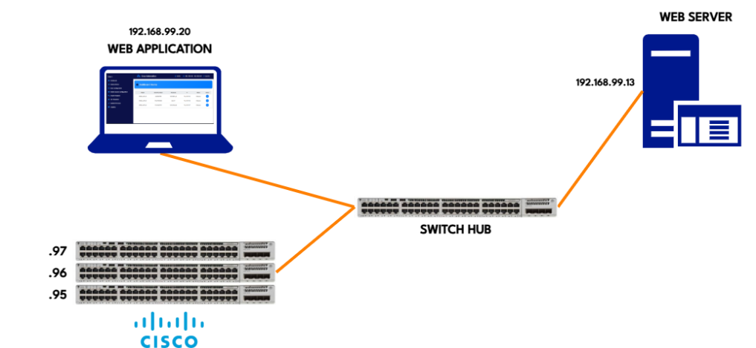

ภาพที่ 3‑1 **แผนผังเครือข่าย**

จากภาพที่ 3-1 แสดง Network Topology ของโครงการ ซึ่งออกแบบมาเพื่อให้วิศวกรเครือข่ายสามารถตั้งค่าอุปกรณ์ Cisco ได้ผ่าน เว็บแอปพลิเคชัน ที่โฮสต์อยู่บน เว็บเซิร์ฟเวอร์

เว็บแอปพลิเคชันไม่ได้รันบนเครื่องผู้ใช้โดยตรง แต่ถูกโฮสต์อยู่บน เว็บเซิร์ฟเวอร์ (IP: 192.168.99.13) ผู้ใช้สามารถเข้าถึง Web Application ได้จากเครื่องของตนเอง (IP: 192.168.99.20) ผ่านเว็บเบราว์เซอร์ โดยต้องอยู่ในเครือข่ายเดียวกันกับเซิร์ฟเวอร์ เพื่อให้สามารถเข้าถึงระบบได้ การเชื่อมต่อภายในเครือข่ายจะผ่าน Switch Hub ซึ่งเป็นตัวกลางในการสื่อสารระหว่าง เว็บเซิร์ฟเวอร์ และอุปกรณ์ Cisco Switch (IP: .95, .96, .97) ทำให้สามารถส่งคำสั่งตั้งค่าและดึงข้อมูลจากอุปกรณ์เครือข่ายได้โดยตรง

## Overview Diagram

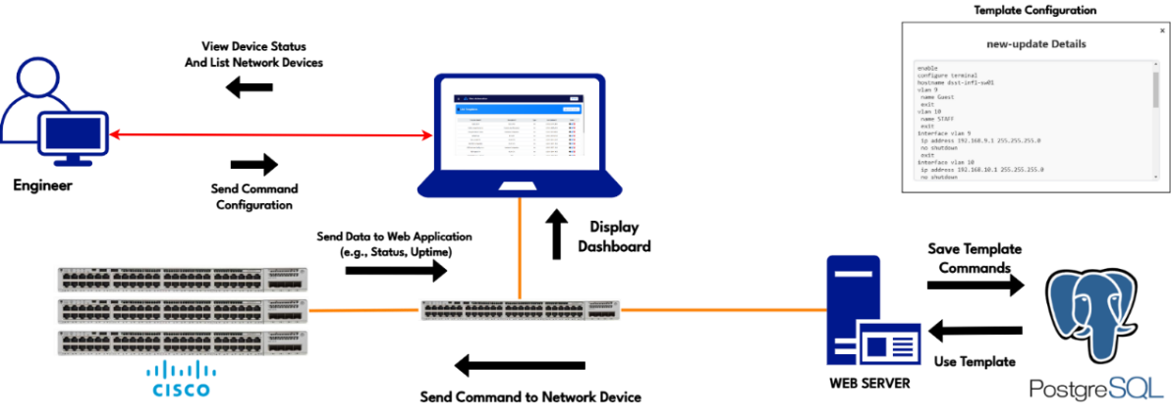

ภาพที่ 3‑2 **แสดงภาพการทำงานและลำดับขั้นตอนโดยภาพรวมของโปรแกรม**

จากภาพที่ 3-2 แสดงภาพรวมของการทำงานของ เว็บแอปพลิเคชันสำหรับช่วยการตั้งค่าอุปกรณ์เครือข่าย Cisco โดยระบบได้รับการออกแบบมาเพื่อช่วยให้วิศวกรเครือข่ายสามารถจัดการและกำหนดค่าอุปกรณ์ได้อย่างมีประสิทธิภาพ ลดภาระงานที่ซ้ำซ้อน และทำให้การตั้งค่าระบบเครือข่ายเป็นไปอย่างเป็นระบบ

ผู้ใช้สามารถเข้าถึง Web Application ผ่านคอมพิวเตอร์ของตนเอง ซึ่งแสดงผลการทำงานผ่านอินเตอร์เฟซที่ใช้งานง่าย เมื่อผู้ใช้ทำการเลือกอุปกรณ์และกำหนดค่าผ่านเว็บแอปพลิเคชัน ระบบจะส่งคำสั่งไปยังอุปกรณ์เครือข่ายผ่านการเชื่อมต่อ SSH หรือ SNMP โดยมี Switch Hub ทำหน้าที่เป็นตัวกลางในการกระจายข้อมูลไปยังอุปกรณ์ Cisco Switch ต่างๆ

นอกจากนี้ ระบบยังเชื่อมต่อกับ Web Server ซึ่งทำหน้าที่เป็นศูนย์กลางในการจัดเก็บข้อมูลค่าการตั้งค่าเครือข่าย โดยใช้ ฐานข้อมูล PostgreSQL ในการจัดเก็บและบันทึก Configuration Templates รวมถึงค่าต่างๆ ที่ถูกตั้งไว้ก่อนหน้านี้ เพื่อให้สามารถเรียกใช้งานย้อนหลังได้ ข้อมูลการตั้งค่าจะถูกแสดงผลในหน้าต่าง new-update Details เพื่อให้ผู้ใช้สามารถตรวจสอบและยืนยันค่าที่กำหนดก่อนทำการบันทึกและนำไปใช้จริง

โครงสร้างของระบบนี้ช่วยให้การบริหารจัดการเครือข่ายเป็นไปอย่างสะดวก ลดข้อผิดพลาดในการตั้งค่า และทำให้สามารถกำหนดค่าอุปกรณ์หลายตัวพร้อมกันได้อย่างรวดเร็ว

## Context Diagram

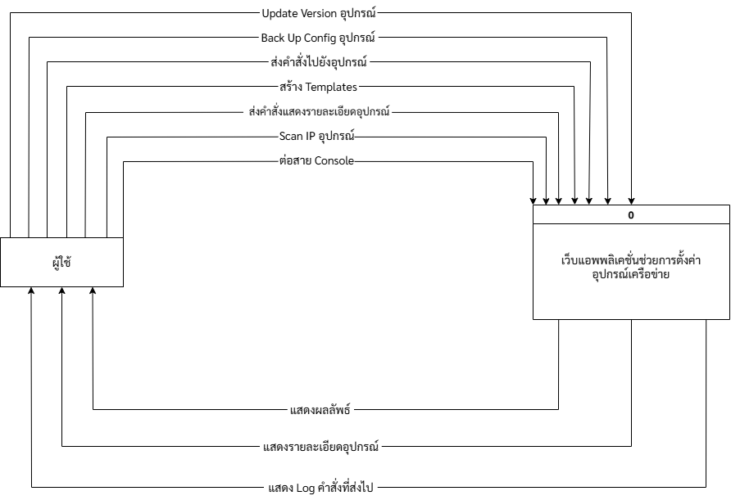

ภาพที่ 3‑3 Context Diagram

## Data Flow Diagram (DFD)

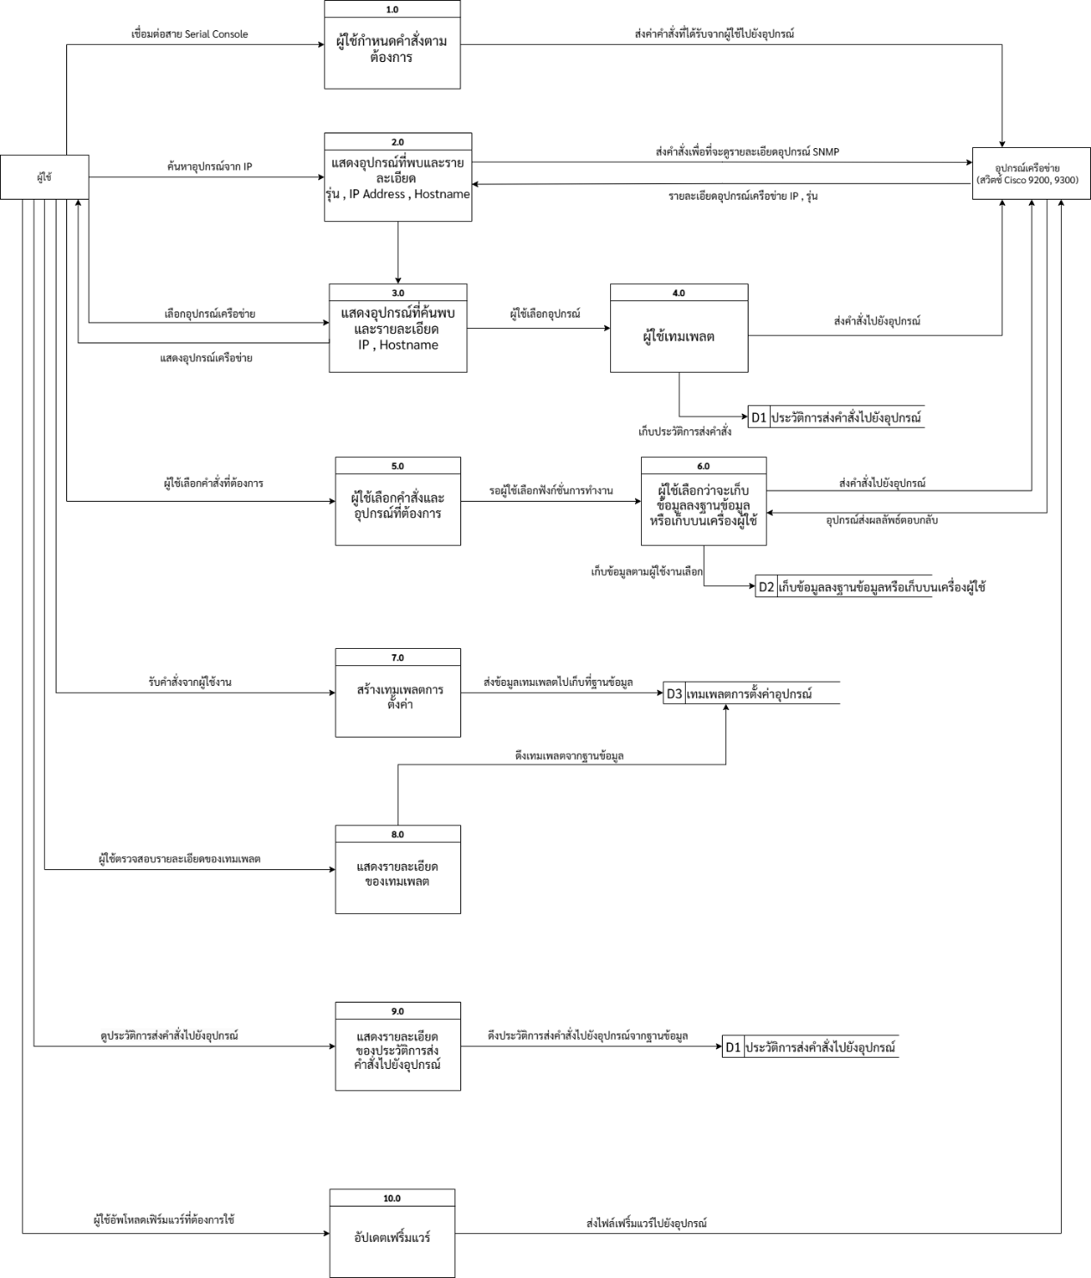

ภาพที่ 3‑4 Data Flow Diagram Level 0

## พจนานุกรมข้อมูล (Data Flow Description)

ตารางที่ 3‑1 **แสดง** Data flow **การตั้งค่าพอร์ตอนุกรม**

|  |  |
| --- | --- |
| Data Flow ID : | 0001 |
| Data Flow Name : | การตั้งค่าพอร์ตอนุกรม |
| Description : | รับคำสั่งต่าง ๆ ที่ได้รับมาจากผู้ใช้ |
| Source : | ผู้ใช้ |
| Destination : | Process 2.1 |
| Type Of Data Flow : | หน้าจอ |
| Data Structure : | การตั้งค่าพอร์ตอนุกรม = {     “console”: “ชื่อของพอร์ตอนุกรม”,     “consoleport_speed” : “ค่าความเร็วของพอร์ตอนุกรม”,     “command” : “ค่าคำสั่งที่ต้องการส่ง”  } |

ตารางที่ 3‑2 **แสดง** Data flow **ส่งการคำสั่งตั้งค่าไปยังอุปกรณ์**

|  |  |
| --- | --- |
| Data Flow ID : | 0002 |
| Data Flow Name : | ส่งการคำสั่งตั้งค่าไปยังอุปกรณ์ |
| Description : | ข้อมูลชุดคำสั่งต่าง ๆ ที่ Process 2.1 จะส่งให้ตัวอุปกรณ์เพื่อดำเนินการตั้งค่า |
| Source : | Process 2.1 |
| Destination : | อุปกรณ์เครือข่าย (9200,9300) |
| Type Of Data Flow : | Serial Communication / Console |
| Data Structure : | ข้อมูลการสั่งงาน = {     “commands” : “รายการคำสั่งที่ต้องการส่งไปกำหนดค่า เช่น enable, configure terminal” |

ตารางที่ 3‑2 **(ต่อ)**

|  |  |
| --- | --- |
| Data Flow ID : | 0002 |
|  | “port_config” : “พารามิเตอร์ของ Serial Console (speed)”,     “session_id” : “เลขอ้างอิง Session ”  } |

ตารางที่ 3‑3 **แสดง** Data flow **ค้นหาและระบุอุปกรณ์เครือข่าย**

|  |  |
| --- | --- |
| Data Flow ID : | 0003 |
| Data Flow Name : | ค้นหาและระบุอุปกรณ์เครือข่าย |
| Description : | ระบบจะใช้ช่วง IP (IP Range) ที่ผู้ป้อนกำหนด แล้วทำการสแกนหาอุปกรณ์เครือข่ายโดยใช้ SSH Username และ Password จากผู้ใช้ หากเข้าถึงอุปกรณ์ได้ ระบบจะดึงข้อมูลพื้นฐาน เช่น Model, Serial Number, ค่าการตั้งค่าพื้นฐาน ฯลฯ เพื่อแสดงให้ผู้ใช้ตรวจสอบ |
| Source : | ผู้ใช้ |
| Destination : | Process 4.1 |
| Type Of Data Flow : | หน้าจอ |
| Data Structure : | ข้อมูลการสแกนหาอุปกรณ์ = {     “ip_range” : “ช่วง IP ที่ต้องการสแกน  (เช่น 192.168.1.50-192.168.1.55)”,     “ip_single” : “IP ตัวเดียวที่ต้องการสแกน  (เช่น 192.168.1.1)”,    “ssh_username” : “ชื่อผู้ใช้สำหรับ SSH”,    “ssh_password” : “รหัสผ่านสำหรับ SSH” } |

ตารางที่ 3‑4 **แสดง** Data flow **แสดงรายละเอียดของอุปกรณ์เครือข่าย**

|  |  |
| --- | --- |
| Data Flow ID : | 0004 |
| Data Flow Name : | แสดงรายละเอียดของอุปกรณ์เครือข่าย |
| Description : | ระบบจะแสดงผลข้อมูลอุปกรณ์เครือข่ายเป็นตาราง (Model, Serial Number, Hostname, IP Address, Status, Action) ให้ผู้ใช้คลิกหรือเลือกดำเนินการเพิ่มเติม (SSH ไปดูคอนฟิก, ตั้งค่า, หรือดู License) จากนั้นโมดูล 4.2 – 4.7 จะช่วยดึงข้อมูลผ่าน Object Identifier (OID) (เช่น interface, uptime, hostname, serial number, model) และคำสั่ง CLI (show license) มาแสดงผล |
| Source : | Process 4.1 |
| Destination : | อุปกรณ์เครือข่าย (9200,9300) |
| Type Of Data Flow : | หน้าจอ |
| Data Structure : | ข้อมูลอุปกรณ์เครือข่าย = {    “model” : “รุ่นของอุปกรณ์ (เช่น Cisco 9200, 9300)”,    “serial_number” : “หมายเลขซีเรียล”,    “hostname” : “ชื่อโฮสต์ของอุปกรณ์”,  “ip_address” : “IP ของอุปกรณ์”,    “status” : “สถานะการพบเจอ (Detect / Undetect)”,  } |

ตารางที่ 3‑5 **แสดง** Data flow **การเตรียม** Deploy Configuration **ไปยังอุปกรณ์**

|  |  |
| --- | --- |
| Data Flow ID : | 0005 |
| Data Flow Name : | การเตรียม Deploy Configuration ไปยังอุปกรณ์ |
| Description : | กระบวนการเตรียม Deploy Configuration ไปยังอุปกรณ์เครือข่าย โดยระบบจะแสดงรายการอุปกรณ์ที่ค้นพบในรูปแบบตาราง พร้อมคอลัมน์ Checkbox ให้ผู้ใช้เลือกอุปกรณ์ที่ต้องการตั้งค่า |
| Source : | ผู้ใช้ |
| Destination : | Process 6.1 |
| Type Of Data Flow : | หน้าจอ |
| Data Structure : | ข้อมูลอุปกรณ์เครือข่ายที่จะต้องเลือก= {      “select_deploy” : “ช่อง Checkbox สำหรับเลือก (True/False)”,      “model” : “รุ่นของอุปกรณ์ (เช่น Cisco 9200, 9300)”,ฯลฯ)”,  “ssh_username” : “ชื่อผู้ใช้สำหรับ SSH”,      “serial_number” : “หมายเลขซีเรียล” ,      “hostname” : “ชื่อโฮสต์ของอุปกรณ์”,      “ip_address” : “IP ของอุปกรณ์”,      “status” : “สถานะการค้นพบ (Detect / Undetect)”  } |

ตารางที่ 3‑6 **แสดง** Data flow **ขั้นตอนการ** Deploy **และการบันทึกผลการตั้งค่า**

|  |  |
| --- | --- |
| Data Flow ID : | 0006 |
| Data Flow Name : | ขั้นตอนการ Deploy และการบันทึกผลการตั้งค่าอุปกรณ์หลังจากการตั้งค่าอุปกรณ์เครือข่าย |
| Description : | ระบบจะส่งคำสั่งการตั้งค่าไปยังอุปกรณ์เครือข่าย ผ่าน SSH เมื่อได้รับผลลัพธ์ (Success/Fail) ก็จะบันทึกข้อมูลดังกล่าวเข้าฐานข้อมูลเพื่อให้ผู้ใช้สามารถเรียกดูภายหลังได้ |
| Source : | Process 6.1 |
| Destination : | อุปกรณ์เครือข่าย (9200,9300) |
| Type Of Data Flow : | หน้าจอ |
| Data Structure : | ผลการดำเนินการ = {       “device_info” : “ข้อมูลอุปกรณ์ ,       “config_commands” : “ชุดคำสั่งการตั้งค่าที่ส่งไปยังอุปกรณ์”,       “result_status” : “ผลการตั้งค่า”,       “timestamp_completed” : “วัน-เวลาที่อุปกรณ์ตอบกลับ”,       “user_id” : “ข้อมูลผู้ใช้ที่ดำเนินการ”,       “log_id” : “หมายเลขอ้างอิงสำหรับติดตามประวัติ”  } |

ตารางที่ 3‑7 **แสดง** Data flow **การสำรองการตั้งค่าของอุปกรณ์เครือข่าย**

|  |  |
| --- | --- |
| Data Flow ID : | 0007 |
| Data Flow Name : | การสำรองการตั้งค่าของอุปกรณ์เครือข่าย |
| Description : | ระบบจะส่งคำสั่ง (เช่น show running-config) ผ่าน SSH เพื่อดึงค่าคอนฟิกจากอุปกรณ์ และแสดงผลให้ผู้ใช้ตรวจสอบ จากนั้นผู้ใช้สามารถดาวน์โหลดคอนฟิกเป็นไฟล์ .txt เพื่อเก็บเป็นข้อมูลสำรอง |
| Source : | ผู้ใช้ |
| Destination : | อุปกรณ์เครือข่าย (Cisco 9200, 9300) |
| Type Of Data Flow : | หน้าจอ |
| Data Structure : | การสำรองการตั้งค่า = {       "command" : "คำสั่งที่ส่งไปยังอุปกรณ์ (เช่น show running-config)",       "device_info" : "ข้อมูลอุปกรณ์ (IP, Hostname, Model)",       "ssh_credentials" : "ข้อมูลยืนยันตัวตน SSH (username, password หรือ key)",       "config_content" : "เนื้อหาคอนฟิกที่ดึงมาได้",       "file_format" : "รูปแบบไฟล์คอนฟิก (เช่น .txt)"  } |

ตารางที่ 3‑8 **แสดง** Data flow **การสร้างเทมเพลตการตั้งค่าอุปกรณ์เครือข่าย**

|  |  |
| --- | --- |
| Data Flow ID : | 0008 |
| Data Flow Name : | การสร้างเทมเพลตการตั้งค่าอุปกรณ์เครือข่าย |
| Description : | ผู้ใช้สามารถสร้างหรืออัปโหลดเทมเพลตการตั้งค่า (VLAN, Spanning Tree, Interface ฯลฯ) เพื่อ  จัดเก็บไว้ในฐานข้อมูล D1 (เทมเพลตการตั้งค่าอุปกรณ์) สำหรับนำไปใช้ Deploy Configuration กับอุปกรณ์เครือข่ายในอนาคต |
| Source : | ผู้ใช้ |
| Destination : | Data Store D1 (จัดเก็บเทมเพลต) |
| Type Of Data Flow : | หน้าจอ |
| Data Structure : | เทมเพลตการตั้งค่า = {       "template_name" : "ชื่อเทมเพลต (เช่น L2_VLAN_Config)",       "description" : "คำอธิบายเทมเพลต",       "template_commands" : "ชุดคำสั่งสำหรับเทมเพลต  } |

ตารางที่ 3‑9 **แสดง** Data flow **กระบวนการจัดการเทมเพลตการตั้งค่าอุปกรณ์**

|  |  |
| --- | --- |
| Data Flow ID : | 0009 |
| Data Flow Name : | กระบวนการจัดการเทมเพลตการตั้งค่าอุปกรณ์ |
| Description : | ผู้ใช้สามารถดูรายละเอียด (View), แก้ไข (Edit), หรือลบ (Delete) เทมเพลตที่จัดเก็บไว้ในฐานข้อมูล D1 |
| Source : | ผู้ใช้ |
| Destination : | Data Store D1 (จัดเก็บเทมเพลต) |

ตารางที่ 3‑9 **(ต่อ)**

|  |  |
| --- | --- |
| Data Flow ID : | 0009 |
| Type Of Data Flow : | หน้าจอ |
| Data Structure : | การจัดการเทมเพลต = {       "template_name" : "ชื่อเทมเพลต (เช่น L2_VLAN_Config)",  "description" : "คำอธิบายเทมเพลต",       "last_updated" : "วัน-เวลาที่อัปเดตเทมเพลตครั้งล่าสุด",       "modify_template" : "ข้อมูลหรือคำสั่งแก้ไขเทมเพลต",       "delete_template" : "คำสั่งลบเทมเพลต"  } |

ตารางที่ 3‑10 **แสดง** Data flow **ประวัติการส่งคำสั่งไปยังอุปกรณ์หลังจาก** Deploy

|  |  |
| --- | --- |
| Data Flow ID : | 0010 |
| Data Flow Name : | ดูประวัติการส่งคำสั่งไปยังอุปกรณ์หลังจาก Deploy |
| Description : | ระบบจะดึงข้อมูลจากฐานข้อมูล D2 (ประวัติการส่งคำสั่งไปยังอุปกรณ์) แล้วแสดงผลบนหน้าเว็บ เพื่อให้ผู้ใช้สามารถตรวจสอบย้อนหลังได้ ทั้งอุปกรณ์ที่ได้รับ  คำสั่ง, คำสั่งที่ถูกส่ง, เวลาในการดำเนินการ และสถานะของการดำเนินการ |
| Source : | ผู้ใช้ |
| Destination : | Data Store D2 (ประวัติการส่งการตั้งค่าอุปกรณ์) |
| Type Of Data Flow : | หน้าจอ |
| Data Structure : | ประวัติการส่งการตั้งค่าอุปกรณ์ { |

ตารางที่ 3‑10 **(ต่อ)**

|  |  |
| --- | --- |
| Data Flow ID : | 0010 |
|  | "device_info" : "ข้อมูลอุปกรณ์ (IP, Model, Hostname)",       "commands_used" : "ชุดคำสั่งที่ถูกส่งไปยังอุปกรณ์",  "timestamp" : "วัน-เวลาที่ดำเนินการ",       "result_status" : "ผลลัพธ์ (success, error + ข้อผิดพลาด)"  } |

ตารางที่ 3‑11 **แสดง** Data flow **กระบวนการอัปเดตเฟิร์มแวร์ของอุปกรณ์เครือข่าย**

|  |  |
| --- | --- |
| Data Flow ID : | 0011 |
| Data Flow Name : | กระบวนการอัปเดตเฟิร์มแวร์ของอุปกรณ์เครือข่าย |
| Description : | ระบบจะตรวจสอบเวอร์ชันเฟิร์มแวร์ปัจจุบัน (Module 15.1), เปิดให้ผู้ใช้อัปโหลดไฟล์เฟิร์มแวร์ (16.1), เลือกอุปกรณ์ที่ต้องการอัปเดต (17.1) และทำการติดตั้งเฟิร์มแวร์ใหม่ (18.1) ผ่าน TFTP เมื่ออัปเดตเสร็จจะแสดงผลลัพธ์ว่าสำเร็จหรือมีข้อผิดพลาด |
| Source : | ผู้ใช้ |
| Destination : | อุปกรณ์เครือข่าย (Cisco 9200, 9300) |
| Data Structure : | การอัปเดตเฟิร์มแวร์ {       "new_firmware_version" : "เวอร์ชันเฟิร์มแวร์ใหม่ที่ต้องการอัปเดต", |

ตารางที่ 3‑11 **(ต่อ)**

|  |  |
| --- | --- |
| Data Flow ID : | 0011 |
|  | "firmware_file" : "ไฟล์เฟิร์มแวร์ที่ผู้ใช้อัปโหลด (.bin)",       "target_device" : "อุปกรณ์ที่เลือกสำหรับอัปเดต (IP, Model, Hostname)",       "update_method" : "ช่องทางการติดตั้ง (TFTP)",       "update_result" : "ผลการติดตั้ง (success / error + รายละเอียด)"  } |

## การออกแบบ Table List

ตารางที่ 3‑12 **แสดงรายชื่อตารางทั้งหมดในระบบ**

|  |  |  |
| --- | --- | --- |
| ไฟล์ที่ | ชื่อไฟล์ | ความหมาย |
| 1 | templates | เก็บข้อมูลเทมเพลตการตั้งค่าอุปกรณ์ |
| 2 | deployment_logs | เก็บข้อมูลประวัติการส่งคำสั่งไปยังอุปกรณ์ |

## การออกแบบตารางข้อมูล (Table Layout)

ตารางที่ 3‑13 templates **(**Table name : templates**)**

|  |  |  |  |  |  |
| --- | --- | --- | --- | --- | --- |
| ชื่อฟิลด์ | ความหมาย | ชนิด | ขนาด | หมายเหตุ | ตัวอย่างข้อมูล |
| ID | รหัสข้อมูลเทมเพลต | Int | null | PK | 1 |
| template_name | ชื่อเทมเพลต | varchar | null | - | KDDI_Template |
| description | คำอธิบายเพิ่มเติมเทมเพลต | varchar | null | - | For KDDI Test Deploy |
| type | ประเภทของไฟล์เทมเพลต | varchar | null | - | txt |
| last_updated | อัปเดตเทมเพลตครั้งล่าสุด | Date time | null | - | 2025-02-25 17:30:52 |
| file_data | ข้อมูลเทมเพลตคำสั่ง | bytea | null | - | KDDI_Config.txt |

ตารางที่ 3‑14deployment_logs **(**Table name : deployment_logs**)**

|  |  |  |  |  |  |
| --- | --- | --- | --- | --- | --- |
| ชื่อฟิลด์ | ความหมาย | ชนิด | ขนาด | หมายเหตุ | ตัวอย่างข้อมูล |
| ID | รหัสข้อมูลเทมเพลต | Int | null | PK | 1 |
| device_ip | IP ของอุปกรณ์เครือข่าย | varchar | 50 | - | 192.168.99.95 |
| hostname | ชื่อของอุปกรณ์เครือข่าย | varchar | 255 | - | SW_LAB |
| template_name | ชื่อเทมเพลต | varchar | 255 | - | KDDI_Template |
| status | สถานะหลังจากทำการส่งคำสั่งไปยังอุปกรณ์ | varchar | 50 | - | Success |
| details | รายละเอียดประวัติการส่งคำสั่งไปยังอุปกรณ์ | varchar | null | - | SW_LAB#enable  configure terminal  Enter configuration commands, one per line. End with CNTL/Z.  SW_LAB(config)#  hostname Switch-KDDI_LAB-24  end  Switch-KDDI_LAB-24#  copy running-config startup-config  Destination filename [startup-config]? |
| timestamp | วันเวลาหลังจากทำการส่งคำสั่งไปยังอุปกรณ์ | Date time | null | - | 2025-02-10 17:10:20 |

## การออกแบบอินเตอร์เฟชผู้ใช้ของเว็บแอปพลิเคชัน

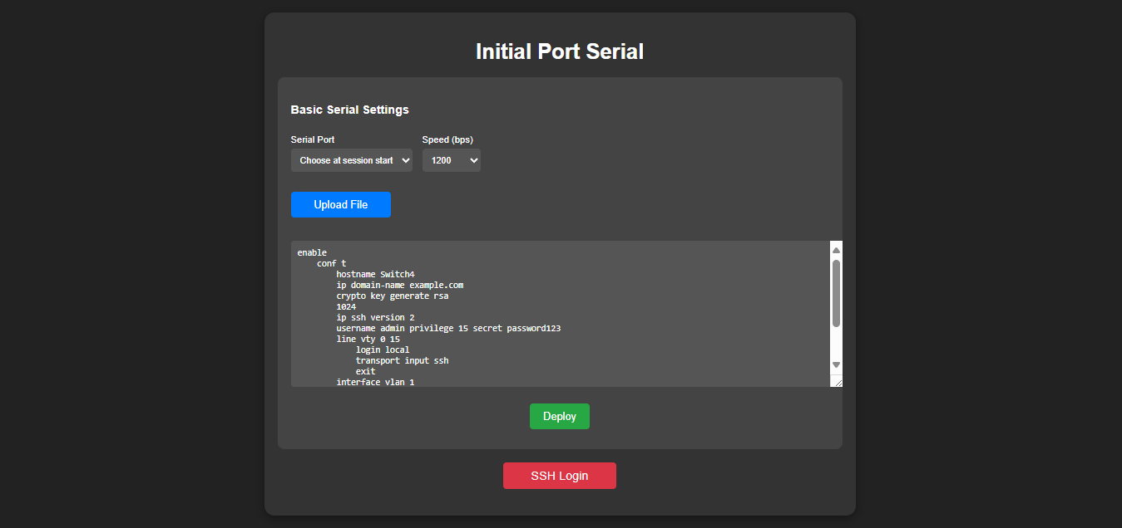

ภาพที่ 3‑5 **หน้าจอสำหรับการตั้งอุปกรณ์แบบพอร์ตอนุกรม (**Serial Console**)**

### การออกแบบอินเตอร์เฟชผู้ใช้ของหน้าการตั้งค่าอุปกรณ์แบบพอร์ตอนุกรม (Serial Console)

จากภาพที่ 3-5 การออกแบบอินเตอร์เฟชผู้ใช้ของหน้าการตั้งค่าอุปกรณ์แบบพอร์ตอนุกรม (Serial Console) ถูกออกแบบโดยคำนึงถึง ความเรียบง่ายและความสะดวกในการใช้งาน เพื่อให้ผู้ใช้สามารถตั้งค่าอุปกรณ์เครือข่ายใหม่ที่ยังไม่ได้กำหนดค่าได้อย่าง มีประสิทธิภาพและลดข้อผิดพลาดในการตั้งค่า โดยเน้นการจัดเรียงองค์ประกอบต่าง ๆ ให้เป็นระเบียบและเข้าใจง่ายในหน้าจอนี้ ผู้ใช้สามารถ กำหนดค่าพื้นฐานของอุปกรณ์เครือข่าย ได้ผ่านฟิลด์ที่กำหนดไว้ เช่น

* Serial Port สำหรับเลือกพอร์ตเชื่อมต่อกับอุปกรณ์
* Speed (bps) กำหนดอัตราการรับส่งข้อมูลของพอร์ต Serial
* Upload File อัปโหลดไฟล์คอนฟิกเพื่อใช้งานกับอุปกรณ์
* Configuration Script Editor พื้นที่สำหรับแก้ไขและตรวจสอบคำสั่งคอนฟิกเบื้องต้น เช่น Hostname, SSH, Username, Password, IP Configuration
* Deploy Button ใช้สำหรับนำคำสั่งไปใช้กับอุปกรณ์ที่กำหนด
* SSH Login Button สำหรับเข้าถึงอุปกรณ์ผ่าน SSH หลังจากการตั้งค่าเสร็จสิ้น

การออกแบบอินเตอร์เฟซนี้ยังคำนึงถึง การนำทางที่สะดวก โดยใช้โครงสร้างที่ แบ่งหมวดหมู่ของฟังก์ชันการใช้งานอย่างชัดเจน ช่วยให้ผู้ใช้สามารถดำเนินการตั้งค่าต่าง ๆ ได้อย่างมีประสิทธิภาพ รองรับการตั้งค่าพื้นฐานของอุปกรณ์เครือข่ายได้อย่างครบถ้วนและเป็นระบบ

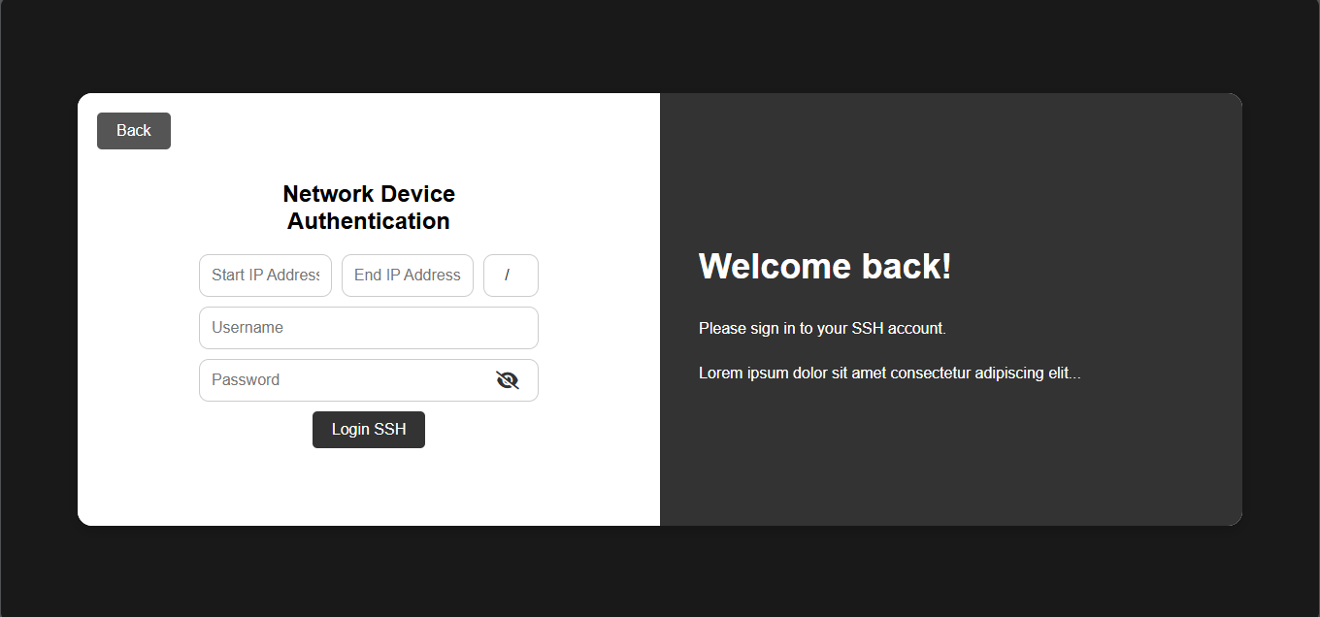

ภาพที่ 3‑6 **หน้าจอสำหรับการเข้าถึงอุปกรณ์เครือข่ายผ่าน** SSH Protocol

### หน้าจอสำหรับการเข้าถึงอุปกรณ์เครือข่ายผ่านSSH Protocol

จากภาพที่ 3-6 การออกแบบอินเตอร์เฟซผู้ใช้สำหรับการเข้าถึงอุปกรณ์เครือข่ายผ่าน SSH Protocol โดยออกแบบให้ ใช้งานง่าย และ ปลอดภัย เพื่อให้ผู้ใช้สามารถระบุข้อมูลการเข้าถึงอุปกรณ์เครือข่ายได้สะดวก อินเตอร์เฟซถูกแบ่งออกเป็นสองส่วนหลัก ส่วนแรกด้านซ้ายเป็น แบบฟอร์มสำหรับกรอกข้อมูลการตรวจสอบสิทธิ์ ซึ่งประกอบด้วย

* Start IP Address / End IP Address สำหรับระบุช่วงของ IP อุปกรณ์เครือข่ายที่ต้องการเข้าถึง
* Username และ Password สำหรับยืนยันตัวตนเข้าสู่ระบบอุปกรณ์
* ปุ่ม "Login SSH" ใช้สำหรับเข้าสู่ระบบ SSH ไปยังอุปกรณ์ที่กำหนด

ส่วนที่สองด้านขวาเป็น เป็นพื้นที่แสดง ข้อความต้อนรับ (Welcome back!) ซึ่งช่วยให้ผู้ใช้งานทราบว่าตนกำลังอยู่ในหน้าสำหรับเข้าถึงอุปกรณ์ผ่าน SSH พร้อมทั้งมีคำอธิบายสั้น ๆ เพิ่มเติมเกี่ยวกับความปลอดภัยและจุดประสงค์ของการเชื่อมต่อนี้ เพื่อให้เกิดความมั่นใจว่าโปรโตคอล SSH จะช่วยปกป้องข้อมูลและไม่ตกเป็นเป้าหมายของการโจมตีทางไซเบอร์ได้โดยง่าย อีกทั้งยังมีปุ่ม “Back” ที่ด้านบนซ้ายของหน้าจอ สำหรับย้อนกลับไปยังหน้าก่อนหน้า

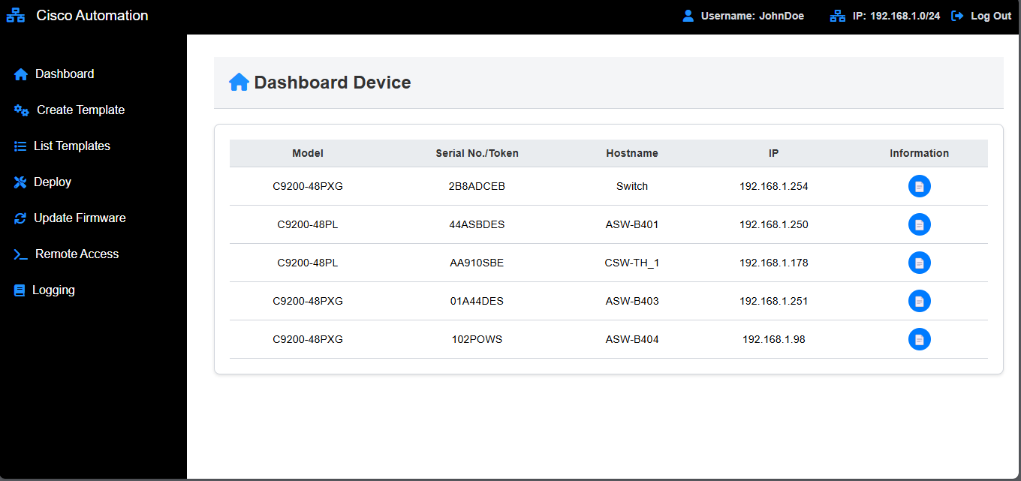

ภาพที่ 3‑7 **หน้าจอแสดงผลอุปกรณ์เครือข่าย**

### หน้าจอแสดงผลอุปกรณ์เครือข่าย (Dashboard Device)

จากภาพที่ 3-7 การออกแบบ Dashboard Device สำหรับระบบ Cisco Automation ซึ่งเป็นศูนย์กลางในการจัดการอุปกรณ์เครือข่าย Cisco โดยอินเตอร์เฟซได้รับการออกแบบให้ เป็นระบบระเบียบ ใช้งานง่าย และแสดงข้อมูลที่จำเป็นเกี่ยวกับอุปกรณ์เครือข่ายอย่างครบถ้วน ทางด้านซ้ายของหน้าจอเป็น เมนูนำทาง (Navigation Menu) ที่มีรายการฟังก์ชันหลัก ได้แก่

* Dashboard – หน้าหลักสำหรับแสดงรายการอุปกรณ์เครือข่าย
* Create Template – ฟังก์ชันสำหรับสร้างเทมเพลตการตั้งค่าอุปกรณ์
* List Templates – แสดงรายการเทมเพลตที่มีอยู่
* Deploy – ใช้สำหรับนำเทมเพลตไปใช้กับอุปกรณ์
* Update Firmware – ฟังก์ชันสำหรับอัปเดตเฟิร์มแวร์ของอุปกรณ์
* Remote Access – ใช้สำหรับเข้าถึงอุปกรณ์เครือข่ายจากระยะไกล
* Logging – แสดงบันทึกการทำงานของระบบ

ส่วนหลักของหน้าจอแสดง ตารางรายการอุปกรณ์เครือข่าย ที่มีการจัดกลุ่มข้อมูลในรูปแบบ ตาราง (Table Format) ซึ่งช่วยให้ผู้ใช้สามารถดูและจัดการอุปกรณ์ได้อย่างมีประสิทธิภาพ โดยแต่ละแถวของตารางจะแสดง รุ่นของอุปกรณ์ (Model), หมายเลขซีเรียล (Serial No./Token), ชื่อโฮสต์ (Hostname), IP Address และปุ่ม Information สำหรับดูรายละเอียดเพิ่มเติมของอุปกรณ์แต่ละตัว ด้านขวาบนของหน้าจอแสดง ชื่อผู้ใช้ที่เข้าสู่ระบบ (Username: JohnDoe), ข้อมูลเครือข่ายปัจจุบัน (IP: 192.168.1.0/24) และปุ่ม Log Out สำหรับออกจากระบบ

การออกแบบอินเตอร์เฟซนี้เน้นความสะดวกในการใช้งานและ ช่วยให้ผู้ใช้สามารถจัดการอุปกรณ์เครือข่ายได้อย่างมีประสิทธิภาพ โดยรวบรวมข้อมูลที่จำเป็นทั้งหมดไว้ในหน้าเดียว พร้อมรองรับการเข้าถึงและปรับแต่งการตั้งค่าต่าง ๆ ได้อย่างง่ายดาย

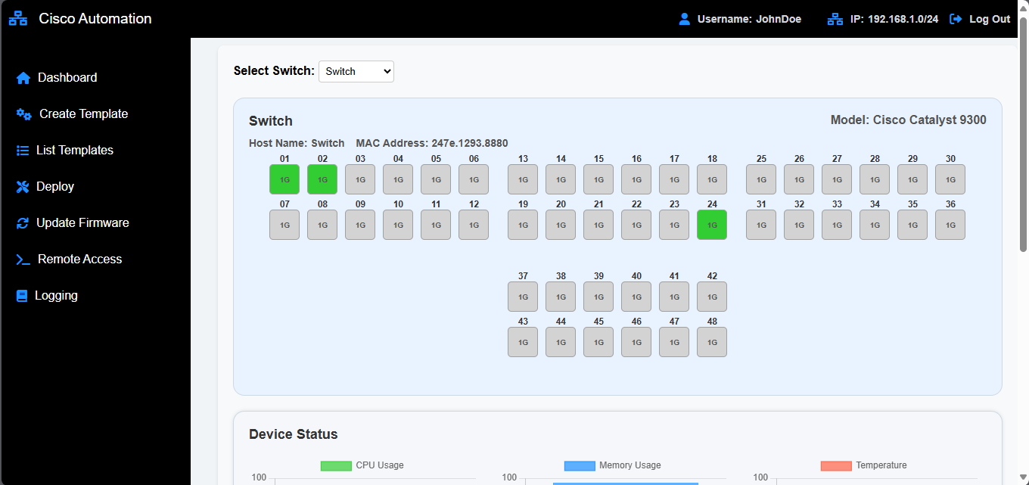

ภาพที่ 3‑8 หน้าจอการตรวจสอบรายละเอียดและสถานะของอุปกรณ์

### หน้าจอการตรวจสอบรายละเอียดและสถานะของอุปกรณ์ (Information Device)

จากภาพที่ 3-8 การออกแบบหน้าจอการตรวจสอบรายละเอียดและสถานะของอุปกรณ์ (Information Device) ได้รับการออกแบบให้ผู้ใช้สามารถ ติดตามสถานะพอร์ตของสวิตช์ และตรวจสอบรายละเอียดประสิทธิภาพของอุปกรณ์

* ชื่ออุปกรณ์เครือข่าย แสดงว่าอุปกรณ์ที่ตรวจสอบอยู่คือรุ่นใดหรือเป็นอุปกรณ์ใดในระบบ ซึ่งช่วยให้ผู้ดูแลทราบถึงประเภทและความสามารถของอุปกรณ์ได้ทันที
* พอร์ตที่กำลังใช้งานอยู่ (Active Ports) ถูกไฮไลต์เป็น สีเขียว และแสดงความเร็วเชื่อมต่อ (เช่น 1G)
* พอร์ตที่ไม่ได้ใช้งาน (Inactive Ports) ถูกแสดงเป็น สีเทา เพื่อระบุว่าไม่มีการเชื่อมต่อ

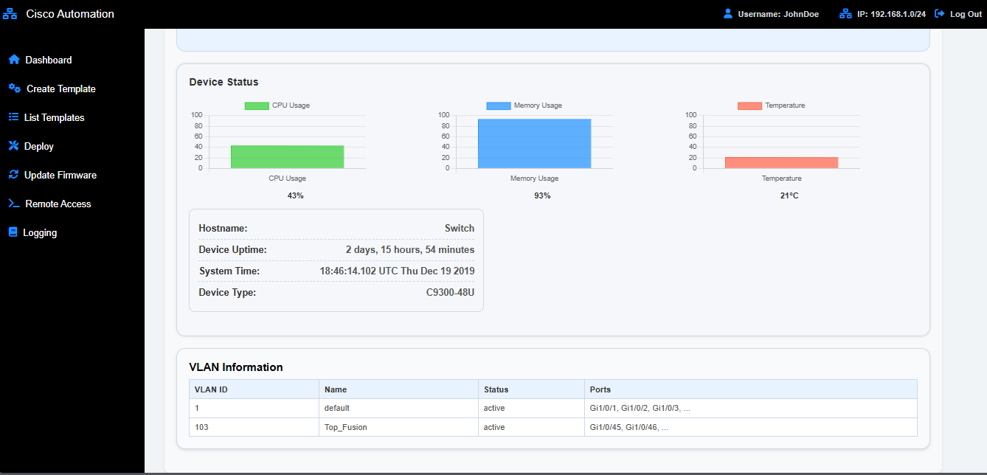

ภาพที่ 3‑9หน้าจอแสดงข้อมูลเกี่ยวกับ VLAN และประสิทธิภาพของอุปกรณ์เครือข่าย

จากภาพที่ 3-9 หน้าจอแสดงข้อมูลเกี่ยวกับ VLAN และประสิทธิภาพของอุปกรณ์เครือข่ายการออกแบบให้ช่วยให้ผู้ใช้สามารถ ติดตามสถานะของอุปกรณ์, ตรวจสอบประสิทธิภาพการทำงาน และจัดการ VLAN ได้อย่างเป็นระบบ

ส่วนด้านบนของหน้าจอแสดง Device Status ซึ่งประกอบไปด้วย กราฟแสดงค่าการใช้งานอุปกรณ์แบบเรียลไทม์ ได้แก่

* CPU Usage (สีเขียว) – แสดงอัตราการใช้ CPU ของอุปกรณ์ที่ใช้งานปัจจุบัน
* Memory Usage (สีฟ้า) – แสดงอัตราการใช้หน่วยความจำของอุปกรณ์
* Temperature (สีแดง) – แสดงอุณหภูมิของอุปกรณ์ ปัจจุบันอยู่ที่ 21°C ด้านล่างของกราฟแสดง ข้อมูลพื้นฐานของอุปกรณ์ ได้แก่
* Hostname: ชื่อของอุปกรณ์ (Switch)
* Device Uptime ระยะเวลาที่อุปกรณ์ทำงานต่อเนื่อง (2 days, 15 hours, 54 minutes)
* System Time เวลาปัจจุบันของระบบ (18:46:14.102 UTC Thu Dec 19 2019)
* Device Type รุ่นของอุปกรณ์ (C9300-48U)

ด้านล่างสุดของหน้าจอแสดง VLAN Information ซึ่งเป็นข้อมูลเกี่ยวกับ VLAN ที่กำหนดไว้ในอุปกรณ์ โดยมีการแสดงข้อมูลในรูปแบบ ตาราง เพื่อให้สามารถดูรายละเอียดและจัดการ VLAN ได้สะดวก ข้อมูลที่แสดงประกอบด้วย

* VLAN ID – หมายเลข VLAN
* Name – ชื่อ VLAN
* Status – สถานะของ VLAN (Active)
* Ports – รายการพอร์ตที่ถูกกำหนดให้กับ VLAN นั้น ๆ

อินเตอร์เฟซนี้ถูกออกแบบให้ รองรับการตรวจสอบอุปกรณ์เครือข่ายได้อย่างมีประสิทธิภาพ ช่วยให้ผู้ดูแลระบบสามารถวิเคราะห์ปัญหา ติดตามประสิทธิภาพของอุปกรณ์แบบเรียลไทม์ และบริหารจัดการ VLAN ได้สะดวก ลดข้อผิดพลาดในการบริหารเครือข่ายและเพิ่มประสิทธิภาพในการทำงาน

โดยรวมแล้ว หน้าจอนี้ออกแบบมาเพื่อตอบสนองการใช้งานในชีวิตจริงของผู้ดูแลระบบที่ต้องการทั้งข้อมูลสถานะและการบริหารจัดการในหน้าเดียว ช่วยลดเวลาการตรวจสอบ เพิ่มความแม่นยำ และสามารถตอบสนองต่อปัญหาได้อย่างรวดเร็ว นอกจากนี้รูปแบบการแสดงผลที่เป็นมิตรกับผู้ใช้ (User Friendly Interface) ยังช่วยให้แม้แต่ผู้ใช้งานใหม่สามารถเข้าใจข้อมูลและใช้งานได้อย่างมีประสิทธิภาพ

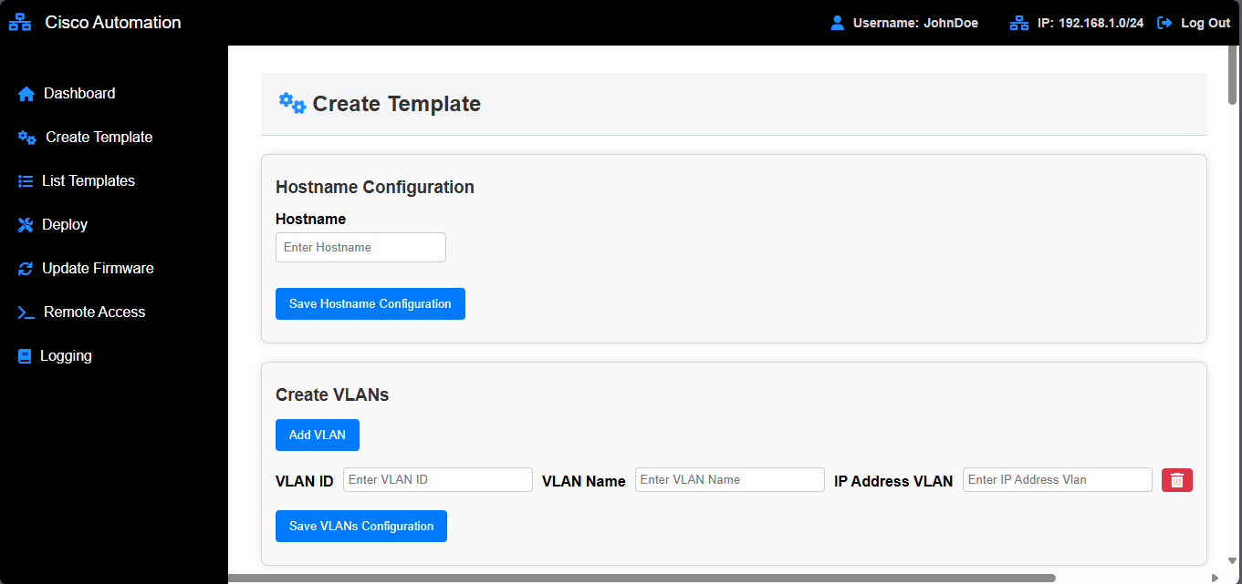

ภาพที่ 3‑10 **หน้าจอการสร้างเทมเพลตการตั้งค่าอุปกรณ์เครือข่าย (**Create Template)

### หน้าจอการสร้างเทมเพลตการตั้งค่าอุปกรณ์เครือข่าย (Create Template)

จากภาพที่ 3-10 หน้าจอการสร้างเทมเพลตการตั้งค่าอุปกรณ์เครือข่าย (Create Template) ภายในระบบ Cisco Automation ซึ่งถูกออกแบบมาให้ผู้ใช้สามารถกำหนดค่าพื้นฐานของอุปกรณ์เครือข่าย Cisco Switch ได้สะดวกและเป็นระบบ

ส่วนแรกของหน้าจอคือ Hostname Configuration ซึ่งช่วยให้ผู้ใช้สามารถตั้งค่าชื่ออุปกรณ์ (Hostname) ได้โดยกรอกค่าที่ต้องการในช่อง Enter Hostname และกดปุ่ม "Save Hostname Configuration" เพื่อบันทึกค่า ส่วนถัดมาคือ Create VLANs ซึ่งช่วยให้ผู้ใช้สามารถสร้าง VLAN สำหรับอุปกรณ์เครือข่าย โดยสามารถ

* กดปุ่ม "Add VLAN" เพื่อเพิ่มรายการ VLAN
* ระบุ VLAN ID (หมายเลข VLAN)
* ตั้งชื่อ VLAN (VLAN Name)
* กำหนดค่า IP Address VLAN เพื่อระบุหมายเลขไอพีของ VLAN นั้น ๆ

หลังจากกรอกข้อมูลครบถ้วนแล้ว ผู้ใช้สามารถกด "Save VLANs Configuration" เพื่อบันทึกค่าการตั้งค่า VLAN ลงในระบบ นอกจากนี้ยังมี ปุ่มถังขยะสีแดง เพื่อให้ผู้ใช้สามารถลบ VLAN ที่ไม่ต้องการได้ อินเตอร์เฟซนี้ได้รับการออกแบบให้ ใช้งานง่าย จัดเรียงองค์ประกอบอย่างเป็นระบบ และช่วยให้วิศวกรเครือข่ายสามารถกำหนดค่าพื้นฐานของอุปกรณ์ได้สะดวก ลดข้อผิดพลาดในการตั้งค่า และช่วยให้การบริหารจัดการเครือข่ายเป็นไปอย่างมีประสิทธิภาพ

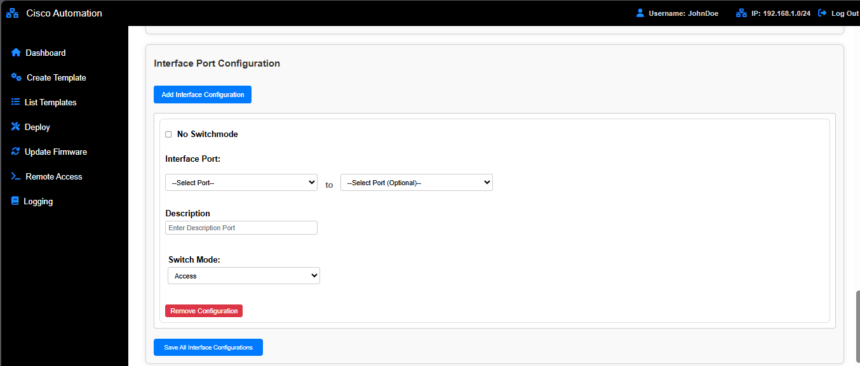

ภาพที่ 3‑11 **หน้าจอสำหรับกำหนดค่าอินเตอร์เฟซของอุปกรณ์เครือข่าย**

จากภาพที่ 3-11 หน้าจอสำหรับกำหนดค่าอินเตอร์เฟซของอุปกรณ์เครือข่าย การออกแบบอินเตอร์เฟชสำหรับการสร้างการตั้งค่าสำหรับ Interface Port ให้ผู้ใช้สามารถ กำหนดค่าพอร์ตของอุปกรณ์เครือข่ายได้ล่วงหน้า และนำไปใช้กับอุปกรณ์หลายตัวเพื่อความสะดวกและลดความผิดพลาดในการตั้งค่า ในส่วนนี้ ผู้ใช้สามารถ เพิ่มการตั้งค่าพอร์ตใหม่ โดยกดปุ่ม "Add Interface Configuration" และกำหนดค่าต่าง ๆ ได้ดังนี้

* Interface Port – เลือกหมายเลขพอร์ตที่ต้องการกำหนดค่า และสามารถระบุพอร์ตปลายทางได้ในช่อง "to Select Port (Optional)" หากต้องการตั้งค่าหลายพอร์ตพร้อมกัน
* Description – กรอกคำอธิบายพอร์ต เพื่อช่วยให้สามารถจัดการพอร์ตได้สะดวกสบายมากยิ่งขึ้นและเป็นประโยชน์ให้กับผู้ใช้
* Switch Mode – กำหนดโหมดของพอร์ต เช่น Access Mode หรือ Trunk Mode เพื่อระบุบทบาทของพอร์ตภายในเครือข่าย

หากต้องการลบค่าที่กำหนด สามารถกด "Remove Configuration" (ปุ่มสีแดง) และเมื่อกำหนดค่าเสร็จสิ้นแล้ว ผู้ใช้สามารถกด "Save All Interface Configurations" (ปุ่มสีน้ำเงิน) เพื่อบันทึกค่าการตั้งค่าทั้งหมดลงในเทมเพลต อินเตอร์เฟซนี้ถูกออกแบบให้ ช่วยให้การตั้งค่าพอร์ตเป็นไปอย่างสะดวก รวดเร็ว และลดข้อผิดพลาด ทำให้สามารถนำเทมเพลตไปใช้งานซ้ำกับอุปกรณ์หลายตัวได้ เพิ่มประสิทธิภาพในการบริหารจัดการเครือข่าย และลดเวลาในการกำหนดค่าอุปกรณ์เครือข่ายแบบเดิม ๆ

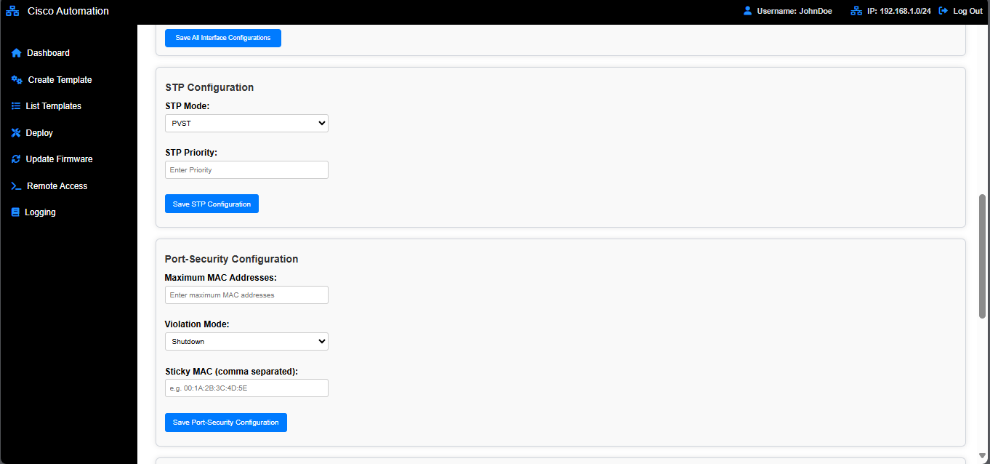

ภาพที่ 3‑12 **หน้าจอการกำหนดการตั้งค่า** STP **และ** Port Security **ของอุปกรณ์เครือข่าย**

จากภาพที่ 3-12 **หน้าจอการกำหนดการตั้งค่า** STP **และ** Port Security **ของอุปกรณ์เครือข่าย** การออกแบบอินเตอร์เฟชสำหรับการสร้างการการตั้งค่า STP (Spanning Tree Protocol) และ Port Security ในส่วนของ STP Configuration ผู้ใช้สามารถกำหนดค่า Spanning Tree Protocol (STP)

* STP Mode – สามารถเลือกโหมดของ STP ได้ เช่น PVST (Per-VLAN Spanning Tree)
* STP Priority – กำหนดค่าลำดับความสำคัญของสวิตช์ในระบบ STP
* หลังจากกำหนดค่าเสร็จสามารถกด "Save STP Configuration" เพื่อบันทึกการตั้งค่าของ Port-Security

ส่วนถัดไปคือ Port-Security Configuration ซึ่งช่วยให้ผู้ใช้สามารถกำหนดมาตรการรักษาความปลอดภัยของพอร์ตเครือข่าย

* Maximum MAC Addresses – ระบุจำนวนสูงสุดของ MAC Address ที่สามารถเชื่อมต่อผ่านพอร์ต
* Violation Mode – กำหนดพฤติกรรมของพอร์ตเมื่อเกิดเหตุการณ์ละเมิดความปลอดภัย เช่น Shutdown เมื่อมี MAC Address ที่ไม่ได้รับอนุญาตเชื่อมต่อ
* Sticky MAC – กำหนด MAC Address ที่อนุญาตให้เชื่อมต่อโดยอัตโนมัติ

เมื่อกำหนดค่าเรียบร้อยแล้ว ผู้ใช้สามารถกด "Save Port-Security Configuration"เพื่อบันทึกค่าความปลอดภัยของพอร์ต

การออกแบบอินเตอร์เฟซนี้ช่วยให้ การกำหนดค่าเครือข่ายเป็นไปอย่างสะดวก รวดเร็ว และเป็นระบบ โดยการกำหนดค่าล่วงหน้าผ่านเทมเพลต ทำให้สามารถนำไปใช้ซ้ำกับอุปกรณ์หลายตัว

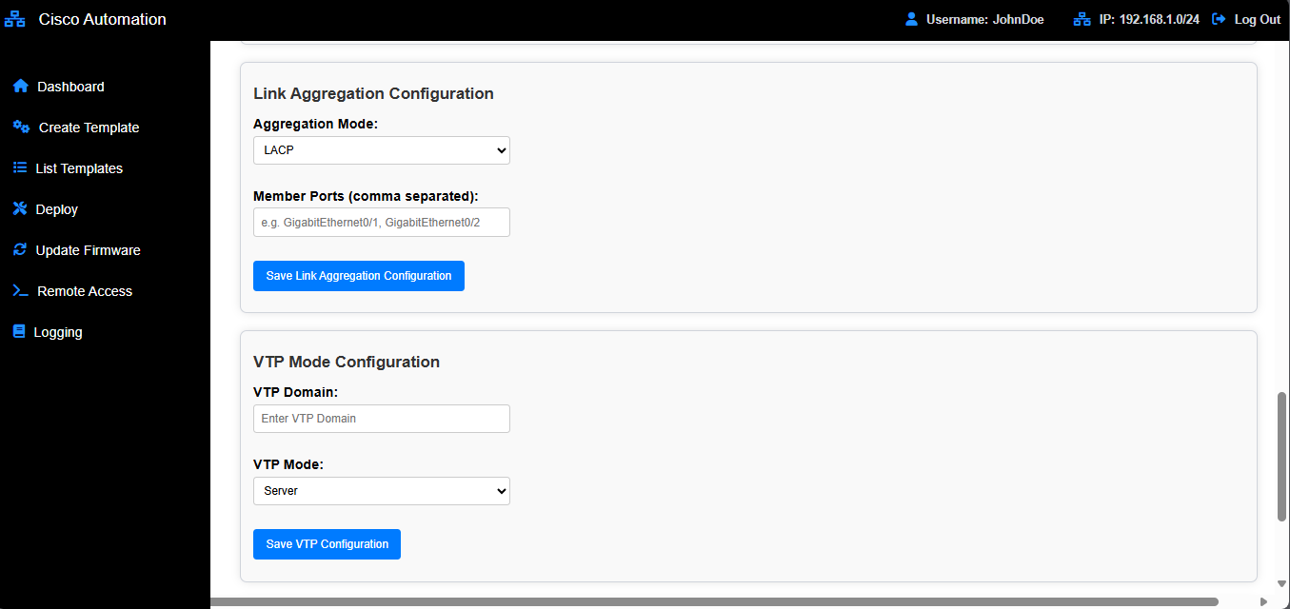

ภาพที่ 3‑13 **หน้าจอกำหนดการตั้งค่า** Link Aggregation **และ** VLAN Trunking Protocol

จากภาพที่ 3-13 **หน้าจอกำหนดการตั้งค่า** Link Aggregation และ VLAN Trunking Protocol การออกแบบอินเตอร์เฟชสำหรับการสร้างการตั้งค่า Link Aggregation และ VTP (VLAN Trunking Protocol ในส่วนของ Link Aggregation Configuration ผู้ใช้สามารถกำหนดค่า การรวมลิงก์เครือข่าย เพื่อเพิ่มประสิทธิภาพของการเชื่อมต่อและลดปัญหาคอขวด (Network Bottleneck)

* Aggregation Mode – สามารถเลือกโหมดการรวมพอร์ต เช่น LACP (Link Aggregation Control Protocol)
* Member Ports – ระบุพอร์ตที่ต้องการรวมเข้าด้วยกัน โดยสามารถกรอกหลายพอร์ต เช่น GigabitEthernet0/1, GigabitEthernet0/2)
* หลังจากกำหนดค่าเสร็จ ผู้ใช้สามารถกด "Save Link Aggregation Configuration" เพื่อบันทึกค่าการตั้งค่า

ส่วนถัดไปคือ VTP Mode Configuration ซึ่งช่วยให้ผู้ใช้สามารถกำหนดค่า VLAN Trunking Protocol (VTP) เพื่อช่วยในการจัดการ VLAN ในเครือข่าย

* VTP Domain – ระบุชื่อโดเมนของ VTP
* VTP Mode – สามารถเลือกโหมดการทำงานของ VTP ได้ เช่น Server, Client หรือ Transparent
* หลังจากกำหนดค่าแล้ว ผู้ใช้สามารถกด "Save VTP Configuration" เพื่อบันทึกการตั้งค่าของ VTP Configuration

การออกแบบอินเตอร์เฟซนี้ช่วยให้ การตั้งค่าเครือข่ายเป็นไปอย่างสะดวก รวดเร็ว และเป็นระบบ โดยการกำหนดค่าล่วงหน้าผ่านเทมเพลต ทำให้สามารถนำไปใช้ซ้ำกับอุปกรณ์หลายตัวได้ ช่วยลดข้อผิดพลาดในการตั้งค่า เพิ่มความคล่องตัวในการบริหารจัดการเครือข่าย และรองรับการขยายระบบเครือข่ายได้อย่างมีประสิทธิภาพ

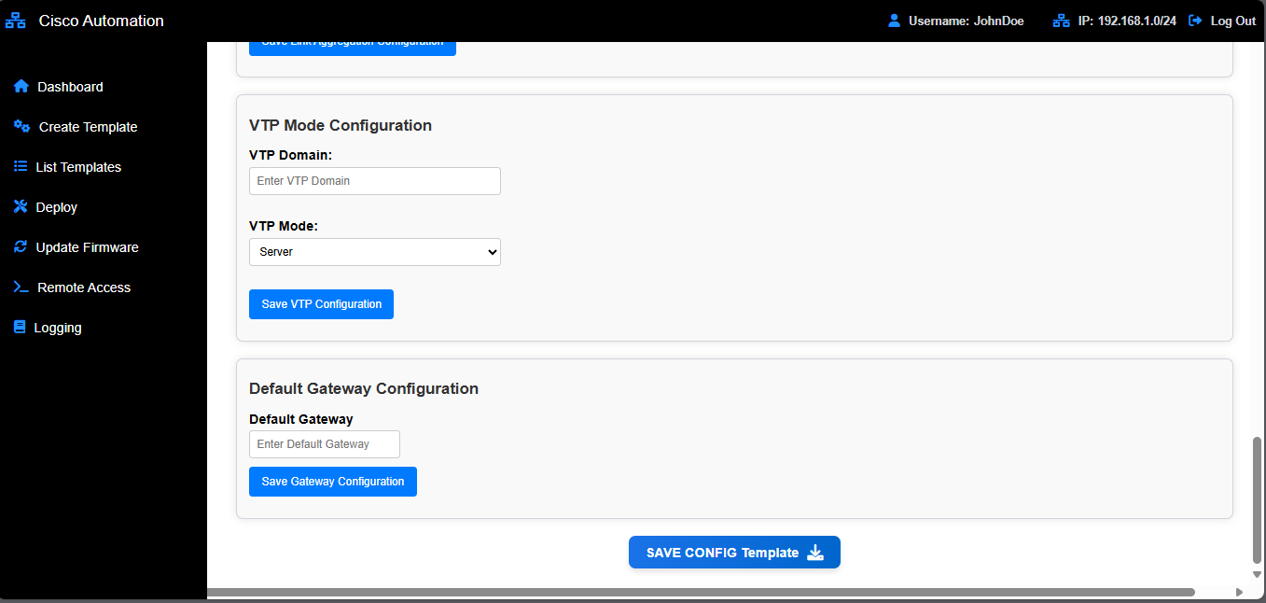

ภาพที่ 3‑14 **หน้าจอกำหนดการตั้งค่า** VTP **และ** Default Gateway **ของอุปกรณ์เครือข่าย**

จากภาพที่ 3-14 **หน้าจอ**กำหนด**การตั้งค่า** VTP Mode **และ** Default Gateway **ของอุปกรณ์เครือข่าย** การออกแบบอินเตอร์เฟชสำหรับการสร้างการตั้งค่า โดยส่วนนี้มุ่งเน้นไปที่ การตั้งค่า VTP (VLAN Trunking Protocol) และ Default Gateway

ในส่วนของ VTP Mode Configuration ผู้ใช้สามารถกำหนดค่าของ VLAN Trunking Protocol (VTP) เพื่อช่วยให้การจัดการ VLAN ภายในเครือข่ายมีประสิทธิภาพ

* VTP Domain – กรอกชื่อโดเมนของ VTP
* VTP Mode – สามารถเลือกโหมดของ VTP ได้ เช่น Server, Client หรือ Transparent
* หลังจากกำหนดค่าแล้ว สามารถกด "Save VTP Configuration" เพื่อบันทึกค่าการตั้งค่าของการสร้างเทมเพลต

ถัดมาคือ Default Gateway Configuration ซึ่งช่วยให้ผู้ใช้สามารถกำหนดค่า Default Gateway สำหรับอุปกรณ์เครือข่าย

* Default Gateway – ระบุค่า IP Address ของ Gateway ที่อุปกรณ์จะใช้เป็นเส้นทางออกสู่อินเทอร์เน็ตหรือเครือข่ายอื่น
* ผู้ใช้สามารถกด "Save Gateway Configuration" เพื่อบันทึกค่าการตั้งค่า

สุดท้าย มีปุ่ม "SAVE CONFIG Template" ซึ่งช่วยให้ผู้ใช้สามารถบันทึกและดาวน์โหลดไฟล์เทมเพลตการตั้งค่าที่กำหนดไว้ทั้งหมด เพื่อนำไปใช้งานกับอุปกรณ์เครือข่ายอื่น ๆ

อินเตอร์เฟซนี้ได้รับการออกแบบให้ รองรับการสร้างเทมเพลตการตั้งค่าอุปกรณ์ได้อย่างครบถ้วน ลดข้อผิดพลาดในการกำหนดค่า และช่วยให้การบริหารจัดการอุปกรณ์เครือข่ายเป็นไปอย่างมีประสิทธิภาพและรวดเร็ว

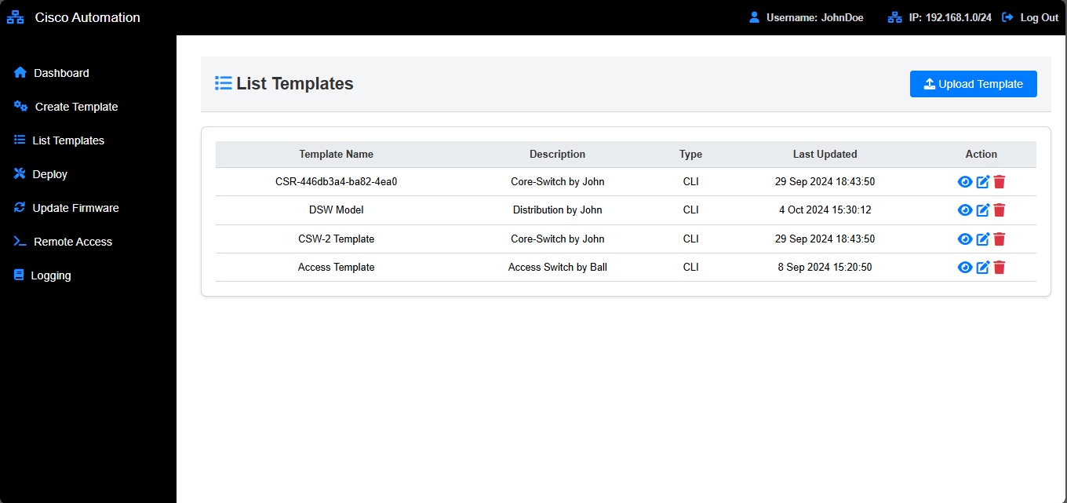

ภาพที่ 3‑15 **หน้าจอรายการเทมเพลตการตั้งค่าอุปกรณ์เครือข่าย (**List Templates)

### หน้าจอรายการเทมเพลตการตั้งค่าอุปกรณ์เครือข่าย (List Templates)

จากภาพที่ 3-15 แสดง หน้าจอรายการเทมเพลตการตั้งค่าอุปกรณ์เครือข่าย (List Templates) ซึ่งเป็นส่วนหนึ่งของระบบ Cisco Automation ออกแบบมาเพื่อช่วยให้ผู้ใช้สามารถ จัดการ, อัปเดต และเรียกใช้เทมเพลตการตั้งค่าที่สร้างไว้ล่วงหน้าได้อย่างมีประสิทธิภาพ ส่วนหลักของหน้าจอประกอบด้วย ตารางแสดงรายการเทมเพลตที่มีอยู่ ซึ่งมีข้อมูลสำคัญ ได้แก่

* Template Name – ชื่อของเทมเพลตที่ใช้ตั้งค่าอุปกรณ์เครือข่าย
* Description – คำอธิบายเกี่ยวกับอุปกรณ์ที่ใช้เทมเพลต เช่น Core-Switch หรือ Access Switch
* Type – ระบุประเภทของเทมเพลตที่ใช้กำหนดค่า เช่น CLI (Command Line Interface)
* Last Updated – วันที่และเวลาที่มีการอัปเดตเทมเพลตล่าสุด
* Action – มีไอคอน 3 ตัว เพื่อให้ผู้ใช้สามารถจัดการเทมเพลตได้สะดวก
  + ปุ่ม “View Template” ใช้สำหรับดูรายละเอียดของเทมเพลตการตั้งค่า
  + ปุ่ม “Modify Template” ใช้สำหรับแก้ไขและปรับปรุงค่าภายในเทมเพลต
  + ปุ่ม “Delete Template” ใช้สำหรับลบเทมเพลตออกจากระบบ

ที่มุมขวาบนของหน้าจอมี ปุ่ม "Upload Template" ซึ่งช่วยให้ผู้ใช้สามารถ อัปโหลดเทมเพลตใหม่ เพื่อเพิ่มลงในระบบ อินเตอร์เฟซนี้ถูกออกแบบมาเพื่อ รองรับการจัดการเทมเพลตการตั้งค่าอุปกรณ์เครือข่ายได้อย่างเป็นระบบและมีประสิทธิภาพ ช่วยให้วิศวกรเครือข่ายสามารถ เรียกใช้, อัปเดต หรือจัดการเทมเพลตได้อย่างสะดวก ลดความยุ่งยากในการกำหนดค่าอุปกรณ์แต่ละตัว และช่วยให้การบริหารเครือข่ายเป็นไปอย่างมีประสิทธิภาพและรวดเร็ว

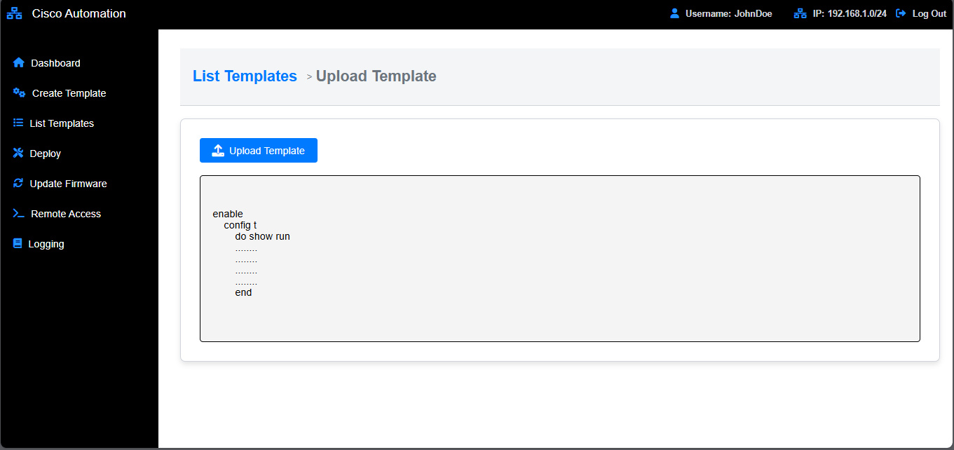

ภาพที่ 3‑16 หน้าจอการอัปโหลดเทมเพลต (Upload Template)

### หน้าจอการอัปโหลดเทมเพลต (Upload Template)

จากภาพที่ 3-16 แสดง หน้าจอการอัปโหลดเทมเพลต (Upload Template) ซึ่งออกแบบมาเพื่อให้ผู้ใช้สามารถนำเข้าเทมเพลตการตั้งค่าที่สร้างไว้ล่วงหน้า เพื่อใช้ในการตั้งค่าอุปกรณ์เครือข่าย Cisco ได้อย่างสะดวก หน้าจอนี้ประกอบด้วยช่องแสดงโค้ดการตั้งค่าอุปกรณ์เครือข่าย ซึ่งผู้ใช้สามารถพิมพ์ แก้ไข หรือวางโค้ดที่ต้องการได้โดยตรง โดยเทมเพลตที่อัปโหลดจะอยู่ในรูปแบบ Command Line Interface (CLI) ทำให้การปรับแต่งคำสั่งเป็นไปได้อย่างยืดหยุ่นและรวดเร็ว นอกจากนี้ ที่มุมบนของหน้าจอยังมีปุ่ม “Upload Template” ซึ่งทำหน้าที่อัปโหลดไฟล์เทมเพลตเข้าสู่ระบบเพื่อให้ผู้ใช้สามารถเรียกใช้งานได้ในภายหลัง กระบวนการดังกล่าวช่วยเพิ่มประสิทธิภาพในการจัดการเทมเพลต ลดความผิดพลาดในการพิมพ์โค้ดซ้ำ และช่วยให้ผู้ดูแลระบบประหยัดเวลาในการตั้งค่าอุปกรณ์หลาย ๆ เครื่องได้เป็นอย่างดี

อินเตอร์เฟซนี้ได้รับการออกแบบให้ รองรับการนำเข้าและจัดการเทมเพลตได้อย่างมีประสิทธิภาพ ทำให้สามารถ ลดข้อผิดพลาดในการตั้งค่า, เพิ่มความสะดวกในการใช้งาน และช่วยให้การบริหารอุปกรณ์เครือข่ายเป็นไปอย่างรวดเร็วและเป็นระบบ

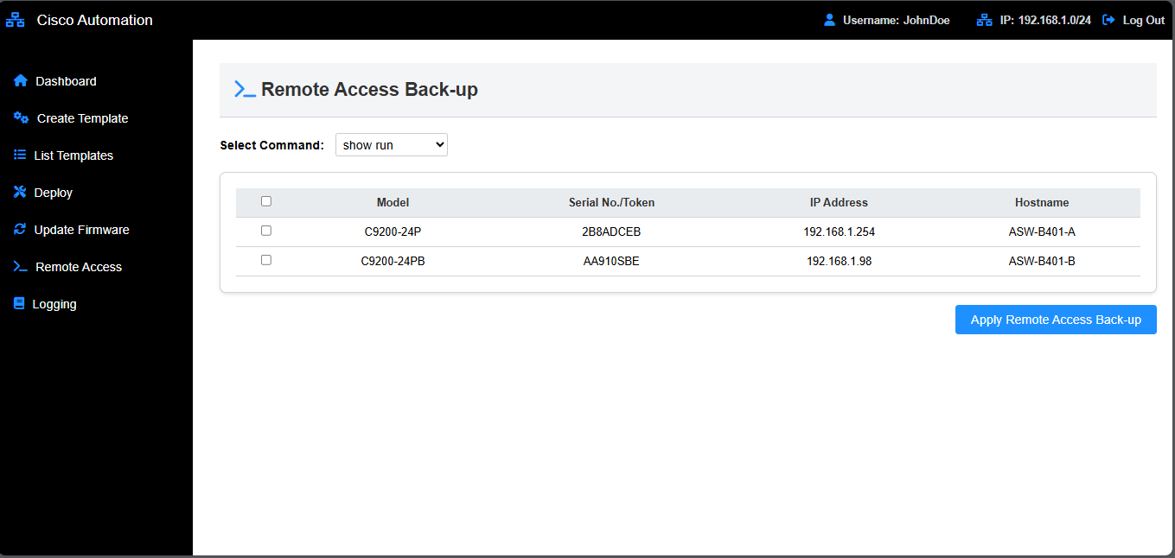

ภาพที่ 3‑17 **หน้าจอการเข้าถึงและสำรองข้อมูลของอุปกรณ์ (**Remote Access Back-up**)**

### หน้าจอการเข้าถึงและสำรองข้อมูลของอุปกรณ์ (Remote Access Back-up)

จากภาพที่ 3-17 หน้าจอการเข้าถึงและสำรองข้อมูลของอุปกรณ์ (Remote Access Back-up) ซึ่งออกแบบมาเพื่อให้ผู้ใช้สามารถ เข้าถึงอุปกรณ์เครือข่ายจากระยะไกลและดำเนินการสำรองข้อมูล (Back-up) ได้อย่างสะดวก

หน้าจอนี้ประกอบด้วย ตัวเลือก Select Command ที่ให้ผู้ใช้สามารถเลือกคำสั่งที่ต้องการรันบนอุปกรณ์ เช่น "show run" เพื่อดึงค่าการตั้งค่าปัจจุบันของอุปกรณ์เครือข่าย

ด้านล่างเป็น ตารางแสดงรายการอุปกรณ์เครือข่าย ที่สามารถเลือกทำการสำรองข้อมูลได้ ซึ่งมีข้อมูลสำคัญดังนี้

* Checkbox – เลือกอุปกรณ์เพื่อสำหรับการเข้าถึงอุปกรณ์และทำการดึงการตั้งค่าอุปกรณ์เครือข่ายมา Back-up Configuration
* Model – รุ่นของอุปกรณ์เครือข่าย
* Serial No./Token – หมายเลขซีเรียลหรือโทเค็นของอุปกรณ์
* IP Address – ที่อยู่ IP ของอุปกรณ์ที่สามารถเข้าถึงผ่านเครือข่าย
* Hostname – ชื่อโฮสต์ของอุปกรณ์

ผู้ใช้สามารถ เลือกอุปกรณ์ที่ต้องการสำรองข้อมูล โดยทำเครื่องหมายที่ช่องสี่เหลี่ยมด้านหน้าแต่ละรายการ จากนั้นคลิกปุ่ม "Apply Remote Access Back-up" เพื่อดำเนินการ

อินเตอร์เฟซนี้ถูกออกแบบให้ รองรับการเข้าถึงอุปกรณ์เครือข่ายระยะไกลเพื่อดำเนินการสำรองข้อมูลได้อย่างมีประสิทธิภาพ ช่วยให้วิศวกรเครือข่ายสามารถ ดึงข้อมูลการตั้งค่า, ตรวจสอบสถานะ และสำรองค่าคอนฟิกของอุปกรณ์ต่าง ๆ ได้อย่างง่ายดายและเป็นระบบ

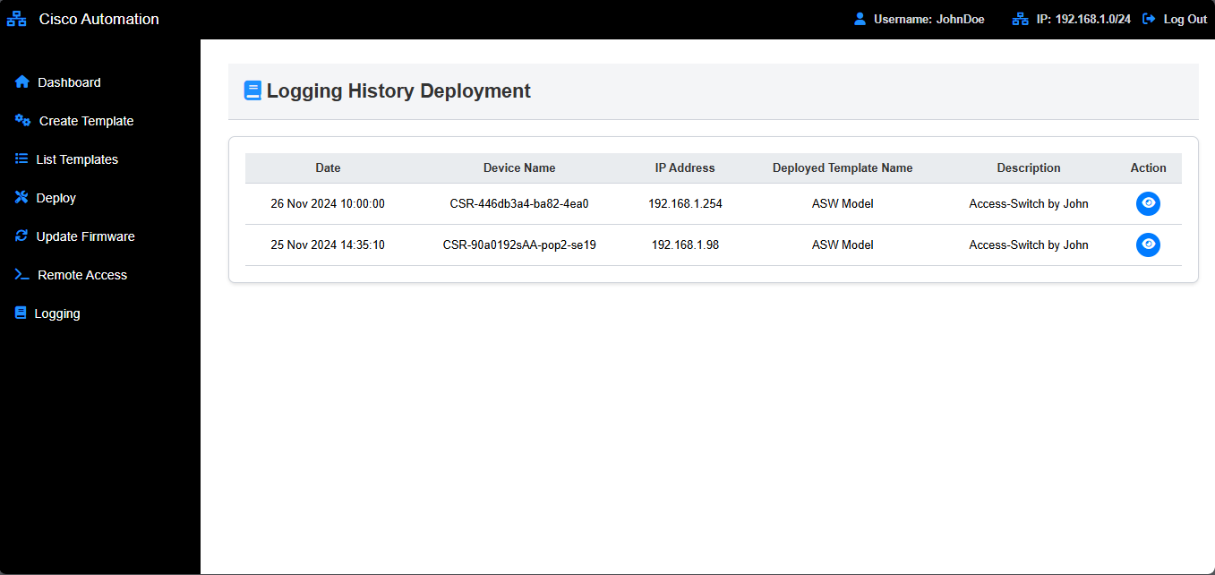

ภาพที่ **3‑18** **หน้าจอบันทึกประวัติ** Deployment **(**Logging History Deployment)

### หน้าจอบันทึกประวัติ Deployment (Logging History Deployment)

จากภาพที่ 3-18 หน้าจอบันทึกประวัติการส่งคำสั่ง Deployment (Logging History Deployment) ภายในระบบ Cisco Automation ซึ่งออกแบบมาเพื่อให้ผู้ใช้สามารถ ตรวจสอบประวัติการนำเทมเพลตไปใช้กับอุปกรณ์เครือข่าย ได้อย่างเป็นระบบ

หน้าจอนี้ประกอบด้วย ตารางแสดงประวัติการติดตั้งเทมเพลต ซึ่งมีข้อมูลสำคัญ ได้แก่

* Date – วันที่และเวลาที่ดำเนินการติดตั้งเทมเพลต
* Device Name – ชื่อของอุปกรณ์เครือข่ายที่ได้รับการตั้งค่า
* IP Address – ที่อยู่ IP ของอุปกรณ์
* Deployed Template Name – ชื่อเทมเพลตที่ใช้ในการกำหนดค่า
* Description – คำอธิบายเกี่ยวกับประเภทของอุปกรณ์ เช่น ASW by John
* Action – มีปุ่ม View Logging สำหรับดูรายละเอียดของหลังจากที่ Deploy ไปยังอุปกรณ์เครือข่าย

อินเตอร์เฟซนี้ช่วยให้ผู้ใช้สามารถ ติดตามประวัติการตั้งค่าอุปกรณ์, ตรวจสอบการทำงานย้อนหลัง และวิเคราะห์ปัญหาที่อาจเกิดขึ้น ได้อย่างมีประสิทธิภาพ ลดข้อผิดพลาดในการจัดการเครือข่าย และช่วยให้การดูแลระบบเครือข่ายเป็นไปอย่างราบรื่น

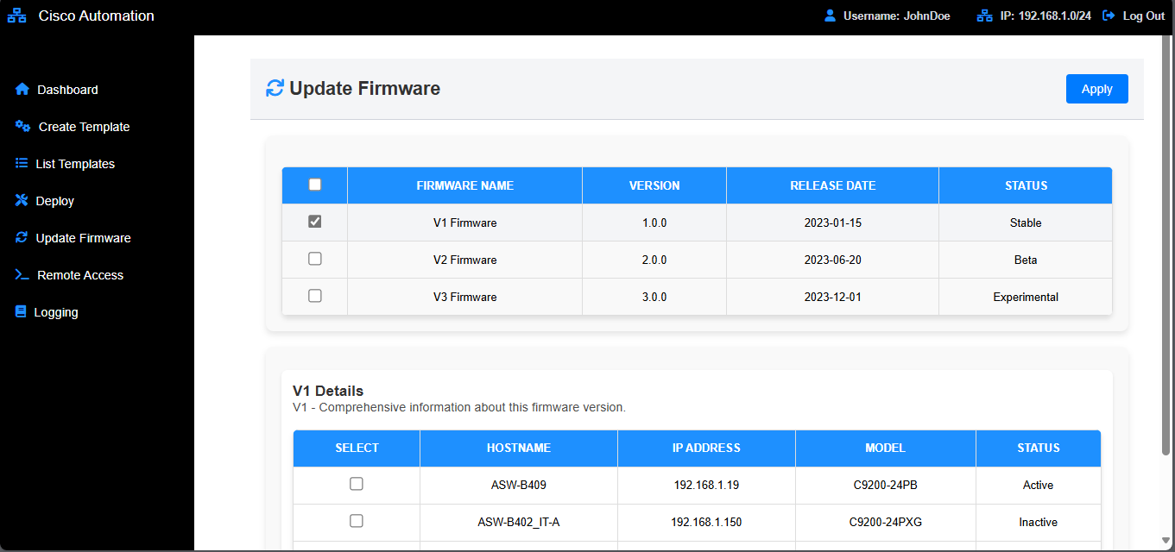

ภาพที่ 3‑19 **หน้าจอการอัปเดตเฟิร์มแวร์ (**Update Firmware)

### หน้าจอการอัปเดตเฟิร์มแวร์ (Update Firmware)

จากภาพที่ 3-19 หน้าจอการอัปเดตเฟิร์มแวร์ (Update Firmware) ในระบบ Cisco Automation ซึ่งออกแบบมาเพื่อช่วยให้ผู้ใช้สามารถเลือกและอัปเดตเฟิร์มแวร์ของอุปกรณ์เครือข่ายได้อย่างเป็นระบบ

หน้าจอประกอบด้วย ตารางเฟิร์มแวร์ที่มีอยู่ ซึ่งแสดงรายละเอียดที่สำคัญ ได้แก่

* Firmware Name – ชื่อของเฟิร์มแวร์
* Version – หมายเลขเวอร์ชันของเฟิร์มแวร์
* Release Date – วันที่ปล่อยเวอร์ชันของเฟิร์มแวร์
* Status – ตรวจสอบสถานะของเฟิร์มแวร์ เช่น Stable, Beta หรือ Experimental  
  ผู้ใช้สามารถเลือกเฟิร์มแวร์ที่ต้องการอัปเดตโดยการคลิกที่ช่องทำเครื่องหมาย (Checkbox) แล้วกดปุ่ม Apply เพื่อทำการอัปเดต

ด้านล่างของหน้าจอแสดง V1 Details ซึ่งเป็นรายละเอียดเพิ่มเติมเกี่ยวกับเฟิร์มแวร์ที่เลือก โดยแสดงตารางข้อมูลของอุปกรณ์ที่สามารถอัปเดตเฟิร์มแวร์ได้ ประกอบด้วย

* Hostname – ชื่อโฮสต์ของอุปกรณ์
* IP Address – หมายเลขไอพีของอุปกรณ์
* Model – รุ่นของอุปกรณ์เครือข่าย
* Status – สถานะของอุปกรณ์ (Active หรือ Inactive)

การออกแบบอินเตอร์เฟซนี้ช่วยให้ผู้ใช้สามารถ เลือกและจัดการเฟิร์มแวร์ของอุปกรณ์เครือข่ายได้ง่ายขึ้น ลดความซับซ้อนของกระบวนการอัปเดต และช่วยให้มั่นใจว่าอุปกรณ์ทำงานด้วยเฟิร์มแวร์เวอร์ชันที่เหมาะสม

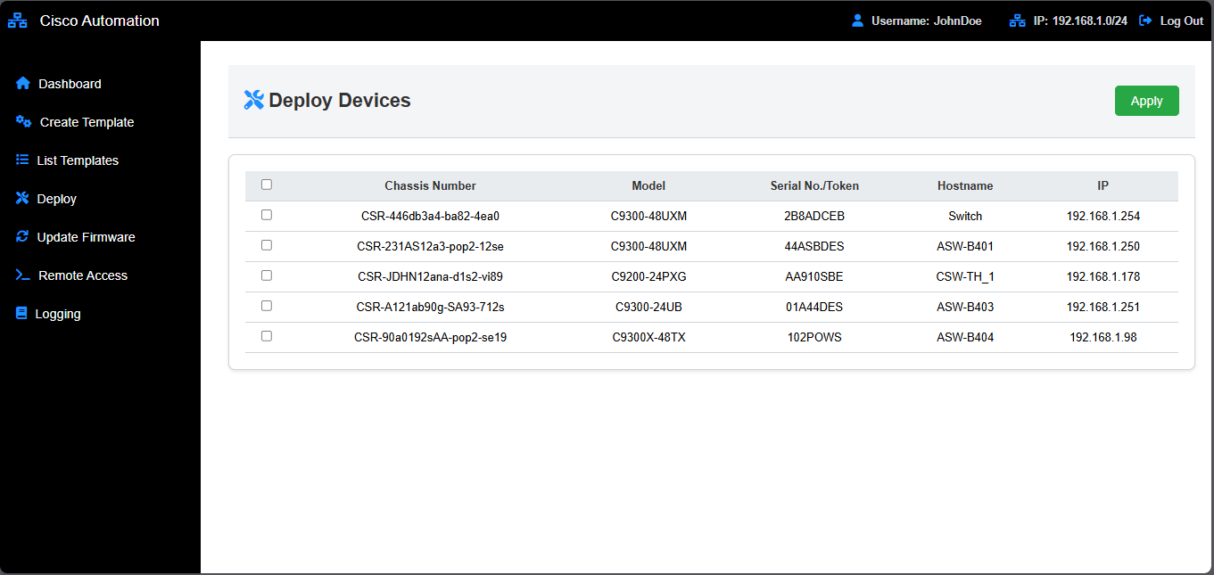

ภาพที่ 3‑20 **หน้าจอสำหรับการ** Deploy **การตั้งค่าไปยังอุปกรณ์ (**Deploy Devices**)**

### หน้าจอสำหรับการ Deploy การตั้งค่าไปยังอุปกรณ์ (Deploy Devices)

จากภาพที่ 3-20 หน้าจอสำหรับการ Deploy การตั้งค่าไปยังอุปกรณ์ (Deploy Devices) เป็นการออกแบบใช้สำหรับการนำเทมเพลตการตั้งค่าไปใช้งานกับอุปกรณ์เครือข่ายที่เลือก

ภายในหน้าจอแสดง ตารางรายการอุปกรณ์เครือข่าย ที่มีอยู่ในระบบ ประกอบด้วยข้อมูลสำคัญ ได้แก่

* Chassis Number – หมายเลขแชสซีของอุปกรณ์
* Model – รุ่นของอุปกรณ์เครือข่าย
* Serial No./Token – หมายเลขซีเรียลของอุปกรณ์
* Hostname – ชื่อโฮสต์ของอุปกรณ์
* IP Address – หมายเลขไอพีของอุปกรณ์

ผู้ใช้สามารถเลือกอุปกรณ์ที่ต้องการ Deploy Configuration ได้โดยคลิกที่ Checkbox และกดปุ่ม Apply เพื่อเริ่มกระบวนการนำเทมเพลตไปใช้งาน การออกแบบอินเตอร์เฟซนี้ช่วยให้ วิศวกรเครือข่ายสามารถเลือกอุปกรณ์และดำเนินการติดตั้งค่าคอนฟิกได้อย่างสะดวก รองรับการกำหนดค่าแบบ หลายอุปกรณ์พร้อมกัน ซึ่งช่วยลดระยะเวลาและลดข้อผิดพลาดในการกำหนดค่าอุปกรณ์เครือข่าย

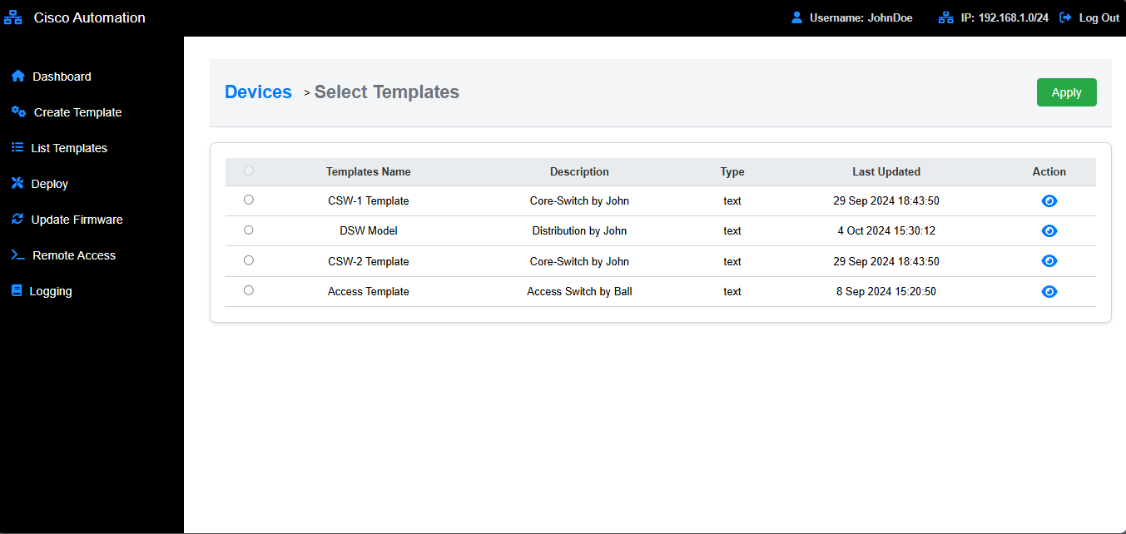

ภาพที่ 3‑21 **หน้าจอสำหรับการเลือกเทมเพลตเพื่อที่จะส่งคำสั่งไปอุปกรณ์**

จากภาพที่ 3-21 แสดงหน้าจอ Select Templates ซึ่งเป็นส่วนหนึ่งของกระบวนการ Deploy Configuration ภายในระบบ Cisco Automation โดยหน้าจอนี้ออกแบบมาเพื่อให้ผู้ใช้งานสามารถเลือก Template การตั้งค่าเครือข่าย ที่ต้องการใช้งานกับอุปกรณ์ที่เลือกไว้ในขั้นตอนก่อนหน้า โดยการใช้เทมเพลตสำเร็จรูปนี้ช่วยให้กระบวนการกำหนดค่ามีความรวดเร็ว สอดคล้องกัน และลดโอกาสเกิดข้อผิดพลาดจากการตั้งค่าด้วยตนเอง

หน้าจอแสดงรายการเทมเพลตทั้งหมดที่มีอยู่ในระบบในรูปแบบตาราง ซึ่งแสดงข้อมูลสำคัญของแต่ละเทมเพลตเพื่อให้ผู้ใช้สามารถพิจารณาและเลือกใช้งานได้อย่างเหมาะสม โดยหัวข้อในตารางประกอบด้วย

หน้าจอแสดง ตารางรายการเทมเพลต ที่มีอยู่ในระบบ โดยมีข้อมูลสำคัญดังนี้

* Templates Name – ชื่อเทมเพลตการตั้งค่า
* Description – รายละเอียดของเทมเพลต เช่น อธิบายว่าใช้สำหรับอุปกรณ์ตัวที่เป็น Core-Switch หรือ Access-Switch
* Type – ประเภทของไฟล์เทมเพลต
* Last Updated – วันที่และเวลาที่มีการอัปเดตเทมเพลตล่าสุด
* Action – ปุ่มสำหรับดูรายละเอียดของเทมเพลต

ผู้ใช้สามารถเลือกเทมเพลตที่ต้องการนำไปใช้กับอุปกรณ์ โดยเลือก Radio Button แล้วกดปุ่ม Apply เพื่อดำเนินการต่อ การออกแบบอินเตอร์เฟซนี้ช่วยให้ การเลือกใช้เทมเพลตมีความสะดวกและเป็นระบบ ลดความผิดพลาดในการตั้งค่า และช่วยให้กระบวนการ Deploy Configuration มีประสิทธิภาพมากขึ้น

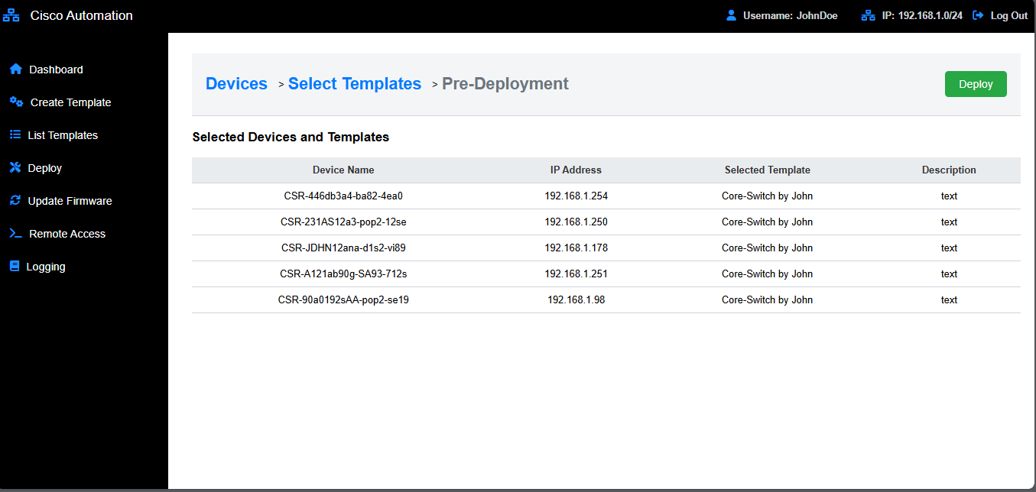

ภาพที่ 3‑22 **หน้าจอ** Pre-Deployment **ตรวจความต้องก่อนส่งคำตั้งค่าไปใช้งานจริง**

จากภาพที่ 3-22 แสดงหน้าจอของ Pre-Deployment ซึ่งเป็นขั้นตอนสำคัญในกระบวนการก่อนที่จะดำเนินการนำค่า configuration ที่เลือกไว้ไปใช้งานจริงกับอุปกรณ์เครือข่าย โดยระบบจะแสดงข้อมูลสรุปของอุปกรณ์และเทมเพลตการตั้งค่าที่ผู้ใช้ได้เลือกไว้ในขั้นตอนก่อนหน้า เพื่อให้ผู้ใช้สามารถตรวจสอบความถูกต้องก่อนกดปุ่ม Deploy

ในหน้าจอนี้ จะมีตาราง Selected Devices and Templates ซึ่งใช้สำหรับแสดงรายการอุปกรณ์ที่ถูกเลือกไว้ พร้อมรายละเอียดที่จำเป็นสำหรับการตรวจสอบ โดยข้อมูลในตารางประกอบด้วยหัวข้อหลัก ๆ ดังนี้

ตาราง Selected Devices and Templates แสดงข้อมูลสำคัญ ได้แก่

* Device Name – ชื่ออุปกรณ์ที่ถูกเลือก
* IP Address – ที่อยู่ IP ของอุปกรณ์
* Selected Template – ชื่อเทมเพลตที่เลือกสำหรับกำหนดค่าให้กับอุปกรณ์
* Description – ประเภทของไฟล์เทมเพลต

ผู้ใช้สามารถตรวจสอบความถูกต้องของข้อมูลก่อนเริ่มดำเนินการ Deploy Configuration โดยการกดปุ่ม Deploy ทางมุมขวาบนของหน้าจอ ซึ่งจะนำการตั้งค่าไปใช้งานกับอุปกรณ์ที่เลือกไว้ การออกแบบอินเตอร์เฟซนี้ช่วยให้ ผู้ใช้สามารถตรวจสอบความถูกต้องของอุปกรณ์และเทมเพลตที่เลือกก่อนดำเนินการ ลดความผิดพลาดที่อาจเกิดขึ้น และช่วยให้การตั้งค่าเครือข่ายเป็นไปอย่างมีประสิทธิภาพ

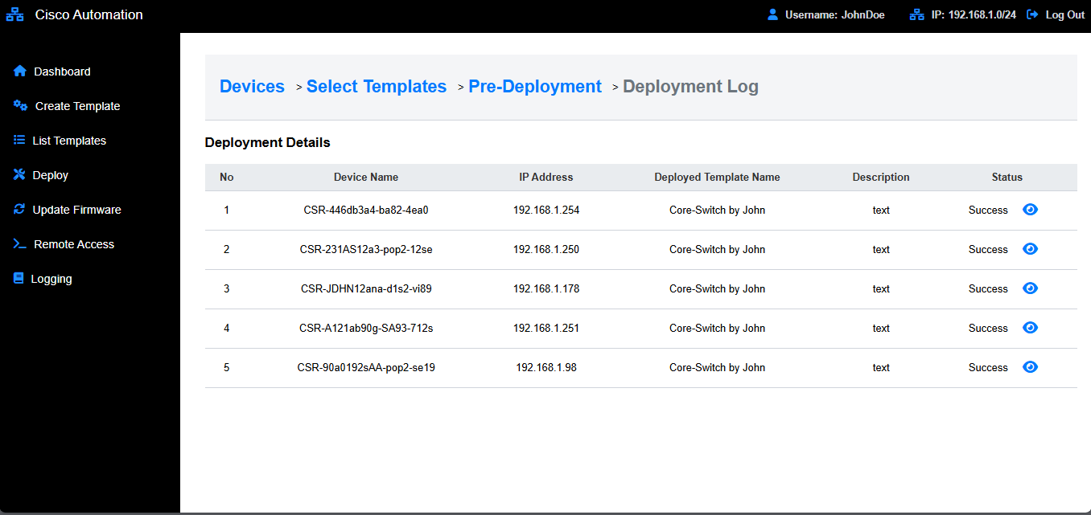

ภาพที่ 3‑23 **หน้าจอ** Deployment Log **เพื่อดูสถานะหลังจากส่งคำสั่งไปยังอุปกรณ์**

จากภาพที่ 3-23 แสดง หน้าจอ Deployment Log ซึ่งเป็นส่วนที่ใช้บันทึกและแสดงรายละเอียดเกี่ยวกับการดำเนินการ Deploy Configuration ไปยังอุปกรณ์เครือข่าย โดยจะแสดงข้อมูลเกี่ยวกับอุปกรณ์ที่ได้รับการตั้งค่า พร้อมกับสถานะของแต่ละรายการ

ตาราง Deployment Details ประกอบด้วยข้อมูลสำคัญ ดังนี้

* Device Name – ชื่ออุปกรณ์ที่ได้รับการตั้งค่า
* IP Address – ที่อยู่ IP ของอุปกรณ์
* Deployed Template Name – ชื่อเทมเพลตที่ถูกนำไปใช้ในการกำหนดค่า
* Description – ประเภทของไฟล์เทมเพลต
* Status – สถานะของการ Deploy ซึ่งจะแสดงเป็น Success หากดำเนินการสำเร็จ และที่คอลัมน์ Status มีปุ่ม View Deploy ซึ่งผู้ใช้สามารถกดเพื่อดูรายละเอียดของการหลังจากส่งคำสั่งไปยังอุปกรณ์ไปแล้ว

การออกแบบอินเตอร์เฟซนี้ช่วยให้ ผู้ดูแลระบบสามารถตรวจสอบประวัติการตั้งค่าอุปกรณ์เครือข่ายได้อย่างง่ายดาย และมั่นใจได้ว่ากระบวนการ Deploy ทำงานได้ถูกต้องและครบถ้วน

# 

**ผลการดำเนินงาน**

## ผลการดำเนินงาน

รายละเอียดของการทำงานของโปรแกรมที่พัฒนาขึ้น ตลอดจนผลการดำเนินงานที่ได้จากการพัฒนาและใช้งานจริงของเว็บแอปพลิเคชันที่ช่วยในการตั้งค่าอุปกรณ์เครือข่าย Cisco โดยจะอธิบายถึงลักษณะการทำงานของระบบตั้งแต่กระบวนการเริ่มต้นจนถึงการกำหนดค่าอุปกรณ์สำเร็จ นอกจากนี้ ยังได้ทำการทดสอบและตรวจสอบความถูกต้องของการทำงานของระบบเพื่อให้มั่นใจว่าโปรแกรมสามารถดำเนินการได้อย่างมีประสิทธิภาพ

รายละเอียดของการดำเนินงานครอบคลุมถึงการออกแบบส่วนติดต่อผู้ใช้ (User Interface) การเชื่อมต่อกับอุปกรณ์เครือข่ายผ่านโปรโตคอลที่เหมาะสม เช่น SSH, SNMP และ Console รวมไปถึงการพัฒนาฟีเจอร์ที่ช่วยให้ผู้ใช้สามารถกำหนดค่าหรือสั่งงานอุปกรณ์ได้อย่างสะดวกผ่านเว็บแอปพลิเคชัน ผลลัพธ์ที่ได้จากการดำเนินงานจะแสดงให้เห็นถึงความสามารถของระบบในการบริหารจัดการอุปกรณ์เครือข่ายได้อย่างมีประสิทธิภาพ ลดระยะเวลาในการตั้งค่าอุปกรณ์ และช่วยให้ผู้ดูแลระบบสามารถควบคุมการทำงานของเครือข่ายได้อย่างสะดวกยิ่งขึ้น

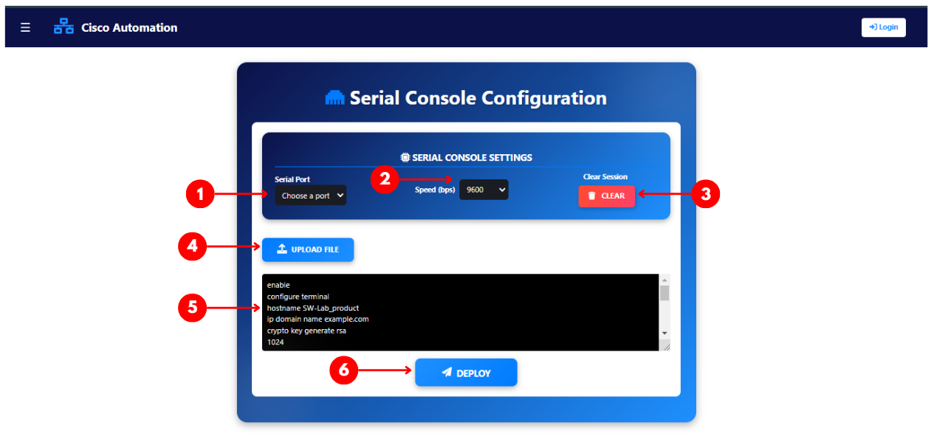

ภาพที่ 4‑1 **หน้าจอสำหรับการตั้งค่าด้วยสาย** Serial Console

จากภาพที่ 4-1 แสดงหน้าจอสำหรับการตั้งค่าด้วยสาย Serial Console เพื่อสำหรับการเริ่มต้นการตั้งค่า หากเป็นอุปกรณ์ใหม่ ซึ่งจะประกอบไปด้วยฟิลด์ต่าง ๆ สำหรับการกรอก ดังนี้

หมายเลข 1 ช่องเลือกพอร์ตอนุกรม (Serial Port) ใช้สำหรับเลือกพอร์ต Serial ที่ต้องการเชื่อมต่อกับอุปกรณ์เครือข่ายผ่านการเชื่อมต่อแบบ Console

หมายเลข 2 ช่องเลือกความเร็วการเชื่อมต่อ (Speed bps) ใช้สำหรับกำหนดความเร็วของการเชื่อมต่อ Serial โดยค่าเริ่มต้นมักอยู่ที่ 9600 bps ซึ่งเป็นค่ามาตรฐานสำหรับอุปกรณ์เครือข่ายส่วนใหญ่

หมายเลข 3 ปุ่มล้างค่าการตั้งค่า (Clear Session) ใช้สำหรับล้างค่าหรือเคลียร์เซสชันของสาย Serial Console ที่ยังคงค่าเดิมไว้

หมายเลข 4 ปุ่มอัปโหลดไฟล์ (Upload File) ใช้สำหรับอัปโหลดไฟล์สคริปต์หรือไฟล์คำสั่งที่ต้องการใช้กำหนดค่าอุปกรณ์ผ่าน Serial Console

หมายเลข 5 ช่องแสดงหรือแก้ไขคำสั่ง (Command Input Box) ใช้สำหรับพิมพ์หรือแก้ไขคำสั่งที่ต้องการส่งไปยังอุปกรณ์เครือข่ายผ่าน Serial Console สามารถพิมพ์คำสั่งโดยตรงหรือโหลดคำสั่งจากไฟล์ที่อัปโหลดได้

หมายเลข 6 ปุ่ม Deploy สำหรับส่งคำสั่ง (Deploy) ใช้สำหรับส่งคำสั่งที่ระบุไปยังอุปกรณ์เครือข่ายผ่าน Serial Console เพื่อดำเนินการตั้งค่าและกำหนดค่าต่างๆ ตามที่กำหนดไว้

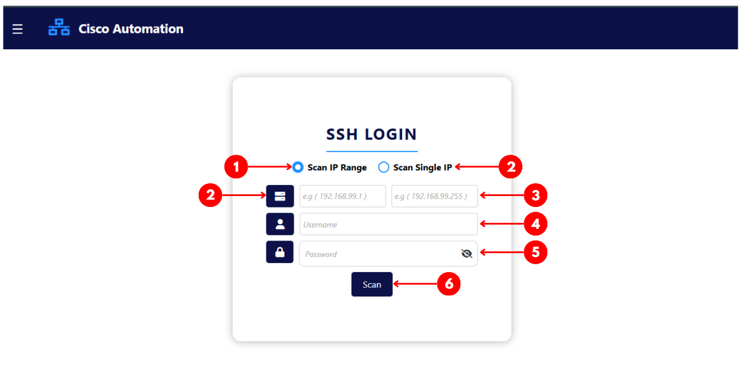

ภาพที่ 4‑2 **หน้าจอสำหรับการเข้าถึง** SSH **ของอุปกรณ์**

จากภาพที่ 4-2 แสดงหน้าจอสำหรับการเข้าถึง SSH ของอุปกรณ์ ซึ่งจะประกอบไปด้วยฟิลด์ต่าง ๆ สำหรับการกรอกข้อมูลเพื่อเข้าถึงอุปกรณ์ ดังนี้

หมายเลข 1 ปุ่มเลือก ปุ่มสำหรับเลือกโหมดการสแกน IP โดยสามารถเลือกสแกนช่วง IP (Scan IP Range) หรือระบุ IP เฉพาะ (Scan Single IP) ได้

หมายเลข 2 ช่องใช้สำหรับกรอกหมายเลข IP ต้นทางที่ต้องการเริ่มสแกนอุปกรณ์ในเครือข่าย

หมายเลข 3 ช่องใช้สำหรับกรอกหมายเลข IP ปลายทางที่ต้องการให้การสแกนสิ้นสุดลง เพื่อค้นหาอุปกรณ์ภายในช่วงที่กำหนด

หมายเลข 4 ช่องสำหรับกรอกชื่อผู้ใช้ SSH (SSH Username)

หมายเลข 5 ช่องสำหรับกรอกรหัสผ่าน SSH (SSH Password) ที่ใช้ในการเชื่อมต่อ SSH

หมายเลข 6 ปุ่ม “Scan” เพื่อสำหรับการกดปุ่มแล้วเริ่มต้นทำการ Scan IP

เมื่อกรอกข้อมูลเสร็จหมดแล้ว ผู้ใช้สามารถกดปุ่ม “Scan” เพื่อเริ่มต้นทำการ Scan IP ที่ผู้ใช้กรอกไว้ในช่อง IP ระบบจะทำการ Scan IP ด้วยการ Ping ไปยังอุปกรณ์ IP เหล่านั้น หากไม่มีข้อผิดพลาดข้อมูลที่ Ping เจอจะถูกเก็บไว้และทำการดึงพาผู้ใช้ไปยังหน้า Dashboard Device

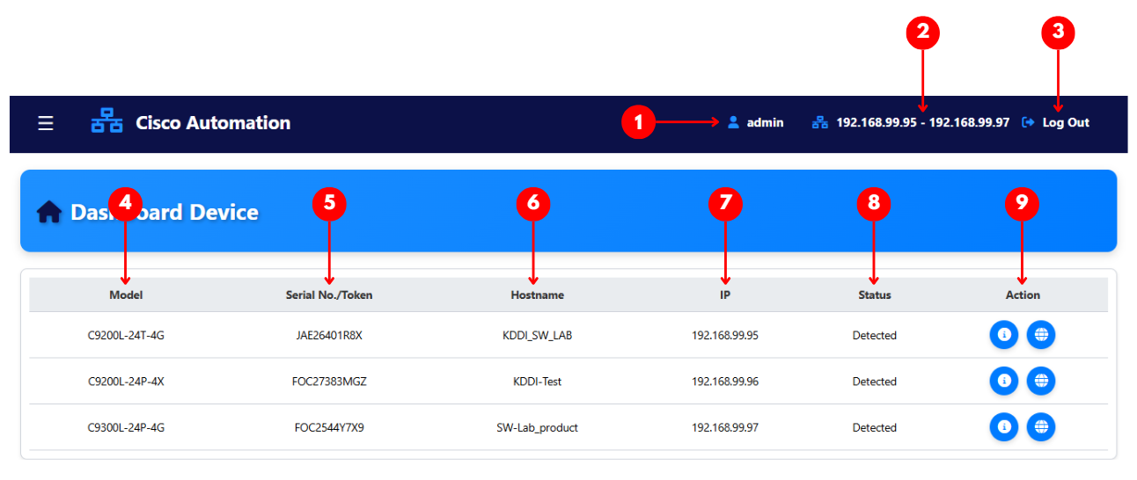

ภาพที่ 4‑3 **หน้าจอแสดงเกี่ยวกับตารางที่พบอุปกรณ์เครือข่าย**

จากภาพที่ 4-3 แสดงหน้าจอเกี่ยวกับ อุปกรณ์เครือข่ายที่ทำการ Ping เจอและสามารถเข้าถึงได้จะแสดงขึ้นมาในหน้าตาราง โดยจะประกอบไปด้วยข้อมูลของอุปกรณ์ต่าง ๆ พร้อมกับปุ่มที่สามารถเลือกได้ ดังนี้

หมายเลข 1 แสดงชื่อ SSH Username ที่ผู้ใช้กรอก

หมายเลข 2 แสดง IP Address ที่ทำการ Scan IP

หมายเลข 3 ปุ่มออกจากระบบ “Log Out” ใช้สำหรับออกจากระบบและสิ้นสุดเซสชันของผู้ใช้งานในระบบ Cisco Automation

หมายเลข 4 แสดงรุ่นของอุปกรณ์ (Model)

หมายเลข 5 แสดงหมายลขประจำตัวผลิตภัณฑ์ (Serial Number)

หมายเลข 6 แสดงชื่ออุปกรณ์แต่ละอุปกรณ์ (Hostname)

หมายเลข 7 แสดง IP Address ของอุปกรณ์ (IP)

หมายเลข 8 แสดงถึงสถานะว่าตรวจพบอุปกรณ์หรือไม่พบอุปกรณ์ดังกล่าว (Status)

หมายเลข 9 ปุ่มการกระทำ (Action) ซึ่งจะประกอบไปด้วย

* ปุ่ม “Information” (Information Device Details) ใช้สำหรับดูรายละเอียดเพิ่มเติมเกี่ยวกับอุปกรณ์ เช่น Status Uptime, อุณหภูมิ, CPU Usage และ Port Status
* ปุ่ม “Web Interface” (Cisco Device Web Interface) ใช้สำหรับเปิดหน้า Web Interface ของอุปกรณ์ Cisco โดยตรง เพื่อเข้าถึงการตั้งค่าและจัดการอุปกรณ์ผ่านเว็บเบราว์เซอร์

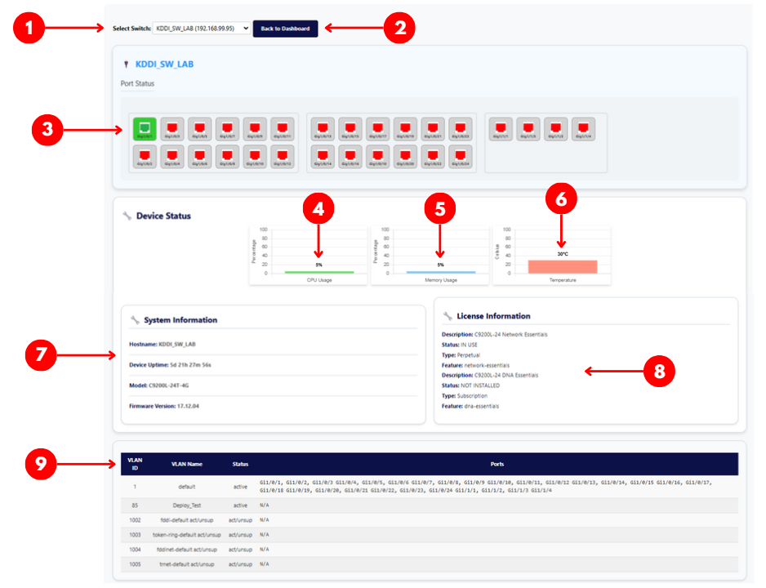

ภาพที่ 4‑4 **แสดงหน้าจอเกี่ยวกับรายละเอียดอุปกรณ์**

จากภาพที่ 4-4 แสดงหน้าจอถึงค่าข้อมูลสำคัญต่าง ๆ ของอุปกรณ์เครือข่าย ซึ่งช่วยให้ผู้ใช้สามารถตรวจสอบสถานะและประสิทธิภาพของอุปกรณ์ได้อย่างละเอียด โดยข้อมูลที่แสดงประกอบไปด้วยกันได้แก่

หมายเลข 1 เลือกอุปกรณ์ Switch (Select Switch) ใช้สำหรับเลือกอุปกรณ์สวิตช์ที่ต้องการตรวจสอบสถานะและการทำงาน โดยจะแสดงชื่อโฮสต์และที่อยู่ IP ของอุปกรณ์ที่เลือก

หมายเลข 2 ปุ่มกลับไปยังหน้าแดชบอร์ด (Back to Dashboard) ใช้สำหรับกลับไปยังหน้าหลักของ Dashboard เพื่อดูอุปกรณ์ทั้งหมดที่ตรวจพบและจัดการอุปกรณ์อื่น ๆ

หมายเลข 3 สถานะพอร์ต (Port Status) แสดงสถานะของพอร์ตทั้งหมดบนสวิตช์ โดยสีของแต่ละพอร์ตบ่งบอกถึงสถานะการเชื่อมต่อ เช่น พอร์ตที่ใช้งานอยู่หรือปิดใช้งาน

หมายเลข 4 การใช้งาน CPU (CPU Usage) แสดงเปอร์เซ็นต์การใช้งาน CPU ของสวิตช์แบบเรียลไทม์ เพื่อช่วยในการตรวจสอบภาระการทำงานของอุปกรณ์

หมายเลข 5 การใช้งานหน่วยความจำ (Memory Usage) แสดงเปอร์เซ็นต์การใช้งานหน่วยความจำ (RAM) ของสวิตช์ เพื่อให้สามารถวิเคราะห์ประสิทธิภาพและการทำงานของอุปกรณ์ได้

หมายเลข 6 อุณหภูมิอุปกรณ์ (Temperature) แสดงอุณหภูมิของอุปกรณ์ ณ เวลาปัจจุบัน เพื่อช่วยตรวจสอบว่ามีความร้อนสูงเกินไปหรือไม่

หมายเลข 7 ข้อมูลระบบ (System Information) แสดงรายละเอียดเกี่ยวกับอุปกรณ์ เช่น ชื่อโฮสต์, ระยะเวลาอุปกรณ์ที่ทำงาน (Uptime), รุ่นของสวิตช์ และเวอร์ชันเฟิร์มแวร์

หมายเลข 8 ข้อมูลลิขสิทธิ์ (License Information) แสดงรายละเอียดเกี่ยวกับประเภทและสถานะของ License ที่ติดตั้งบนสวิตช์ เช่น Network Essentials หรือ DNA Essentials

หมายเลข 9 ตาราง VLAN (VLAN Table) แสดงรายการ VLAN ที่กำหนดบนสวิตช์ รวมถึงหมายเลข VLAN, ชื่อ VLAN, สถานะของ VLAN และพอร์ตที่เชื่อมต่ออยู่

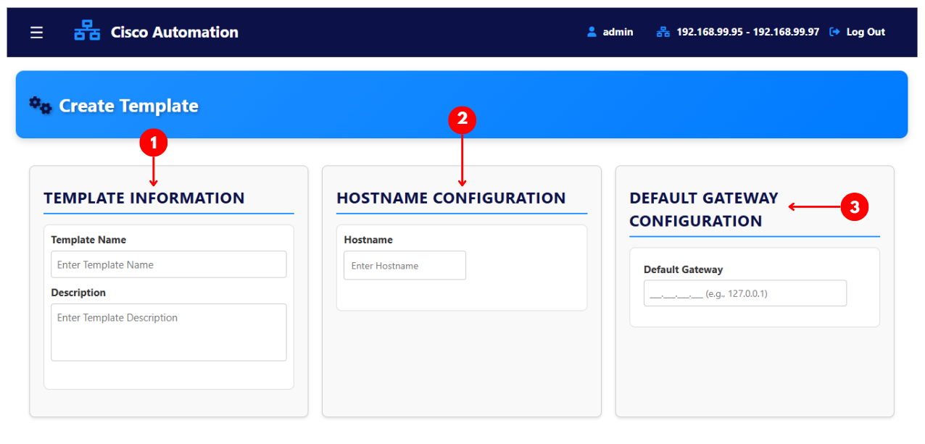

ภาพที่ 4‑5 **หน้าจอสำหรับการสร้างเทมเพลตการตั้งค่า**

จากภาพที่ 4-5 แสดงถึงหน้าจอสำหรับ สร้างเทมเพลตการตั้งค่า (Create Template) ซึ่งช่วยให้ผู้ดูแลระบบสามารถกำหนดค่าพื้นฐานของอุปกรณ์เครือข่าย Cisco ได้อย่างเป็นระบบ โดยประกอบไปด้วยส่วนต่าง ๆ ดังนี้

หมายเลข 1 ข้อมูลเทมเพลต (Template Information) จะมีช่องสำหรับในการตั้งชื่อ Template name และ Description เพื่อให้ Template Configuration ของเราสามารถแยกการตั้งค่าต่าง ๆ ได้อย่างชัดเจน

หมายเลข 2 ช่องการกำหนดชื่อให้กับอุปกรณ์ (Hostname Configuration)

หมายเลข 3 ช่องสำหรับการกำหนดค่าเกตเวย์เริ่มต้นของอุปกรณ์ (Default Gateway Configuration)

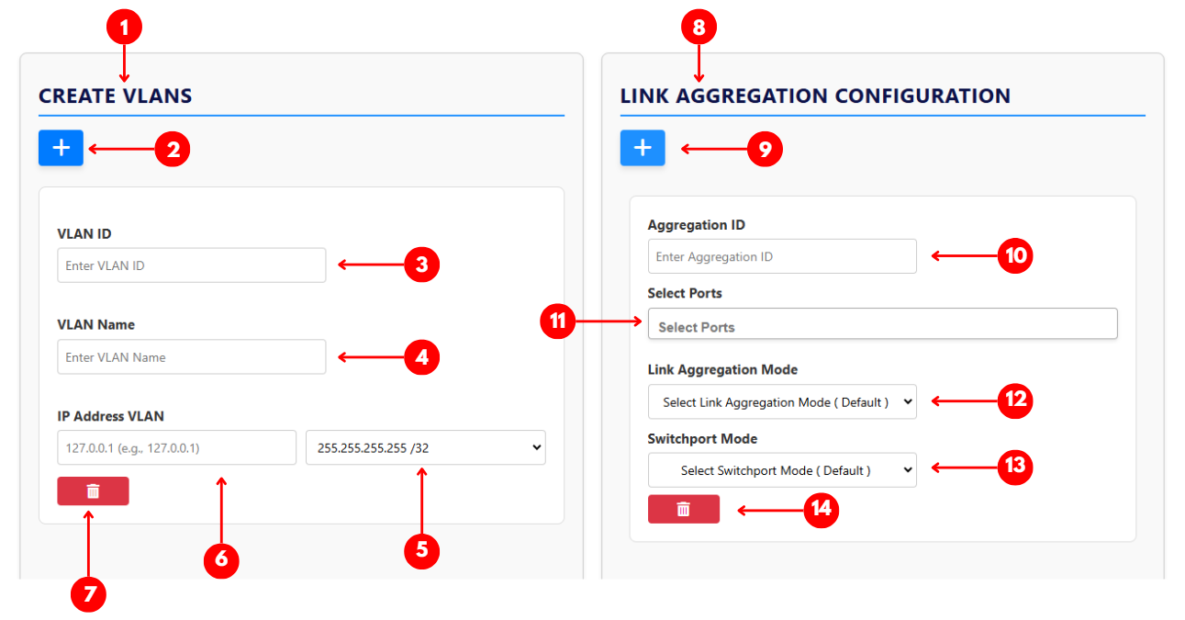

ภาพที่ 4‑6 **หน้าจอสำหรับการสร้างเทมเพลตการตั้งค่า** VLAN **และ** Link Aggreation

จากภาพที่ 4-6 แสดงถึงหน้าจอสำหรับ สร้างเทมเพลตการตั้งค่า (Create Template) ( ต่อ ) ซึ่งในส่วนนี้จะเป็นฟอร์มการกำหนดการตั้งค่าเกี่ยวกับ VLAN และ Link Aggregation สามารถกดเพิ่มฟอร์มในการตั้งค่าได้

หมายเลข 1 หัวข้อ "CREATE VLANS" แสดงชื่อส่วนที่ใช้สำหรับสร้างและกำหนดค่า VLAN

หมายเลข 2 ปุ่มเพิ่ม VLAN (+) ใช้สำหรับเพิ่มฟอร์มให้กับ VLAN

หมายเลข 3 ช่องใส่หมายเลข VLAN (VLAN ID) ใชสำหรับระบุหมายเลข VLAN ที่ต้องการสร้าง เช่น VLAN 10, VLAN 20 เป็นต้น

หมายเลข 4 ช่องใส่ชื่อ VLAN (VLAN Name) ใช้สำหรับกำหนดชื่อของ VLAN เพื่อให้ง่ายต่อการจัดการ

หมายเลข 5 ช่องกำหนดค่า Subnet Mask ใช้สำหรับเลือกค่าซับเน็ตมาสก์ของ VLAN

หมายเลข 6 ช่องกำหนดค่า IP Address VLAN ใช้สำหรับกำหนด IP Address ของ VLAN เพื่อใช้ในเครือข่าย

หมายเลข 7 ปุ่มลบ VLAN (Delete VLAN) ใช้สำหรับลบฟอร์ม VLAN ที่ถูกสร้างขึ้น หากไม่ต้องการใช้งาน Configuration ดังกล่าว

หมายเลข 8 หัวข้อ "LINK AGGREGATION CONFIGURATION" แสดงชื่อส่วนที่ใช้สำหรับตั้งค่าการรวมพอร์ต ( Link Aggregation )

หมายเลข 9 ปุ่มเพิ่ม Link Aggregation (+) ใช้สำหรับเพิ่มการตั้งค่า Link Aggregation ใหม่

หมายเลข 10 ช่องใส่หมายเลข Aggregation ID ใช้สำหรับระบุ ID ของ Link Aggregation ที่ต้องการกำหนดค่า

หมายเลข 11 ช่องเลือกพอร์ตสำหรับ Link Aggregation ใช้สำหรับเลือกพอร์ตที่ต้องการรวมเข้าด้วยกันใน Link Aggregation

หมายเลข 12 ช่องเลือกโหมด Link Aggregation ใช้สำหรับเลือกโหมดของ Link Aggregation เช่น PAgP หรือ LACP

หมายเลข 13 ช่องเลือก Switchport Mode ใช้สำหรับเลือกโหมดการทำงานของพอร์ตที่ถูกกำหนดให้รวมกัน เช่น Access หรือ Trunk

หมายเลข 14 ปุ่มลบการตั้งค่า Link Aggregation (Delete Link Aggregation) ใช้สำหรับลบการตั้งค่า Link Aggregation ที่ถูกสร้างขึ้น หากไม่ต้องการใช้งาน

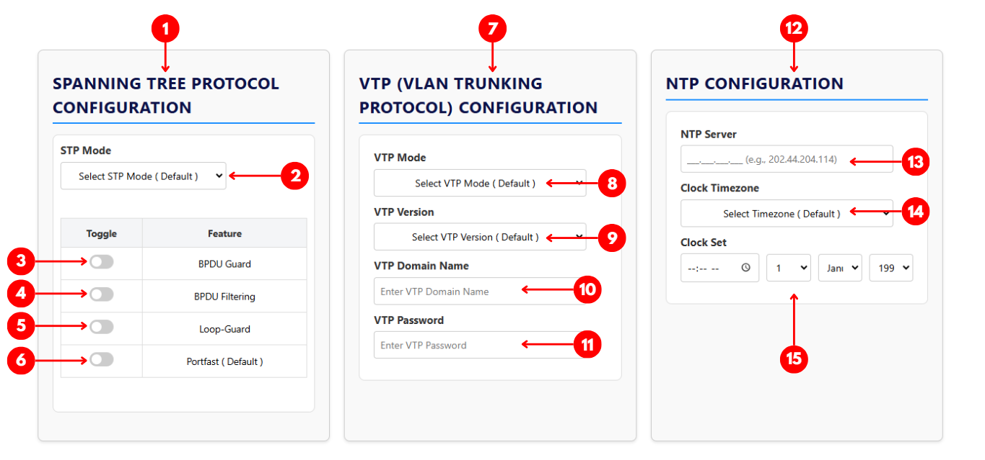

ภาพที่ 4‑7 **หน้าจอสำหรับการสร้างเทมเพลตการตั้งค่า** STP,VTP **และ** NTP

จากภาพที่ 4-7 แสดงถึงหน้าจอสำหรับ สร้างเทมเพลตการตั้งค่า (Create Template) ซึ่งในส่วนนี้เป็น ฟอร์มสำหรับกำหนดค่าการตั้งค่าเกี่ยวกับ Spanning Tree Protocol (STP-Configuration), VLAN Trunking Protocol (VTP Configuration) และ Network Time Protocol (NTP Configuration) โดยผู้ใช้สามารถ กดเพิ่มฟอร์ม เพื่อกำหนดค่าต่าง ๆ ได้ตามต้องการ

หมายเลข 1 หัวข้อ "SPANNING TREE PROTOCOL CONFIGURATION" แสดงชื่อส่วนที่ใช้สำหรับตั้งค่า STP บนอุปกรณ์เครือข่าย

หมายเลข 2 ช่องเลือกโหมด Spanning Tree Protocol (STP Mode) ใช้สำหรับเลือกโหมดของ Spanning Tree Protocol เช่น PVST (Per VLAN Spanning Tree) , Rapid-PVST หรือ MST (Multiple Spanning Tree)

หมายเลข 3 ปุ่มเปิด/ปิด BPDU Guard ใช้สำหรับเปิดหรือปิดฟีเจอร์ BPDU Guard ซึ่งช่วยป้องกันพอร์ตจาก BPDU ที่ไม่ได้รับอนุญาต

หมายเลข 4 ปุ่มเปิด/ปิด BPDU Filtering ใช้สำหรับเปิดหรือปิด BPDU Filtering เพื่อป้องกันพอร์ตจากการรับส่ง BPDU

หมายเลข 5 ปุ่มเปิด/ปิด Loop-Guard ใช้สำหรับเปิดหรือปิดฟีเจอร์ Loop-Guard ซึ่งช่วยป้องกันการเกิดลูปในเครือข่าย

หมายเลข 6 ปุ่มเปิด/ปิด PortFast ใช้สำหรับเปิดหรือปิด PortFast ซึ่งช่วยให้พอร์ตเข้าสู่โหมด Forwarding ได้เร็วขึ้น

หมายเลข 8 ตัวเลือก "VTP Mode" ใช้สำหรับกำหนดโหมดของ VLAN Trunking Protocol (VTP) เช่น Server, Client หรือ Transparent บนอุปกรณ์เครือข่าย

หมายเลข 9 ตัวเลือก "VTP Version" ใช้สำหรับเลือกเวอร์ชันของ VTP ที่ต้องการใช้งาน เช่น VTP v1, v2 หรือ v3

หมายเลข 10 ช่อง "VTP Domain Name" ใช้สำหรับกำหนดชื่อโดเมนของ VTP เพื่อให้การจัดการ VLAN ทำงานภายใต้โดเมนเดียวกัน

หมายเลข 11 ช่อง "VTP Password" ใช้สำหรับตั้งรหัสผ่านของ VTP เพื่อเพิ่มความปลอดภัยในการแลกเปลี่ยนข้อมูล VLAN ระหว่างอุปกรณ์

หมายเลข 12 หัวข้อ "NTP CONFIGURATION" แสดงชื่อส่วนที่ใช้สำหรับตั้งค่า Network Time Protocol (NTP) เพื่อซิงค์เวลาอุปกรณ์เครือข่ายกับเซิร์ฟเวอร์เวลา

หมายเลข 13 ช่อง "NTP Server" ใช้สำหรับป้อนที่อยู่ IP ของเซิร์ฟเวอร์ NTP ที่ต้องการใช้ในการซิงค์เวลา

หมายเลข 14 ตัวเลือก "Clock Timezone" ใช้สำหรับเลือกเขตเวลาที่เหมาะสมสำหรับการตั้งค่าบนอุปกรณ์เครือข่าย

หมายเลข 15 ส่วน "Clock Set" ใช้สำหรับกำหนดเวลาปัจจุบันของอุปกรณ์เครือข่าย โดยสามารถเลือกวัน เดือน และปีได้

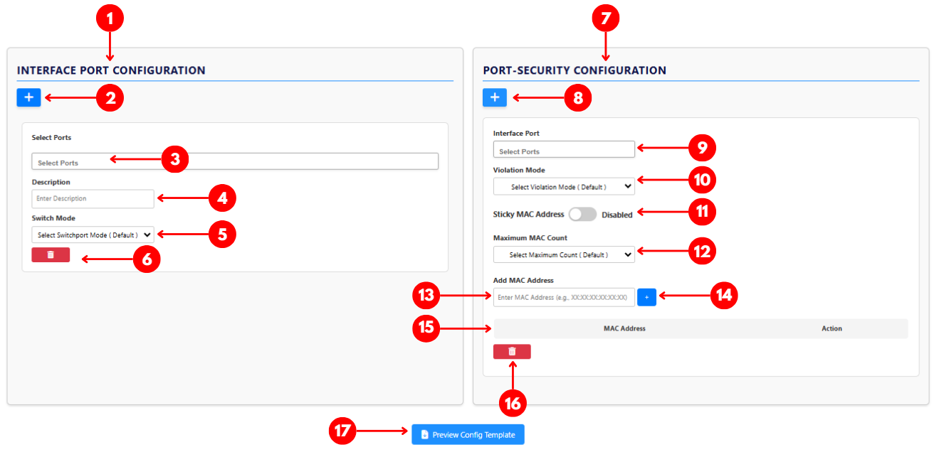

ภาพที่ 4‑8 **หน้าจอสำหรับการสร้างเทมเพลตการตั้งค่า** Interface port **และ** Port-Security

จากภาพที่ 4-8 แสดงถึงหน้าจอสำหรับ สร้างเทมเพลตการตั้งค่า (Create Template) ซึ่งในส่วนนี้เป็น ฟอร์มสำหรับกำหนดค่าการตั้งค่าเกี่ยวกับ Interface Port Configuration และ Port-Security Configuration โดยผู้ใช้สามารถ กดเพิ่มฟอร์ม เพื่อกำหนดค่าพอร์ตเพิ่มเติมได้ตามต้องการ

หมายเลข 1 หัวข้อ "INTERFACE PORT CONFIGURATION" แสดงชื่อส่วนที่ใช้สำหรับตั้งค่าพอร์ตเครือข่ายบนอุปกรณ์

หมายเลข 2 ปุ่มเพิ่มพอร์ต (+) ใช้สำหรับเพิ่มพอร์ตใหม่ลงในรายการกำหนดค่า

หมายเลข 3 ช่องเลือกพอร์ต (Select Ports) ใช้สำหรับเลือกพอร์ตที่ต้องการกำหนดค่า เช่น GigabitEthernet0/1, 0/2 ฯลฯ

หมายเลข 4 ช่องใส่คำอธิบายพอร์ต (Description) ใช้สำหรับกำหนดคำอธิบายของพอร์ต เพื่อให้ทราบถึงวัตถุประสงค์หรืออุปกรณ์ที่เชื่อมต่ออยู่

หมายเลข 5 ช่องเลือกโหมดพอร์ต (Switch Mode) ใช้สำหรับกำหนดโหมดของพอร์ต เช่น Access หรือ Trunk

หมายเลข 6 ปุ่มลบพอร์ต (Delete Port Configuration) ใช้สำหรับลบฟอร์มการตั้งค่าของ Interface Port Configuration ทิ้งทั้งหมด

หมายเลข 7 หัวข้อ "PORT-SECURITY CONFIGURATION" แสดงชื่อส่วนที่ใช้สำหรับตั้งค่าความปลอดภัยของพอร์ตเครือข่าย

หมายเลข 8 ปุ่มเพิ่มการตั้งค่า Port-Security (+) ใช้เพื่อเพิ่มฟอร์มการตั้งค่า

หมายเลข 9 ช่องเลือกพอร์ต (Interface Port) ใช้สำหรับเลือกพอร์ตที่ต้องการเปิดใช้งาน Port Security

หมายเลข 10 ช่องเลือกโหมดละเมิด (Violation Mode) ใช้สำหรับเลือกโหมดจัดการเมื่อมีการละเมิดกฎ Port Security เช่น Protect, Restrict หรือ Shutdown

หมายเลข 11 ปุ่มเปิด/ปิด Sticky MAC Address ใช้สำหรับเปิดใช้งาน S ticky MAC Address เพื่อให้พอร์ตจดจำ MAC Address ของอุปกรณ์ที่เชื่อมต่อเป็นค่าเริ่มต้น

หมายเลข 12 ช่องเลือกจำนวน MAC สูงสุด (Maximum MAC Count) ใช้สำหรับกำหนดจำนวนสูงสุดของ MAC Address ที่สามารถเชื่อมต่อกับพอร์ตได้

หมายเลข 13 ช่องใส่ MAC Address (Add MAC Address) ใช้สำหรับเพิ่ม MAC Address แบบกำหนดเองเพื่ออนุญาตให้ใช้งานกับพอร์ตนี้

หมายเลข 14 ปุ่มเพิ่ม MAC Address (+) ใช้สำหรับเพิ่ม MAC Address เข้าไปในรายการของพอร์ตที่กำหนดค่าไว้

หมายเลข 15 ตาราง MAC Address ที่เพิ่มเข้ามาแสดงรายการ MAC Address ที่กำหนดไว้สำหรับพอร์ตนั้น ๆ

หมายเลข 16 ปุ่มลบ ใช้สำหรับลบฟอร์มการตั้งค่าของ Port Security Configuration ทิ้งทั้งหมดทั้งฟอร์ม

หมายเลข 17 ปุ่ม "Preview Config Template" ใช้สำหรับดูตัวอย่างการตั้งค่าทั้งหมดก่อนนำไปใช้งานจริง เพื่อให้แน่ใจว่าค่าที่กำหนดถูกต้องตามที่ต้องการ และสามารถกดปุ่ม Download เพื่อเก็บไฟล์ Template Config ที่เราทำไปหรือเก็บเข้าใน Database ของระบบ

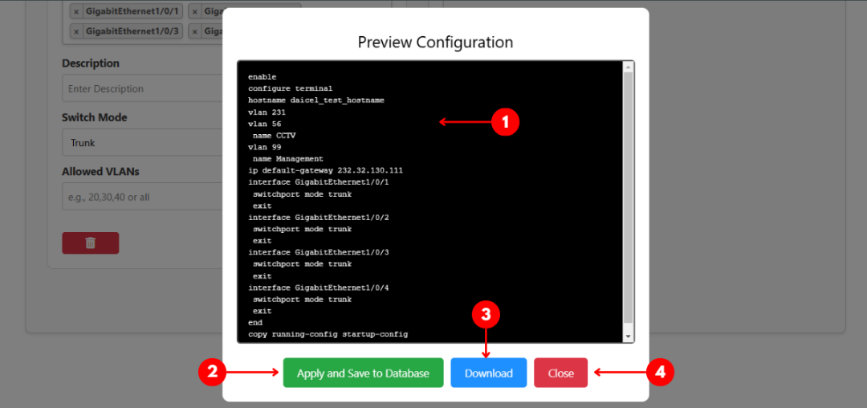

ภาพที่ 4‑9 **หน้าจอสำหรับดูพรีวิวคำสั่งการตั้งค่า**

จากภาพที่ 4-9 จะแสดงหน้าจอ Preview Configuration ซึ่งเป็นหน้าต่างแสดงค่าการตั้งค่าที่จะถูกนำไปใช้กับอุปกรณ์เครือข่าย โดยมีองค์ประกอบสำคัญดังนี้

หมายเลข 1 พื้นที่แสดงค่า Configuration Preview ซึ่งจะแสดงคำสั่งที่ถูกสร้างขึ้นสำหรับตั้งค่าอุปกรณ์เครือข่าย เช่น การกำหนด VLAN, Interface Mode และค่าคอนฟิกอื่น ๆ

หมายเลข 2 ปุ่ม "Apply and Save to Database" ใช้สำหรับบันทึกค่าการตั้งค่าไปยังฐานข้อมูลโดยจะเป็นเทมเพลต

หมายเลข 3 ปุ่ม "Download" ใช้สำหรับการดาวน์โหลดของ Preview Configuration เป็นไฟล์ (.txt) ลงบนเครื่องคอมพิวเตอร์ของผู้ใช้

หมายเลข 4 ปุ่ม "Close" ใช้สำหรับปิดหน้าต่าง Preview Configuration

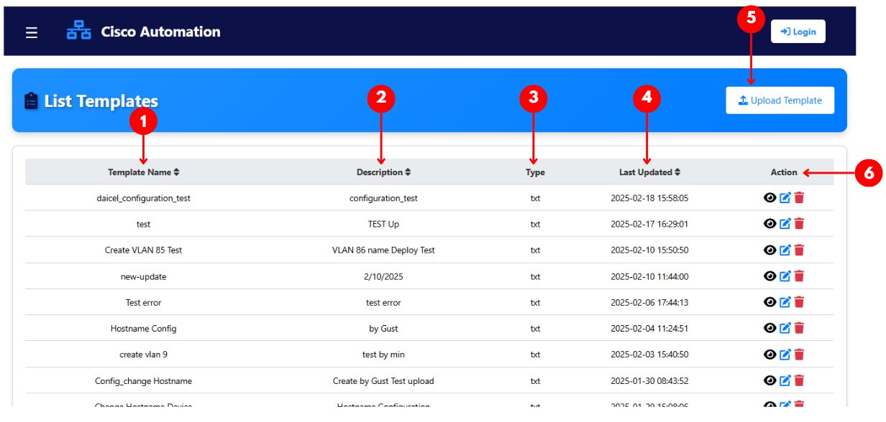

ภาพที่ 4‑10 **หน้าจอสำหรับจัดการรายการเทมเพลตการตั้งค่า**

จากภาพที่ 4-10 จะแสดง หน้าจอสำหรับจัดการรายการเทมเพลต (List Templates) ซึ่งใช้สำหรับ แสดงรายการเทมเพลตการตั้งค่า ที่มีอยู่ในระบบ โดยผู้ใช้สามารถดูรายละเอียด แก้ไข หรือ ลบเทมเพลตที่ต้องการได้

หมายเลข 1 คอลัมน์ "Template Name" แสดงชื่อของเทมเพลตที่ถูกสร้างขึ้น โดยชื่อเทมเพลตนี้จะถูกใช้ในการอ้างอิงเมื่อต้องการเลือกใช้งาน

หมายเลข 2 คอลัมน์ "Description" แสดงรายละเอียดหรือคำอธิบายของแต่ละเทมเพลต ซึ่งช่วยให้สามารถเข้าใจวัตถุประสงค์ของเทมเพลตได้ง่ายขึ้น

หมายเลข 3 คอลัมน์ "Type" ระบุประเภทของไฟล์เทมเพลต ซึ่งในที่นี้เป็นไฟล์ .txt ที่ใช้สำหรับการกำหนดค่าต่าง ๆ ของอุปกรณ์เครือข่าย

หมายเลข 4 คอลัมน์ "Last Updated" แสดงวันที่และเวลาล่าสุดที่มีการอัปเดตหรือแก้ไขเทมเพลตนั้น ๆ

หมายเลข 5 ปุ่ม "Upload Template" ใช้สำหรับอัปโหลดไฟล์เทมเพลตใหม่เข้าสู่ระบบ เพื่อให้สามารถนำไปใช้งานในการตั้งค่าอุปกรณ์เครือข่ายได้

หมายเลข 6 คอลัมน์ "Action" มีปุ่มสำหรับดำเนินการกับเทมเพลต ได้แก่

* ปุ่ม “View Template” ใช้สำหรับดูรายละเอียดของเทมเพลต
* ปุ่ม “Edit Template” ใช้สำหรับแก้ไขเนื้อหาของเทมเพลต
* ปุ่ม “Delete Template” ใช้สำหรับการลบเทมเพลต

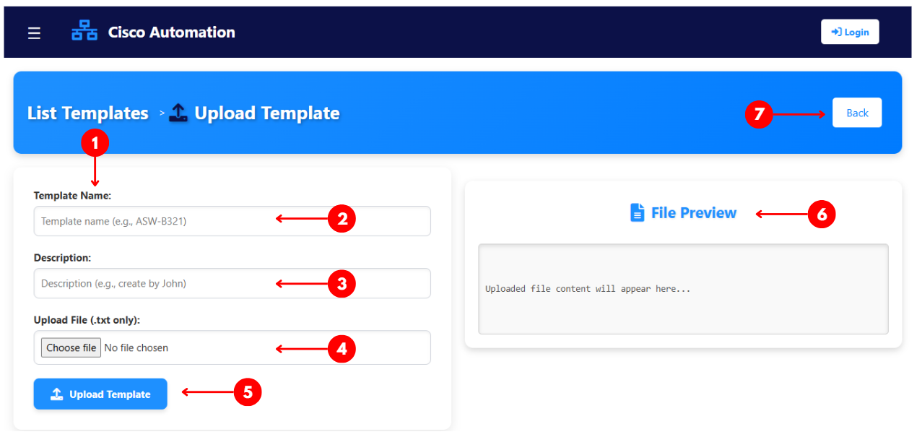

ภาพที่ 4‑11 **หน้าจอสำหรับอัปโหลดเทมเพลตการตั้งค่า**

จากภาพที่ 4-11 จะแสดงถึง หน้าจอสำหรับอัปโหลดเทมเพลต (Upload Template) ซึ่งช่วยให้ผู้ใช้สามารถเพิ่มไฟล์เทมเพลตใหม่เข้าสู่ระบบ Cisco Automation ได้ โดยสามารถตั้งชื่อเทมเพลต ใส่คำอธิบาย และอัปโหลดไฟล์ .txt ที่ใช้สำหรับกำหนดค่าอุปกรณ์เครือข่าย

หมายเลข 1 หัวข้อ "Template Name" แสดงฟิลด์สำหรับกรอกชื่อเทมเพลตที่ต้องการอัปโหลด เพื่อให้สามารถระบุและใช้งานได้ง่าย

หมายเลข 2 ช่องกรอกชื่อเทมเพลต ใช้สำหรับใส่ชื่อเทมเพลตที่ต้องการ เช่น ASW-B321 หรือชื่อที่เกี่ยวข้องกับการตั้งค่าอุปกรณ์เครือข่าย

หมายเลข 3 ช่องกรอกคำอธิบาย (Description) ใช้สำหรับใส่คำอธิบายเกี่ยวกับเทมเพลต เช่น "Create by John" เพื่อช่วยให้ผู้ใช้คนอื่นเข้าใจว่าเทมเพลตนี้ใช้สำหรับอะไร

หมายเลข 4 ปุ่มเลือกไฟล์ (Choose File) ใช้สำหรับเลือกไฟล์ .txt ที่ต้องการอัปโหลดไปยังระบบ ซึ่งจะใช้เป็นไฟล์กำหนดค่าของอุปกรณ์เครือข่าย

หมายเลข 5 ปุ่ม "Upload Template" ใช้สำหรับอัปโหลดไฟล์เทมเพลตที่เลือกเข้าสู่ระบบ เมื่อกดปุ่มนี้ ระบบจะทำการบันทึกข้อมูลของเทมเพลตและแสดงรายละเอียดที่อัปโหลด

หมายเลข 6 ส่วนแสดงตัวอย่างไฟล์ (File Preview) ใช้สำหรับแสดงเนื้อหาภายในไฟล์ .txt ที่อัปโหลด เพื่อให้ผู้ใช้สามารถตรวจสอบความถูกต้องของข้อมูลก่อนบันทึกเข้าสู่ระบบ

หมายเลข 7 ปุ่ม "Back" ใช้สำหรับย้อนกลับไปยังหน้ารายการเทมเพลต (List Templates) หากผู้ใช้ต้องการเปลี่ยนแปลงหรือยกเลิกการอัปโหลดไฟล์

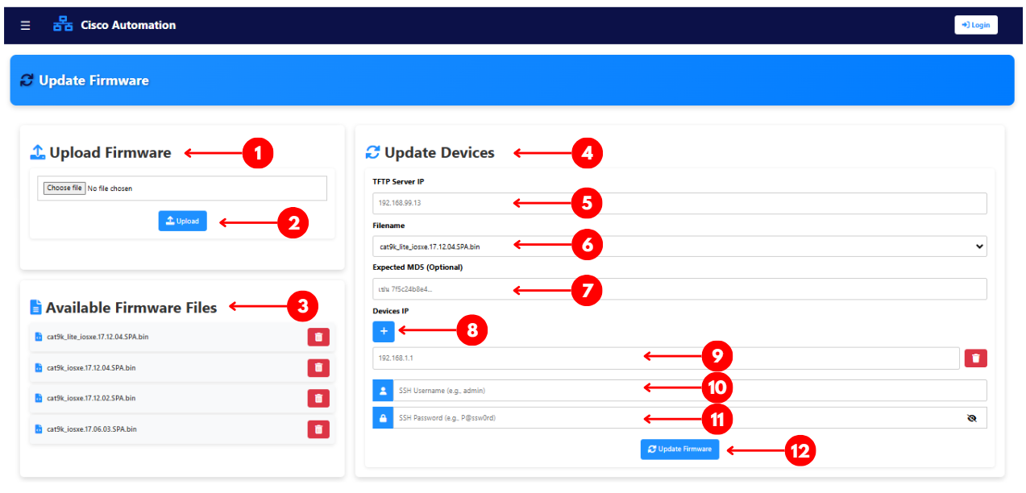

ภาพที่ 4‑12 **หน้าจอสำหรับอัปเดตเฟิร์มแวร์ของอุปกรณ์เครือข่าย**

จากภาพที่ 4-12 แสดงถึง หน้าจอสำหรับอัปเดตเฟิร์มแวร์ของอุปกรณ์เครือข่าย (Update Firmware) ซึ่งช่วยให้ผู้ใช้สามารถ อัปโหลดไฟล์เฟิร์มแวร์, เลือกอุปกรณ์ที่ต้องการอัปเดต และทำการอัปเดตเฟิร์มแวร์ผ่าน TFTP Server ได้

หมายเลข 1 หัวข้อ "Upload Firmware" ใช้สำหรับอัปโหลดไฟล์เฟิร์มแวร์ใหม่เข้าสู่ระบบ

หมายเลข 2 ปุ่ม "Upload" ใช้สำหรับอัปโหลดไฟล์เฟิร์มแวร์ที่เลือกไปยัง TFTP Server

หมายเลข 3 หัวข้อ "Available Firmware Files" แสดงรายการไฟล์เฟิร์มแวร์ที่ถูกอัปโหลดไว้ก่อนหน้านี้แล้ว

* ผู้ใช้สามารถ ดูไฟล์ที่มีการอัปโหลดไฟล์เฟิร์มแวร์ไว้ก่อนหน้านี้ได้ เพื่อเตรียมเอาไปใช้ในการอัปเดตอุปกรณ์
* ปุ่ม (Delete) ใช้สำหรับลบไฟล์เฟิร์มแวร์ที่ไม่ต้องการ

หมายเลข 4 หัวข้อ "Update Devices" ใช้สำหรับกำหนดอุปกรณ์ที่ต้องการอัปเดตเฟิร์มแวร์

หมายเลข 5 ช่อง "TFTP Server IP" ระบุที่อยู่ IP ของ TFTP Server ที่ใช้ในการส่งไฟล์เฟิร์มแวร์ไปยังอุปกรณ์

หมายเลข 6 ช่อง "Filename" ใช้สำหรับเลือกไฟล์เฟิร์มแวร์ที่ต้องการอัปเดตไปยังอุปกรณ์

หมายเลข 7 ช่อง "Expected MD5 (Optional)" ใช้สำหรับระบุค่า MD5 ของไฟล์เฟิร์มแวร์เพื่อตรวจสอบความถูกต้องของไฟล์ ( ไม่บังคับใส่ )

หมายเลข 8 ปุ่ม "Add Device IP" (+)ใช้สำหรับเพิ่มที่อยู่ IP ของอุปกรณ์ที่ต้องการอัปเดตเฟิร์มแวร์

หมายเลข 9 ช่อง "Devices IP" ใช้สำหรับระบุที่อยู่ IP ของอุปกรณ์ที่ต้องการอัปเดตเฟิร์มแวร์

* ปุ่ม (Delete) ใช้สำหรับลบที่อยู่ IP ออกจากรายการ

หมายเลข 10 ช่อง "SSH Username" ใช้สำหรับระบุชื่อผู้ใช้ที่ใช้เข้าสู่ระบบอุปกรณ์ผ่าน SSH เพื่อทำการอัปเดตเฟิร์มแวร์

หมายเลข 11 ช่อง "SSH Password" ใช้สำหรับระบุรหัสผ่านของ SSH เพื่อจะเข้าไปอัปโหลดไฟล์เข้าไปยังอุปกรณ์ที่ใช้ในการอัปเดตเฟิร์มแวร์

หมายเลข 12 ปุ่ม "Update Firmware" ใช้สำหรับเริ่มกระบวนการอัปเดตเฟิร์มแวร์ไปยังอุปกรณ์ที่เลือกผ่าน TFTP Server

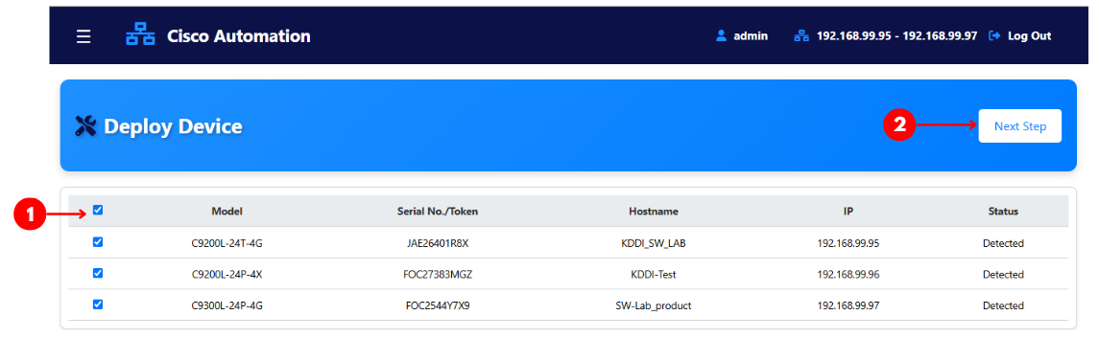

ภาพที่ 4‑13 **หน้าจอสำหรับเลือกอุปกรณ์เพื่อทำการ** Deploy

จากภาพที่ 4-13 แสดงถึง หน้าจอสำหรับเลือกอุปกรณ์เพื่อทำการ Deploy (Deploy Device) โดยเป็น ขั้นตอนการเลือกอุปกรณ์เครือข่ายที่ต้องการนำไปใช้งานในการตั้งค่าและกำหนดค่าอัตโนมัติ

หมายเลข 1 ช่องเลือกอุปกรณ์ ใช้สำหรับเลือกอุปกรณ์ที่ต้องการนำไป Deploy โดยสามารถเลือกทีละอุปกรณ์ หรือเลือกทั้งหมดได้จากช่องทำเครื่องหมาย (Checkbox) บนหัวตาราง

หมายเลข 2 ปุ่ม "Next Step" ใช้สำหรับไปยังขั้นตอนถัดไปของกระบวนการ Deploy อุปกรณ์ หลังจากที่เลือกอุปกรณ์ที่ต้องการเรียบร้อยแล้ว

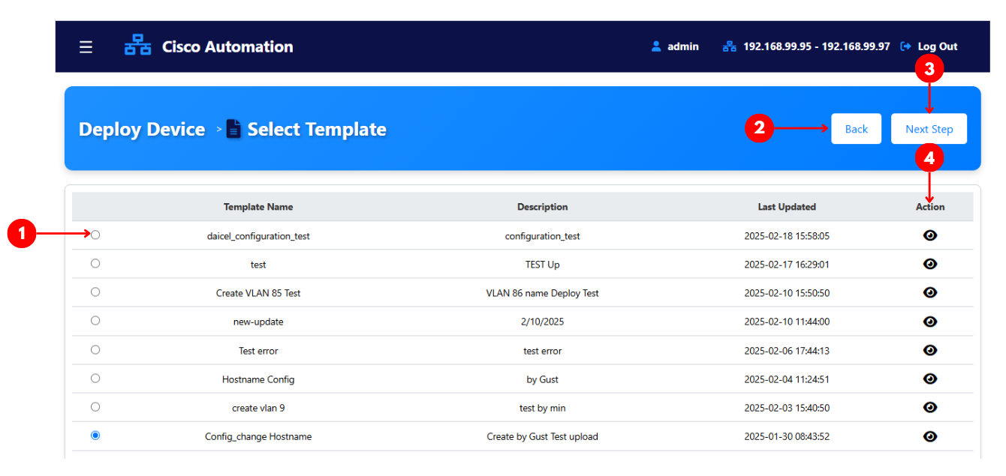

ภาพที่ 4‑14 **หน้าจอสำหรับเลือกเทมเพลตการตั้งค่าไว้สำหรับการ** Deploy

จากภาพที่ 4-14 แสดงถึง หน้าจอสำหรับเลือกเทมเพลตการตั้งค่า (Select Template) ในกระบวนการ Deploy Device ซึ่งช่วยให้ผู้ใช้สามารถ เลือกเทมเพลตการตั้งค่าที่ต้องการนำไปใช้กับอุปกรณ์เครือข่ายที่เลือกไว้ในขั้นตอนก่อนหน้า

หมายเลข 1 ตัวเลือกเทมเพลต (Radio Button) ใช้สำหรับเลือกเทมเพลตที่ต้องการนำไปใช้ในการตั้งค่าอุปกรณ์ที่เลือกไว้ก่อนหน้านี้ โดยสามารถเลือกได้เพียงหนึ่งเทมเพลตต่อการ Deploy

หมายเลข 2 ปุ่ม "Back" ใช้สำหรับย้อนกลับไปยังหน้าก่อนหน้า (Deploy Device) หากต้องการเปลี่ยนแปลงการเลือกอุปกรณ์ที่ต้องการ Deploy

หมายเลข 3 ปุ่ม "Log Out" ใช้สำหรับออกจากระบบและสิ้นสุดเซสชันของผู้ใช้งานในระบบ Cisco Automation

หมายเลข 4 คอลัมน์ "Action" จะมีปุ่ม View (View Template) ใช้สำหรับดูรายละเอียดของเทมเพลตก่อนเลือกนำไปใช้งาน

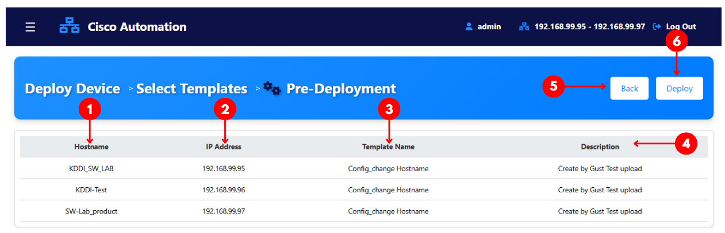

ภาพที่ 4‑15 **หน้าจอ** Pre-Deployment

จากภาพที่ 4-15 แสดงถึง หน้าจอ Pre-Deployment ซึ่งเป็น ขั้นตอนสุดท้ายก่อนทำการ Deploy อุปกรณ์เครือข่าย ระบบจะแสดงรายการ อุปกรณ์ที่เลือกพร้อมกับเทมเพลตที่กำหนดไว้ เพื่อให้ผู้ใช้สามารถตรวจสอบความถูกต้องของการตั้งค่าก่อนดำเนินการ Deploy

หมายเลข 1 คอลัมน์ "Hostname" แสดงชื่อโฮสต์ของอุปกรณ์ที่เลือกไว้ในกระบวนการ Deploy

หมายเลข 2 คอลัมน์ "IP Address" แสดงที่อยู่ IP ของอุปกรณ์ที่กำลังจะถูก Deploy

หมายเลข 3 คอลัมน์ "Template Name" แสดงชื่อเทมเพลตที่ถูกเลือกสำหรับใช้กำหนดค่าอุปกรณ์แต่ละตัว

หมายเลข 4 คอลัมน์ "Description" แสดงรายละเอียดหรือคำอธิบายของเทมเพลตที่เลือก เพื่อให้ผู้ใช้สามารถตรวจสอบความถูกต้องของการตั้งค่าก่อน Deploy

หมายเลข 5 ปุ่ม "Back" ใช้สำหรับย้อนกลับไปยังหน้าก่อนหน้า (Select Templates) หากต้องการเปลี่ยนแปลงอุปกรณ์หรือเทมเพลตที่เลือก

หมายเลข 6 ปุ่ม "Deploy" ใช้สำหรับเริ่มต้นกระบวนการ Deploy เทมเพลตไปยังอุปกรณ์ที่เลือก เมื่อกดปุ่มนี้ ระบบจะดำเนินการตั้งค่าอุปกรณ์ตามเทมเพลตที่กำหนด

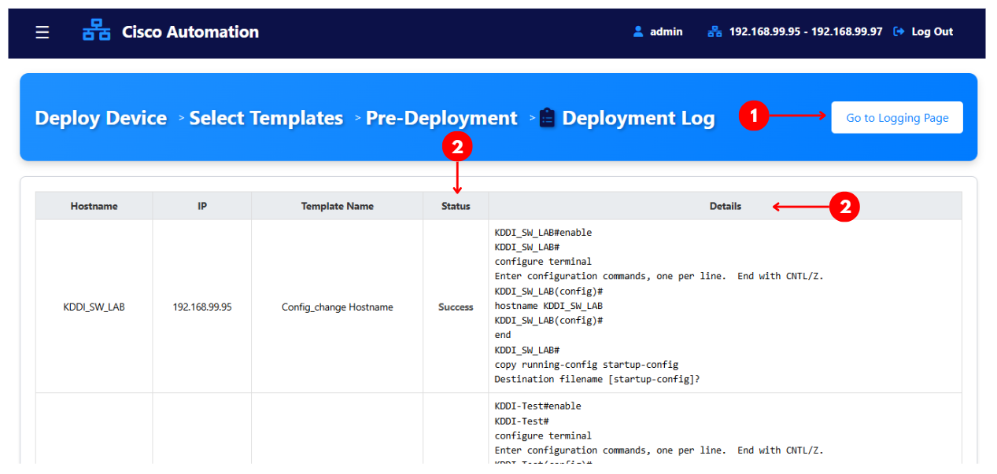

ภาพที่ 4‑16 **หน้าจอหลังจากที่** Deploy **ไปยังอุปกรณ์แล้ว**

จากภาพที่ 4-16 แสดงถึง หน้าจอ Deployment Log ซึ่งเป็น ขั้นตอนสุดท้ายในกระบวนการ Deploy Device โดยระบบจะแสดง สถานะการดำเนินการและรายละเอียดคำสั่งที่ถูกใช้ระหว่างการ Deploy เทมเพลตไปยังอุปกรณ์เครือข่าย

หมายเลข 1 ปุ่ม "Go to Logging Page" ใช้สำหรับไปยังหน้าบันทึกการทำงาน (Logging Page) เพื่อดูประวัติการ Deploy และรายละเอียดเพิ่มเติมของการตั้งค่าอุปกรณ์เครือข่าย

หมายเลข 2 ตารางแสดงสถานะการ Deploy ตารางนี้ใช้แสดงรายละเอียดเกี่ยวกับอุปกรณ์ที่ทำการ Deploy พร้อมกับผลลัพธ์ของแต่ละอุปกรณ์ โดยมีคอลัมน์ดังนี้:

* Hostname แสดงชื่อโฮสต์ของอุปกรณ์ที่ทำการ Deploy
* IP Address แสดงที่อยู่ IP ของอุปกรณ์ที่ถูกกำหนดค่า
* Template Name แสดงชื่อเทมเพลตที่ถูกใช้ในการ Deploy
* Status แสดงสถานะของการ Deploy ว่าสำเร็จ (Success) หรือเกิดข้อผิดพลาด
* Details แสดงผลลัพธ์และคำสั่งที่ใช้ระหว่างกระบวนการ Deploy เช่น การเข้าสู่โหมดกำหนดค่า, การตั้งค่าโฮสต์เนม, และการบันทึกการตั้งค่า

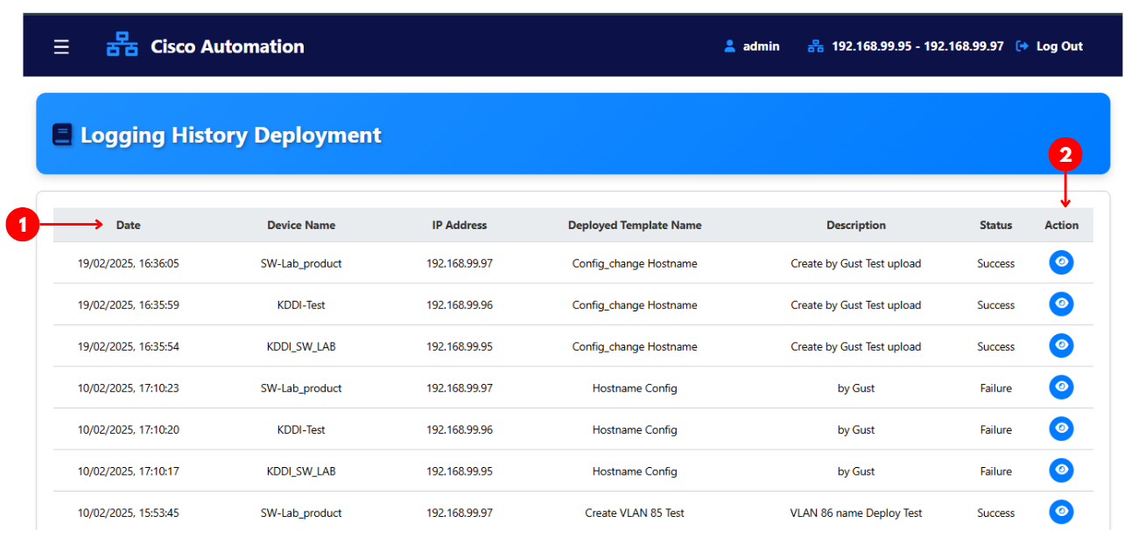

ภาพที่ 4‑17 **หน้าจอ** Logging History Deployment

จากภาพที่ 4-17 แสดงถึง หน้าจอ Logging History Deployment ซึ่งเป็น หน้าสำหรับแสดงประวัติการ Deploy อุปกรณ์เครือข่าย โดยผู้ใช้สามารถตรวจสอบ รายละเอียดของการ Deploy แต่ละครั้ง รวมถึงผลลัพธ์ว่าประสบความสำเร็จหรือเกิดข้อผิดพลาด

หมายเลข 1 ตารางที่แสดงถึงรายละเอียดตารางประวัติการ Deploy

* Date แสดงวันที่และเวลาที่ทำการ Deploy อุปกรณ์แต่ละครั้ง
* Device Name แสดงชื่ออุปกรณ์ที่ถูก Deploy เพื่อช่วยให้ผู้ใช้สามารถระบุอุปกรณ์เป้าหมายได้ง่ายขึ้น
* IP Address แสดงที่อยู่ IP ของอุปกรณ์ที่ทำการ Deploy ซึ่งเป็นข้อมูลสำคัญสำหรับการตรวจสอบการเชื่อมต่อเครือข่าย
* Deployed Template Name แสดงชื่อเทมเพลตที่ใช้ในการ Deploy อุปกรณ์ เพื่อให้ผู้ใช้ทราบว่าอุปกรณ์ถูกตั้งค่าด้วยเทมเพลตใด
* Description แสดงรายละเอียดของ Template เพิ่มเติมว่า เช่น ใครเป็นคนทำ หรือ ต้องใช้กับตัวบริษัทไหน
* Status แสดงผลลัพธ์ของการ Deploy ว่าสำเร็จ (Success) หรือ ล้มเหลว (Failure) ซึ่งช่วยให้ผู้ดูแลระบบสามารถตรวจสอบปัญหาและดำเนินการแก้ไขได้ทันที

หมายเลข 2 คอลัมน์ "Action" มีปุ่ม View (View Details) ใช้สำหรับดูรายละเอียดเพิ่มเติมของการ Deploy แต่ละครั้ง เช่น คำสั่งที่ถูกใช้ระหว่าง Deploy และข้อความแสดงข้อผิดพลาด

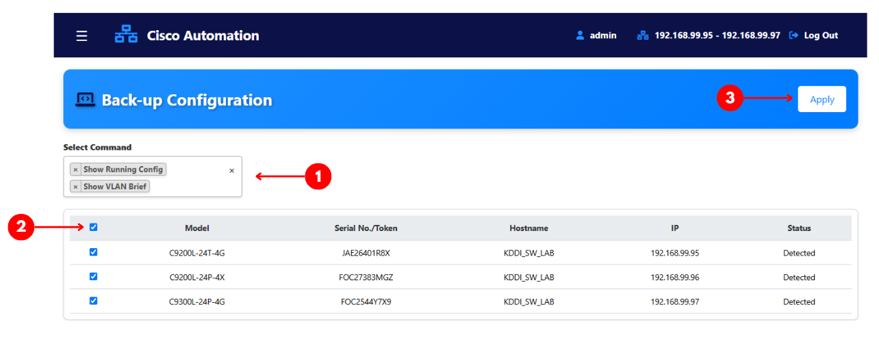

ภาพที่ 4‑18 **หน้าจอ** Back-up Configuration

จากภาพที่ 4-18 แสดงถึง หน้าจอ Back-up Configuration ซึ่งเป็นหน้าสำหรับ สำรองข้อมูลการตั้งค่าของอุปกรณ์เครือข่าย โดยผู้ใช้สามารถเลือก คำสั่งที่ต้องการเรียกดูค่าคอนฟิก (Show Commands) และเลือก อุปกรณ์ที่ต้องการสำรองข้อมูล

หมายเลข 1 ส่วนเลือกคำสั่ง (Select Command) ใช้สำหรับเลือกคำสั่งที่ต้องการใช้สำรองข้อมูลจากอุปกรณ์เครือข่าย ในภาพมีการเลือก Show Running Config และ Show VLAN Brief

* ผู้ใช้สามารถเพิ่มคำสั่งอื่น ๆ ได้ตามต้องการ

หมายเลข 2 ส่วนเลือกอุปกรณ์ที่ต้องการสำรองข้อมูล ผู้ใช้สามารถเลือกอุปกรณ์ที่ต้องการสำรองข้อมูล โดยใช้ Checkbox สามารถเลือกทั้งหมดในครั้งเดียว หรือเลือกเฉพาะอุปกรณ์ที่ต้องการ

หมายเลข 3 ปุ่ม "Apply" เมื่อกดปุ่มนี้ ระบบจะทำการ ดึงข้อมูลค่าคอนฟิกจากอุปกรณ์ที่เลือก ตามคำสั่งที่กำหนดมาแสดงผล

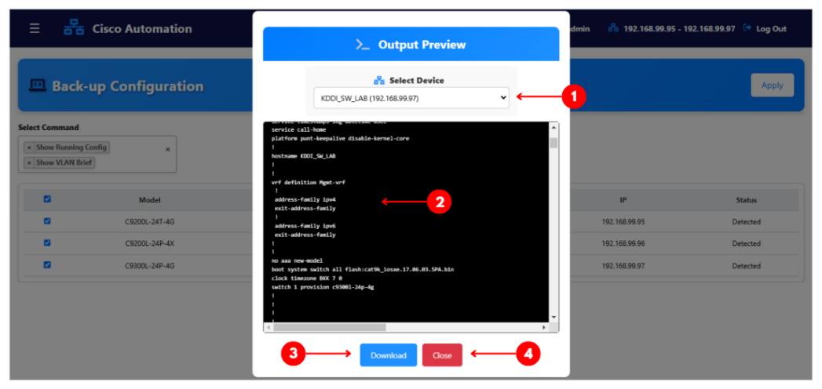

ภาพที่ 4‑19 **หน้าจอ** Output Preview

จากภาพที่ 4-19 แสดงถึง หน้าจอ Output Preview ซึ่งเป็น ขั้นตอนหลังจากกดปุ่ม “Apply” ไปแล้วจะแสดงผลลัพธ์ของการดึงข้อมูลสำรอง (Backup Configuration) จากอุปกรณ์เครือข่าย

หมายเลข 1 ตัวเลือก Select Device ผู้ใช้สามารถเลือกอุปกรณ์ที่ต้องการดูผลลัพธ์การสำรองข้อมูลแสดงรายชื่ออุปกรณ์ที่ทำการ Backup ไว้ โดยสามารถสลับไปมาระหว่างอุปกรณ์เพื่อดูรายละเอียดการสำรองข้อมูลของแต่ละตัว

หมายเลข 2 พื้นที่แสดงผลข้อมูล Backup แสดงผลลัพธ์ของคำสั่งที่ถูกใช้ในการดึงข้อมูลสำรอง เช่น ค่า Running Configuration ของอุปกรณ์ และ ผู้ใช้สามารถเลื่อนดูข้อมูลทั้งหมดที่ถูกดึงมาจากอุปกรณ์

หมายเลข 3 ปุ่ม "Download" เมื่อกดปุ่มนี้ ระบบจะดาวน์โหลดไฟล์ ZIP ซึ่งภายในจะมี ไฟล์

(.txt) สำหรับอุปกรณ์แต่ละตัว ชื่อของไฟล์ .txt จะตรงกับชื่อของอุปกรณ์ เพื่อให้สามารถจัดการและค้นหาไฟล์ได้ง่าย ไฟล์ ZIP นี้สามารถใช้เป็นข้อมูลสำรองสำหรับกู้คืนค่าคอนฟิกในอนาคต

หมายเลข 4 ปุ่ม "Close" ใช้สำหรับปิดหน้าต่าง Output Preview และกลับไปยังหน้าหลักของ Back-up Configuration

# 

**สรุปผลการดำเนินงาน**

## สรุปผลการดำเนินงาน

เว็บแอปพลิเคชันสำหรับการตั้งค่าอุปกรณ์เครือข่าย Cisco ได้รับการพัฒนาขึ้นเพื่อเพิ่มประสิทธิภาพในการบริหารจัดการระบบเครือข่ายในองค์กร โดยเฉพาะในกระบวนการคอนฟิกอุปกรณ์ที่มักใช้เวลาและแรงงานจากวิศวกรเครือข่ายเป็นจำนวนมาก ระบบนี้ช่วยลดภาระงานซ้ำซ้อนผ่านการทำงานแบบอัตโนมัติ สามารถตั้งค่าอุปกรณ์หลายเครื่องพร้อมกันได้ และลดข้อผิดพลาดจากการตั้งค่าด้วยมือซึ่งอาจส่งผลต่อความเสถียรของเครือข่าย

ตัวระบบถูกออกแบบให้สามารถเชื่อมต่อกับอุปกรณ์ Cisco ผ่านโปรโตคอล SSH (Secure Shell) และ SNMP (Simple Network Management Protocol) โดยมีอินเตอร์เฟซบนเว็บที่ใช้งานง่าย รองรับการแสดงข้อมูลสถานะของอุปกรณ์ เช่น รุ่น เวอร์ชัน จำนวนพอร์ต และการเชื่อมต่อ พร้อมส่งคำสั่งคอนฟิกไปยังอุปกรณ์ได้โดยตรง

ระบบสามารถเชื่อมต่อกับฐานข้อมูล PostgreSQL เพื่อจัดเก็บ Template ค่าคอนฟิกต่าง ๆ เช่น VLAN, hostname, IP address, SNMP community และ routing protocol โดยผู้ใช้งานสามารถเรียกใช้ Template เหล่านี้ซ้ำได้ ช่วยให้การคอนฟิกเป็นระบบ มาตรฐาน และแม่นยำยิ่งขึ้น

นอกจากนี้ยังมีฟังก์ชันค้นหาอุปกรณ์อัตโนมัติ (Auto Discovery) ผ่านการสแกน IP range เพื่อระบุอุปกรณ์ Cisco ที่อยู่ในเครือข่าย พร้อมฟีเจอร์ batch configuration สำหรับการตั้งค่าหลายอุปกรณ์ในคราวเดียว อีกทั้งยังมีระบบบันทึกประวัติการตั้งค่า (Configuration Logging) ที่ระบุว่าอุปกรณ์ถูกเปลี่ยนค่าเมื่อใด โดยใคร และเปลี่ยนแปลงอะไร ช่วยในการตรวจสอบย้อนหลังและบริหารจัดการด้านความปลอดภัยของเครือข่ายได้อย่างโปร่งใส

ผลลัพธ์จากการใช้งานจริงพบว่าระบบนี้สามารถลดระยะเวลาในการคอนฟิกอุปกรณ์เครือข่ายลงได้อย่างมีนัยสำคัญ เพิ่มความคล่องตัวในการบริหารจัดการเครือข่าย และลดข้อผิดพลาดจากการทำงานของมนุษย์

โดยสรุป ระบบนี้ไม่เพียงแค่ช่วยให้การตั้งค่าเครือข่ายง่ายขึ้น แต่ยังเป็นจุดเริ่มต้นของการเปลี่ยนผ่านสู่การบริหารจัดการเครือข่ายที่มีความปลอดภัย ยืดหยุ่น และสามารถขยายได้ในระดับองค์กรอย่างแท้จริง

## ปัญหาและอุปสรรค

### ทรัพยากรบนเครื่อง Server

ปัญหาด้านทรัพยากรของเซิร์ฟเวอร์เป็นอุปสรรคสำคัญในการทำงานของระบบ โดยเฉพาะในส่วนของ หน่วยความจำการเข้าถึงแบบสุ่ม (RAM) ที่ไม่เพียงพอทำให้การประมวลผลล่าช้าและส่งผลต่อการทำงานของเว็บแอปพลิเคชันโดยรวม หากมีการกำหนดค่าพร้อมกันในอุปกรณ์จำนวนมาก ระบบอาจเกิดอาการค้างหรือไม่สามารถดำเนินการได้อย่างมีประสิทธิภาพ นอกจากนี้ การขาดทรัพยากรที่เพียงพอยังส่งผลต่อการจัดเก็บและประมวลผลข้อมูลในฐานข้อมูล PostgreSQL ที่มีการบันทึกข้อมูลสถานะอุปกรณ์และค่าคอนฟิกต่าง ๆ ไว้ตลอดเวลา ดังนั้น จำเป็นต้องพิจารณา

การเพิ่มหน่วยความจำหรือปรับปรุงประสิทธิภาพของเซิร์ฟเวอร์ให้สามารถรองรับการทำงานได้อย่างเหมาะสม

### Web Serial API

Web Serial API มีข้อจำกัดหลายประการที่ส่งผลกระทบต่อการเชื่อมต่อและใช้งานกับอุปกรณ์เครือข่ายโดยตรง หนึ่งในปัญหาหลักคือ Web Serial API ไม่สามารถทำงานบนเซิร์ฟเวอร์ที่ใช้ HTTP ได้ เนื่องจาก Web Serial API ต้องการความปลอดภัยที่สูงกว่าและจำเป็นต้องใช้งานบนโปรโตคอล HTTPS เท่านั้น ซึ่งทำให้ต้องมีการติดตั้งใบรับรองความปลอดภัย (SSL Certificate) บนเซิร์ฟเวอร์ก่อนจึงจะสามารถใช้งาน API ได้ นอกจากนี้ Web Serial API ยังสามารถทำงานได้เฉพาะบนบางเว็บเบราว์เซอร์เท่านั้น โดยรองรับเพียง Google Chrome และ Microsoft Edge ขณะที่เว็บเบราว์เซอร์อื่น เช่น Mozilla Firefox และ Safari ยังไม่รองรับการใช้งาน API ดังกล่าว ทำให้เกิดข้อจำกัดในการเข้าถึงระบบจากอุปกรณ์บางประเภท

### พอร์ตอนุกรม (Serial Console)

ปัญหาด้านการเชื่อมต่อผ่าน Serial Console เป็นอีกอุปสรรคสำคัญที่พบในกระบวนการกำหนดค่าอุปกรณ์เครือข่ายผ่านพอร์ตอนุกรม (Serial Port) โดยเฉพาะเมื่อทำการเชื่อมต่อซ้ำ พบว่าบางครั้งค่าเดิมของเซสชันยังคงอยู่ ส่งผลให้ Session เก่าไม่ถูกล้างออก และอาจทำให้เกิดข้อผิดพลาดในการรับ-ส่งคำสั่งระหว่างอุปกรณ์กับระบบ นอกจากนี้ หากมีการใช้งานสาย Serial Console บนคอมพิวเตอร์หลายเครื่องโดยไม่ได้ทำการตัดการเชื่อมต่ออย่างถูกต้อง อาจทำให้พอร์ตอนุกรมไม่สามารถใช้งานได้จนกว่าระบบจะทำการรีสตาร์ทหรือทำการ Clear Session โดยการใช้คำสั่งเฉพาะเพื่อปลดล็อกพอร์ต การแก้ไขปัญหานี้จำเป็นต้องมีมาตรการป้องกัน เช่น การเพิ่มระบบตรวจสอบและแจ้งเตือนเมื่อพบว่ามีเซสชันเก่าที่ยังคงค้างอยู่

### ความแตกต่างของ SNMP OID

SNMP (Simple Network Management Protocol) เป็นโปรโตคอลที่ใช้ในการจัดการและตรวจสอบสถานะของอุปกรณ์เครือข่าย อย่างไรก็ตาม พบปัญหา ความแตกต่างของ Object Identifier (OID) ในอุปกรณ์เครือข่ายแต่ละรุ่น โดยเฉพาะในอุปกรณ์ Cisco ที่บางรุ่นไม่รองรับ Object Identifier (OID) บางตัวที่ใช้ในการดึงค่าการตั้งค่าหรือสถานะของอุปกรณ์ ทำให้ไม่สามารถดึงข้อมูลจาก SNMP ได้อย่างถูกต้อง ซึ่งส่งผลต่อการทำงานของระบบที่ต้องการใช้ข้อมูลจาก SNMP เพื่อแสดงสถานะของอุปกรณ์หรือทำการตั้งค่าอัตโนมัติ การแก้ปัญหานี้จำเป็นต้องมีการตรวจสอบความเข้ากันได้ของ Object Identifier (OID) ในแต่ละอุปกรณ์ก่อนการใช้งาน รวมถึงอาจต้องมีการปรับแต่งระบบให้สามารถรองรับ Object Identifier (OID) ที่แตกต่างกันระหว่างอุปกรณ์แต่ละรุ่น

### ความแตกต่างของ SSH Version

การเชื่อมต่ออุปกรณ์เครือข่ายผ่าน SSH (Secure Shell) เป็นวิธีหลักที่ใช้ในการส่งคำสั่งและกำหนดค่าอุปกรณ์จากระยะไกล อย่างไรก็ตาม ระบบที่พัฒนาขึ้นสามารถรองรับการเชื่อมต่อผ่าน SSH Version 2 เท่านั้น ซึ่งหมายความว่าอุปกรณ์ที่ใช้ SSH Version 1 หรืออุปกรณ์ที่ไม่รองรับ SSH Version 2 จะไม่สามารถใช้งานร่วมกับระบบได้ เนื่องจากระบบปฏิบัติการของคอมพิวเตอร์และโน้ตบุ๊กในปัจจุบันรองรับเฉพาะ SSH Version 2 เท่านั้น ทำให้ไม่สามารถใช้ SSH Version 1 ได้ เนื่องจากมีช่องโหว่ด้านความปลอดภัยที่ไม่ได้รับการสนับสนุนจากระบบใหม่ ๆ แล้ว

## วิธีการแก้ปัญหา

### การจัดการทรัพยากรบนเครื่อง Server

แนวทางการแก้ไขคือเพิ่มหน่วยความจำการเข้าถึงแบบสุ่ม (RAM) ของเซิร์ฟเวอร์ให้เพียงพอต่อปริมาณงานที่รองรับ เพื่อลดปัญหาการประมวลผลที่ล่าช้าและช่วยให้ระบบสามารถดำเนินการได้อย่างมีประสิทธิภาพมากขึ้น

### การใช้งานเกี่ยวกับ Web Serial API

การแก้ไขคือการติดตั้ง ใบรับรองความปลอดภัย (SSL Certificate) บนเว็บเซิร์ฟเวอร์เพื่อให้สามารถใช้งานโปรโตคอล HTTPS บนเว็บเซิร์ฟเวอร์ ซึ่งจะช่วยให้ Web Serial API สามารถทำงานได้ตามข้อกำหนดด้านความปลอดภัย นอกนี้จากควรแจ้งข้อกำหนดของเบราว์เซอร์ให้ผู้ใช้ทราบล่วงหน้า พร้อมแนะนำให้เลือกใช้ Google Chrome หรือ Microsoft Edge เพื่อให้สามารถใช้งานระบบได้อย่างสมบูรณ์

### การจัด Session ของ พอร์ตอนุกรม (Serial Console)

การแก้ไขคือเพิ่มปุ่ม Clear Session เพื่อล้างค่าเดิมของ Serial Console และป้องกันการเกิดปัญหาการเชื่อมต่อที่ซ้ำซ้อนกัน

### การจัดการความแตกต่างของ SNMP OID

การแก้ไขคือใช้ SNMP Walk เพื่อตรวจสอบว่าอุปกรณ์เครือข่ายรองรับ Object Identifier (OID) ตัวใดบ้างก่อนนำมาใช้งานในระบบ เพื่อลดปัญหาความเข้ากันไม่ได้ของอุปกรณ์แต่ละรุ่น หากอุปกรณ์ไม่รองรับ Object Identifier (OID) ที่กำหนด ระบบจะเติมค่าว่างลงไปเพื่อป้องกันข้อผิดพลาดในการดึงข้อมูล

### การจัดการความแตกต่างของ SSH Version

การแก้ไขคือให้มีการตรวจสอบและ อัปเกรดเฟิร์มแวร์ ของอุปกรณ์เครือข่าย เพื่อให้รองรับ SSH Version 2 ซึ่งเป็นมาตรฐานที่ปลอดภัยมากขึ้น หากอุปกรณ์บางรุ่นไม่สามารถรองรับ SSH V2 ได้ อาจต้องใช้วิธีการเชื่อมต่อแบบอื่น เช่น Telnet

## ข้อเสนอแนะ

### การรองรับอุปกรณ์จากผู้ผลิตหลายราย (Multi-Vendor Support)

เพื่อให้ระบบสามารถรองรับการทำงานกับอุปกรณ์เครือข่ายได้หลากหลายและครอบคลุมยิ่งขึ้น ควรพัฒนาระบบให้รองรับผู้ผลิต (Vendor) หลายราย เช่น Firewall (Cisco ASA, Fortinet), Switch Layer 3 และ Router (Juniper, Aruba) หรือแม้แต่อุปกรณ์ SD-WAN ซึ่งกำลังเป็นที่นิยมในองค์กรขนาดใหญ่ การรองรับแบบ Multi-Vendor นี้ช่วยให้ระบบสามารถใช้งานร่วมกับโครงสร้างพื้นฐานที่หลากหลาย ลดข้อจำกัดในการใช้งาน และเพิ่มความยืดหยุ่นในการกำหนดค่าหรือปรับปรุงอุปกรณ์เครือข่าย นอกจากนี้ การออกแบบโมดูลหรือปลั๊กอินสำหรับแต่ละ Vendor โดยใช้ API หรือ CLI ที่แต่ละผู้ผลิตมีให้ จะช่วยให้ระบบสามารถปรับขยายรองรับอุปกรณ์รุ่นใหม่ ๆ ได้อย่างสะดวกและรวดเร็ว

### การบริหารจัดการเครือข่ายขั้นสูง (Advanced Network Management)

เพื่อให้ผู้ดูแลระบบมีเครื่องมือในการบริหารจัดการเครือข่ายได้อย่างเต็มประสิทธิภาพ ควรเพิ่มฟังก์ชัน Topology Mapping ซึ่งจะแสดงโครงสร้างเครือข่าย (Network Topology) ในรูปแบบกราฟิก ช่วยให้ผู้ดูแลเข้าใจความเชื่อมโยงระหว่างอุปกรณ์ได้ชัดเจน สามารถตรวจสอบจุดบกพร่องหรือการเชื่อมต่อที่มีปัญหาได้รวดเร็ว นอกจากนี้ ควรพัฒนา Dashboard แบบเรียลไทม์ ที่นำเสนอข้อมูลสถิติเชิงลึกของเครือข่าย เช่น ปริมาณทราฟฟิก (Bandwidth Utilization), ความหน่วง (Latency), จำนวนการเชื่อมต่อ (Connections), ความผิดพลาดในการส่งข้อมูล (Error Rate) และสถานะการทำงานของอุปกรณ์แต่ละตัว คุณสมบัตินี้จะช่วยให้ผู้ดูแลสามารถตรวจจับปัญหาได้ตั้งแต่เนิ่น ๆ และดำเนินมาตรการแก้ไขได้ทันท่วงที ทั้งยังสามารถวางแผนปรับปรุงหรือขยายระบบเครือข่ายให้เหมาะสมกับความต้องการในอนาคต

### ความปลอดภัยของระบบ (Security Enhancements)

ความปลอดภัยเป็นปัจจัยสำคัญในระบบบริหารจัดการเครือข่าย ควรเพิ่มมาตรการรักษาความปลอดภัยโดยใช้ Role-Based Access Control (RBAC) เพื่อกำหนดสิทธิ์การเข้าถึงระบบตามบทบาทของผู้ใช้งาน เช่น ผู้ดูแลระบบ (Administrator), ผู้ตรวจสอบ (Auditor), หรือผู้ใช้งานทั่วไป (Operator) วิธีนี้ช่วยลดโอกาสในการเกิดการกำหนดค่าผิดพลาดหรือการเข้าถึงข้อมูลที่ไม่เกี่ยวข้อง นอกจากนี้ ระบบควรจะมีการรองรับ Multi-Factor Authentication (MFA) เช่น การใช้รหัสผ่านร่วมกับ One-Time Password (OTP) หรือการยืนยันตัวตนผ่านแอปพลิเคชัน เพื่อเพิ่มความปลอดภัยให้กับการเข้าสู่ระบบ ลดความเสี่ยงจากการเข้าถึงโดยไม่ได้รับอนุญาต การผนวกเทคโนโลยีการเข้ารหัสข้อมูล (Encryption) และการสำรองข้อมูล (Backup) ของระบบอย่างต่อเนื่อง ยังช่วยให้มั่นใจว่าระบบจะทำงานได้อย่างปลอดภัยและมีเสถียรภาพ ลดความเสี่ยงจากภัยคุกคามทางไซเบอร์ที่อาจเกิดขึ้นในสภาพแวดล้อมขององค์กรอีกด้วย

## ประโยชน์ที่สถานประกอบการได้รับจากโครงงานสหกิจ

โครงงานสหกิจนี้ช่วยให้ KDDI Thailand ได้รับประโยชน์ในด้านการจัดการเครือข่ายที่มีประสิทธิภาพมากขึ้น ผ่าน Web Application for Helping Cisco Configuration ที่ช่วยลดภาระงานของวิศวกรเครือข่าย โดยการทำให้กระบวนการตั้งค่าอุปกรณ์เป็นแบบอัตโนมัติ ช่วยให้สามารถกำหนดค่าอุปกรณ์หลายตัวพร้อมกันได้ ลดข้อผิดพลาดที่อาจเกิดขึ้นจากการตั้งค่าด้วยตนเอง และเพิ่มความรวดเร็วในการดำเนินงาน

โครงการนี้ยังมีบทบาทสำคัญในการเสริมศักยภาพให้กับทีมวิศวกรเครือข่ายของบริษัท โดยเปิดโอกาสให้สามารถโฟกัสกับงานที่ต้องการความเชี่ยวชาญมากขึ้น แทนที่จะเสียเวลาไปเกี่ยวกับการตั้งค่าซ้ำ ๆ ที่ไม่มีความซับซ้อน ส่งผลให้สามารถจัดสรรทรัพยากรบุคลากรได้อย่างคุ้มค่ามากยิ่งขึ้น อีกทั้งระบบยังสามารถนำไปต่อยอดได้ในอนาคต ทั้งในด้านการเพิ่มความสามารถในการตั้งค่าขั้นสูง เช่น การกำหนด ACL, QoS, หรือการจัดการ Routing Protocol ที่หลากหลาย รวมถึงการบูรณาการกับระบบบริหารจัดการอื่น ๆ ขององค์กร เช่น ระบบ Monitoring, ได้อย่างมีประสิทธิภาพ

ด้วยเหตุนี้ โครงงานสหกิจดังกล่าวจึงถือเป็นอีกหนึ่งแนวทางสำคัญในการวางรากฐานสู่การ สามารถปรับขยายได้ และรองรับความต้องการในระดับองค์กรที่เติบโตอย่างต่อเนื่องในอนาคต

# บรรณานุกรม

“Visual Studio Code”, *Wikipedia*. https://en.wikipedia.org/w/index.php?title=Visual_Studio_Code&oldid=1275318466

“Python (programming language)”, *Wikipedia*. https://en.wikipedia.org/w/index.php?title=Python_(programming_language)&oldid=1277089559

“Flask (web framework)”, *Wikipedia*. https://en.wikipedia.org/w/index.php?title=Flask_(web_framework)&oldid=1272144907

“JavaScript คืออะไร จาวา สคริปต์ คือ ภาษาคอมพิวเตอร์สำหรับการเขียนโปรแกรมบนระบบอินเทอร์เน็ต”https://www.mindphp.com/%E0%B8%84%E0%B8%B9%E0%B9%88%E0%B8%A1%E0%B8%B7%E0%B8%AD/73-%E0%B8%84%E0%B8%B7%E0%B8%AD%E0%B8%AD%E0%B8%B0%E0%B9%84%E0%B8%A3/2187-java-javascript-%E0%B8%84%E0%B8%B7%E0%B8%AD%E0%B8%AD%E0%B8%B0%E0%B9%84%E0%B8%A3.html

HTML, “HTML คืออะไร เอชทีเอ็มแอล ภาษาคอมพิวเตอร์ที่ใช้ในการสร้างเว็บเพจ ใช้เขียนโปรแกรม ย่อมาจากอะไร” https://mindphp.com/%E0%B8%84%E0%B8%B9%E0%B9%88%E0%B8%A1%E0%B8%B7%E0%B8%AD/73-%E0%B8%84%E0%B8%B7%E0%B8%AD%E0%B8%AD%E0%B8%B0%E0%B9%84%E0%B8%A3/2026-html-%E0%B8%84%E0%B8%B7%E0%B8%AD%E0%B8%AD%E0%B8%B0%E0%B9%84%E0%B8%A3.htm

# บรรณานุกรม (ต่อ)

“CSS คืออะไร มีประโยชน์ อย่างไร”, เทคนิคการทำเว็บไซต์ สร้างเว็บไซต์ ทำเว็บขายของ ด้วยเว็บไซต์สำเร็จรูป

https://blog.sogoodweb.com/Article/Detail/79237/CSS-คืออะไร-มีประโยชน์-อย่างไร

“Welcome to Paramiko’s documentation! — Paramiko documentation” https://docs.paramiko.org/en/stable/

“Gunicorn”, *Wikipedia* https://en.wikipedia.org/w/index.php?title=Gunicorn&oldid=1186010563

“Nginx”, *Wikipedia*. https://en.wikipedia.org/w/index.php?title=Nginx&oldid=1273063621

cescny, “VMware ESX คืออะไร”

https://cescone0099.medium.com/vmware-esx-%E0%B8%84%E0%B8%B7%E0%B8%AD%E0%B8%AD%E0%B8%B0%E0%B9%84%E0%B8%A3-4572d364ce50

“Ubuntu คือ อะไร ? ระบบปฏิบัติการ Linux ยอดนิยม ใช้งานฟรี ตอบโจทย์ทุกการใช้งาน ! | OLS Community | Technology news, knowledge base & tutorials”, Blog OpenLandscape https://blog.openlandscape.cloud/ubuntu

PostgreSQL, “มารู้จักและติดตั้ง PostgreSQL โปรแกรมฐานข้อมูล ฟรี” https://www.mindphp.com/%E0%B8%9A%E0%B8%97%E0%B9%80%E0%B8%A3%E0%B8%B5%E0%B8%A2%E0%B8%99%E0%B8%AD%E0%B8%AD%E0%B8%99%E0%B9%84%E0%B8%A5%E0%B8%99%E0%B9%8C/83-python/2532-%E0%B8%A3%E0%B8%B9%E0%B9%89%E0%B8%88%E0%B8%B1%E0%B8%81%E0%B9%81%E0%B8%A5%E0%B8%B0%E0%B8%95%E0%B8%B4%E0%B8%94%E0%B8%95%E0%B8%B1%E0%B9%89%E0%B8%87-postgresql.html

# ภาคผนวก ก

**หนังสือรับรองการใช้ประโยชน์**



ภาพที่ ก‑1 หนังสือรับรองการใช้ประโยชน์สหกิจศึกษา ฉบับที่ 1



ภาพที่ ก‑2 หนังสือรับรองการใช้ประโยชน์สหกิจศึกษา ฉบับที่ 2

# ภาคผนวก ข

**คู่มือการใช้งานและการติดตั้ง**

1. **การติดตั้ง Guest OS Linux (Ubuntu version 24.04)**

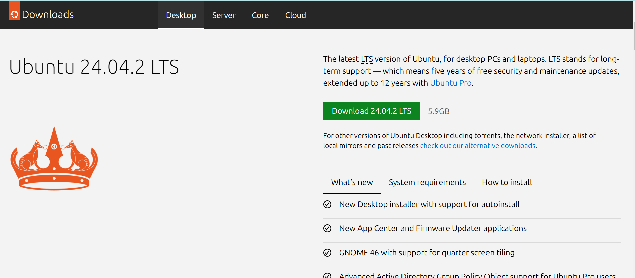

ภาพที่ ข‑1 **ขั้นตอนการดาวน์โหลด** Ubuntu

สามารถติดตั้ง Ubuntu ได้ทั้งแบบ GUI เพื่อความสะดวกในการจัดการ หรือจะเลือกติดตั้งในรูปแบบ CLI โดยสามารถดาวน์โหลดได้ที่ [**https://ubuntu.com/download/desktop**](https://ubuntu.com/download/desktop)

* 1. **ขั้นตอนต่อไปการเพิ่มไฟล์อิมเมจ (เช่น ISO) เข้าไปใน VMware ESXi เพื่อใช้ในการติดตั้งระบบปฏิบัติการหรือซอฟต์แวร์อื่นๆ**

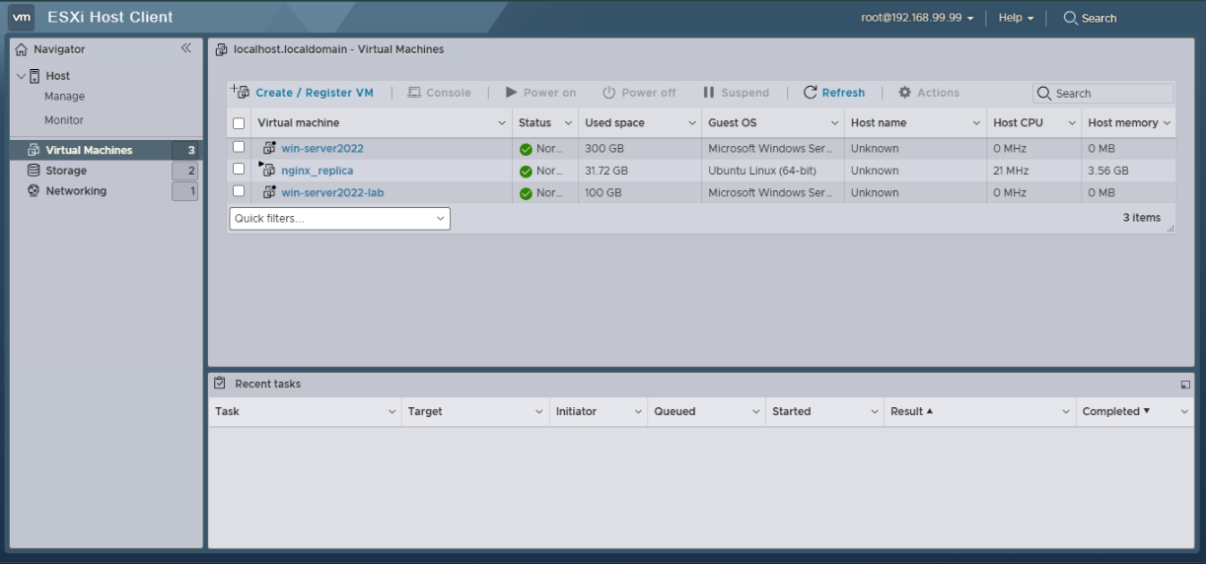

ภาพที่ ข‑2 **ขั้นตอนการสร้าง** VM (Virtual Machine) **บน** VMware ESXi

* 1. **ในหน้า New Virtual Machines หากต้องการสร้าง VM (Virtual Machine)** **ใหม่ ให้เลือก Create a new virtual machine**

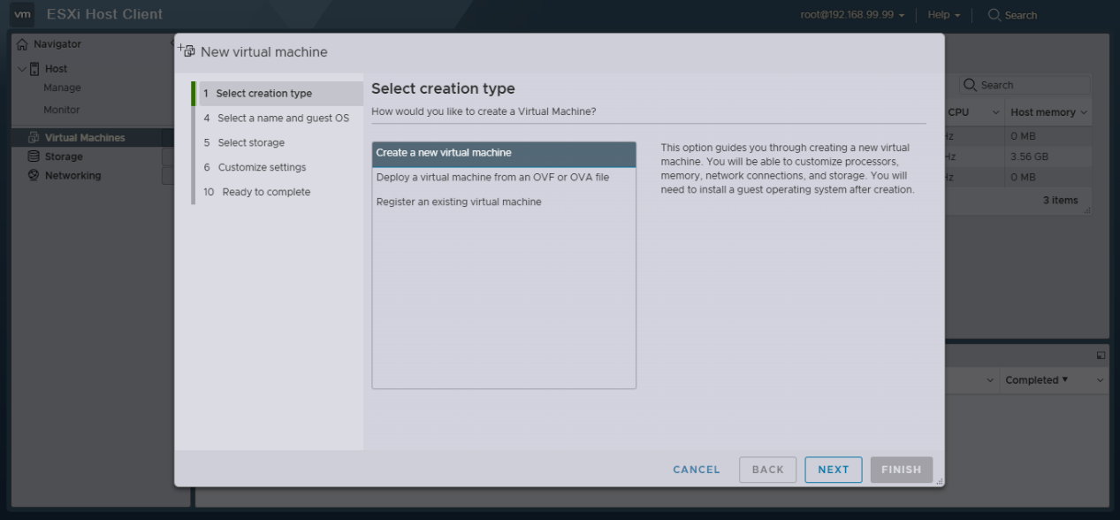

ภาพที่ ข‑3 **การสร้าง** Virtual Machine **ใหม่สำหรับ** Ubuntu

* 1. **การตั้งชื่อให้กับ Virtual machine**

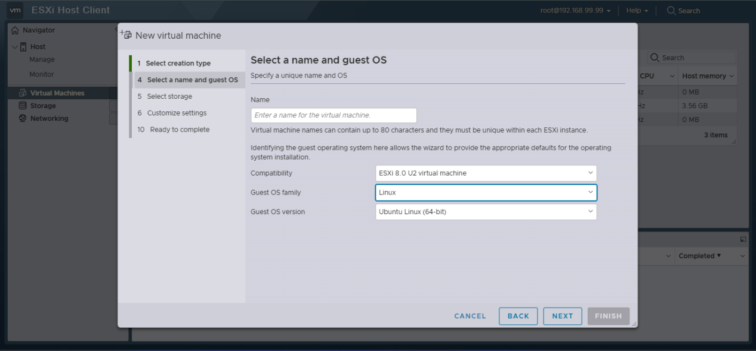

ภาพที่ ข‑4 **การกำหนดชื่อและเลือก** OS **สำหรับ** Ubuntu

ในการตั้งชื่อ Virtual Machine ผู้ใช้สามารถกำหนดได้อย่างอิสระ โดยแนะนำให้ตั้งชื่อตามการใช้งานหรือโครงการที่เกี่ยวข้อง เพื่อให้ง่ายต่อการจัดการและค้นหาในภายหลัง ระบบ ESXi กำหนดเงื่อนไขไว้ว่าไม่ควรใช้ชื่อที่ยาวเกิน 80 ตัวอักษร และชื่อ Virtual Machine จะต้องไม่ซ้ำกับชื่ออื่นภายในโฮสต์เดียวกัน

ในหน้าต่าง Select a name and guest OS ซึ่งปรากฏหลังจากเลือก Create a new virtual machine ให้พิมพ์ชื่อที่ต้องการในช่อง Name จากนั้นเลือก Compatibility เป็น ESXi รุ่นที่กำลังใช้งาน (เช่น ESXi 8.0 U2) แล้วกำหนด Guest OS family ให้สอดคล้องกับระบบปฏิบัติการที่ต้องการติดตั้ง เช่น หากต้องการติดตั้ง Ubuntu ให้เลือกเป็น Linux และในช่อง Guest OS version ระบุเป็น Ubuntu Linux (64-bit) เมื่อกำหนดข้อมูลเหล่านี้เรียบร้อยแล้ว ให้คลิก Next เพื่อไปยังขั้นตอนการเลือกพื้นที่จัดเก็บ (Datastore) และการปรับแต่งทรัพยากรในขั้นต่อไป

* 1. **การเลือกพื้นที่ติดตั้ง Virtual Machine**

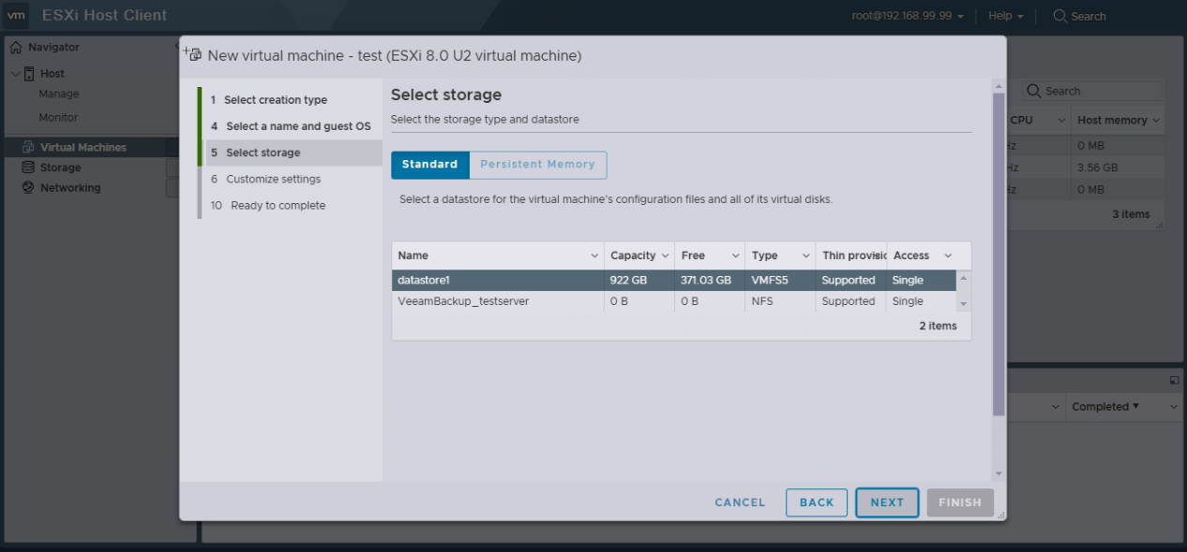

ภาพที่ ข‑5 **การเลือกพื้นที่เก็บข้อมูลสำหรับ** VM **(**Virtual Machine**)**

ในการเลือกพื้นที่สำหรับติดตั้ง Virtual Machine ให้คลิกที่เมนู Select storage จากนั้นเลือก Datastore ที่ต้องการเก็บไฟล์ระบบและดิสก์ของ VM โดยให้พิจารณาจากขนาดพื้นที่ว่าง (Free) ว่ามีเพียงพอต่อการใช้งานหรือไม่ และตรวจสอบประเภทของ Datastore (Type) ให้เหมาะสมกับลักษณะงาน เช่น VMFS หรือ NFS หากมีหลายตัวเลือกควรเลือก Datastore ที่มีพื้นที่เหลือเฟือและรองรับการทำงานที่ต้องการ เพื่อป้องกันปัญหาพื้นที่เต็มหรือข้อจำกัดทางเทคนิคในอนาคต เมื่อเลือกเรียบร้อยแล้ว ให้กดปุ่ม Next เพื่อไปยังขั้นตอนการปรับแต่งค่าเพิ่มเติมของ VM และทำการตรวจสอบข้อมูลก่อนสร้างเครื่องจริง

นอกจากนี้ ควรระมัดระวังในการเลือก Datastore โดยไม่ควรเลือกตัวที่มีพื้นที่คงเหลือน้อย หรือมีสถานะไม่รองรับการทำงานบางประเภท เช่น Thin Provisioning หรือ Snapshot เพราะอาจส่งผลกระทบต่อประสิทธิภาพการทำงานและการขยายตัวของ VM ในอนาคต

* 1. **การปรับแต่งค่าฮาร์ดแวร์ของ Virtual Machine (Customize Settings)**

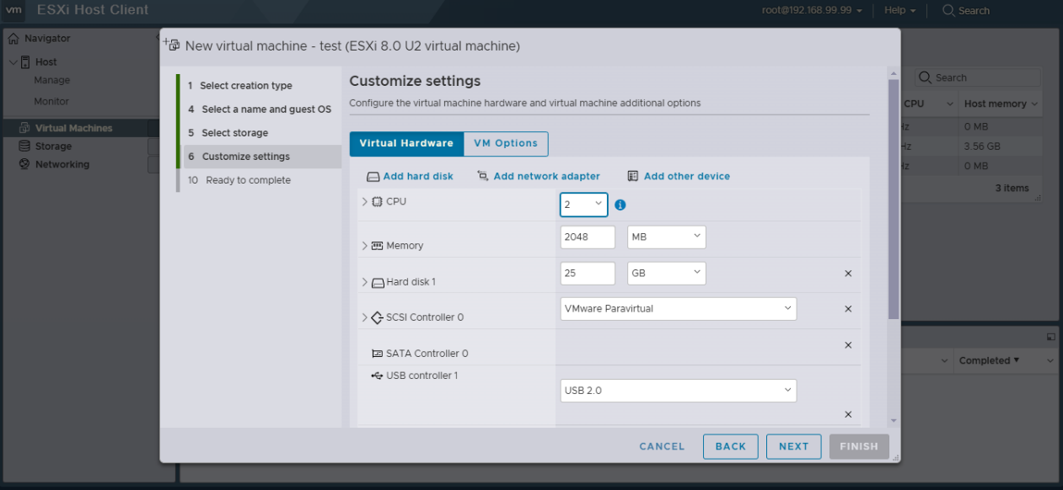

ภาพที่ ข‑6 **การตั้งค่าฮาร์ดแวร์** VM **(**Virtual Machine**) ก่อนติดตั้ง** Ubuntu

เมื่อมาถึงขั้นตอน Customize settings ผู้ใช้สามารถตั้งค่าทรัพยากรของ VM ตามความต้องการ ไม่ว่าจะเป็นจำนวน CPU ปริมาณหน่วยความจำ (RAM) ขนาดฮาร์ดดิสก์ และอุปกรณ์ต่าง ๆ เช่น SCSI Controller และ USB Controller เพื่อให้สอดคล้องกับการใช้งานและโครงสร้างพื้นฐานที่มีอยู่แต่เดิม

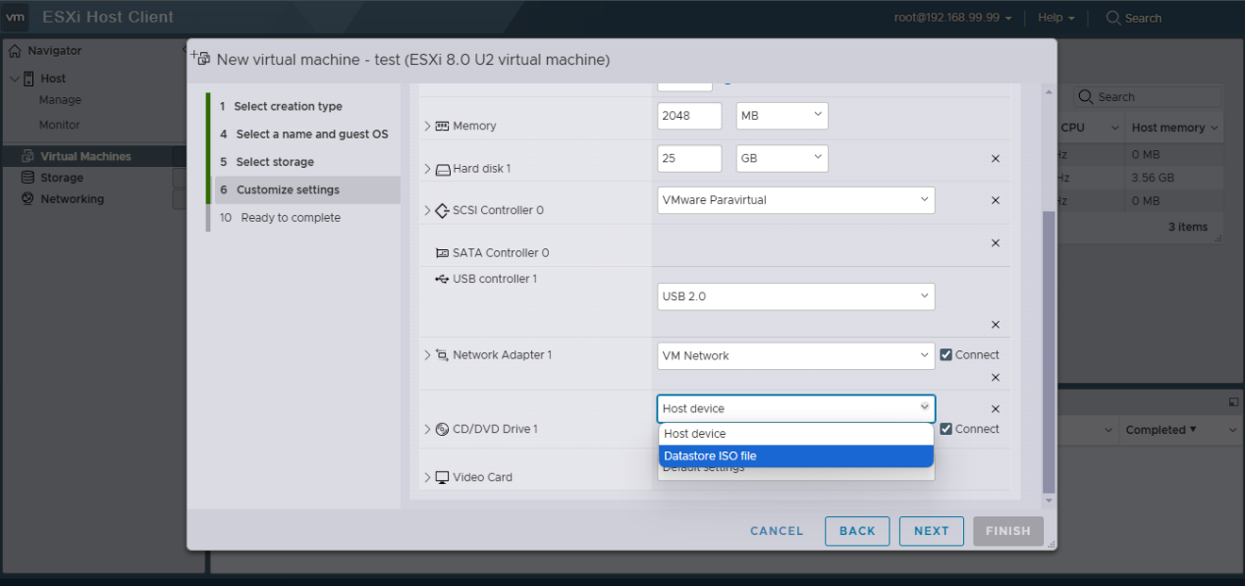

ภาพที่ ข‑7 **การตั้งค่า** ISO **สำหรับติดตั้ง** Ubuntu

ที่หัวข้อ CD/DVD Drive สามารถเลือก “Datastore ISO file” เพื่อระบุไฟล์ ISO ที่อัปโหลดไว้ใน Datastore และให้ติ๊กเครื่องหมาย Connect เพื่อให้ VM บูตจากไฟล์ ISO ได้ทันที

* 1. **การอัปโหลดไฟล์ ISO เข้า Datastore ผ่าน Datastore browser**

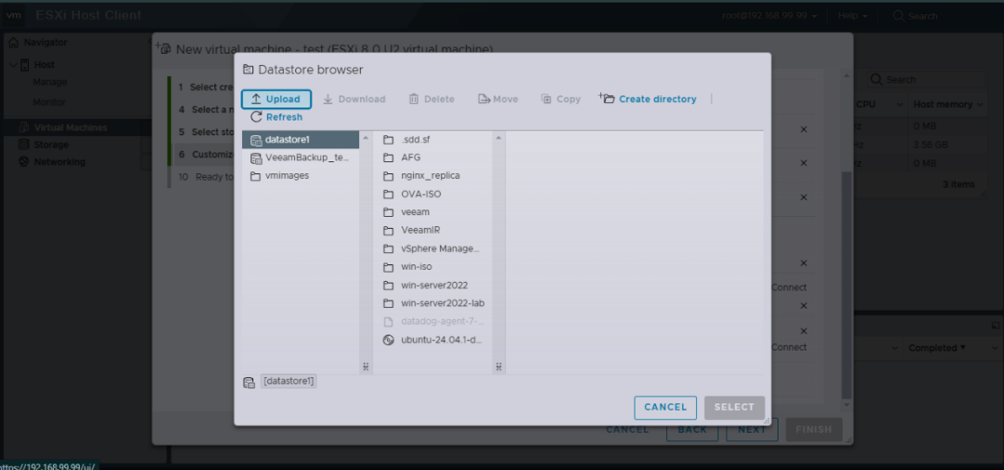

**1**

**3**

**2**

ภาพที่ ข‑8 **การอัปโหลดไฟล์และเลือกไฟล์** ISO **สำหรับติดตั้ง** Ubuntu

ในหน้าต่าง Datastore browser ผู้ใช้สามารถสร้างไดเรกทอรีใหม่ (Create directory) เพื่อจัดระเบียบไฟล์ได้ จากนั้นคลิกปุ่ม Upload เพื่อเลือกไฟล์ ISO ที่ต้องการอัปโหลดจากเครื่องของตน เมื่ออัปโหลดเสร็จแล้ว ไฟล์ ISO จะถูกบันทึกอยู่ใน Datastore ที่กำหนด สามารถใช้งานร่วมกับ VM โดยเลือก “Datastore ISO file” ได้ในขั้นตอนการตั้งค่า CD/DVD Drive ของ VM

* 1. **หน้า Preview เพื่อตรวจสอบความถูกต้องก่อนจะสร้าง Virtual Machines ขึ้นมา**

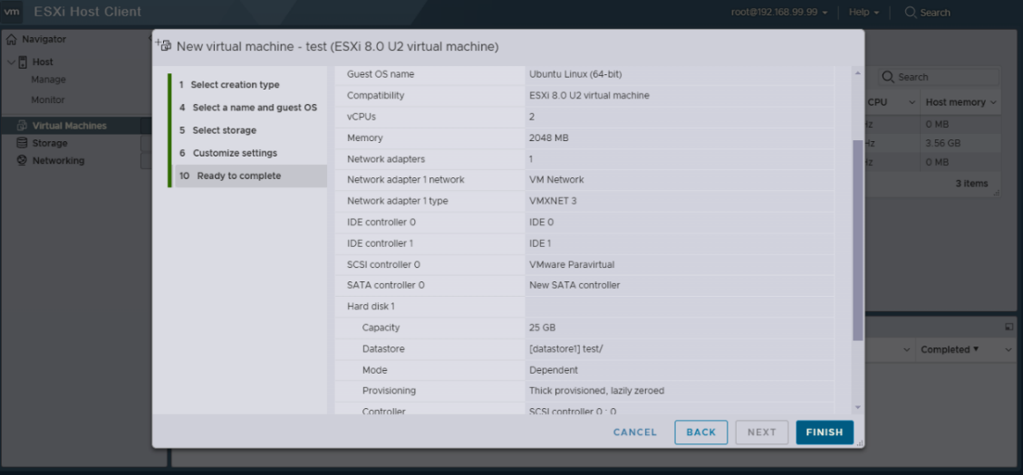

ภาพที่ ข‑9 **หน้าตรวจสอบความถูกต้องของการตั้งค่า** VM **(**Virtual Machine**)**

หลังจากที่ผู้ใช้ได้ดำเนินการเลือกประเภทการสร้าง VM ตั้งชื่อและเลือก Guest OS Version รวมถึงการเลือกพื้นที่เก็บข้อมูลและการตั้งค่าทรัพยากรต่าง ๆ เช่น CPU, Memory และ Networkเรียบร้อยแล้ว จะเข้าสู่ขั้นตอนสุดท้ายคือหน้าตรวจสอบข้อมูลหรือ Preview ความถูกต้อง

1. **การตั้งค่า IP Address สำหรับ Guest OS ทั้งแบบ GUI และ CLI**

แสดงขั้นตอนการกำหนด IP Address ให้แก่ Guest OS (Ubuntu) โดยใช้เครื่องมือ GUI เพื่อความสะดวกในการตั้งค่า โดยทั่วไปสามารถทำได้ผ่านเมนู Settings จากนั้นเลือก Network และทำการปรับค่าตามต้องการ เช่น ระบุ IP Address, Netmask, Gateway และ DNS Server ให้เรียบร้อย ก่อนกด Apply เพื่อบันทึกการเปลี่ยนแปลง

* 1. **วิธีแรก การตั้งค่า IP Address ผ่าน GUI (Graphical user interface)**

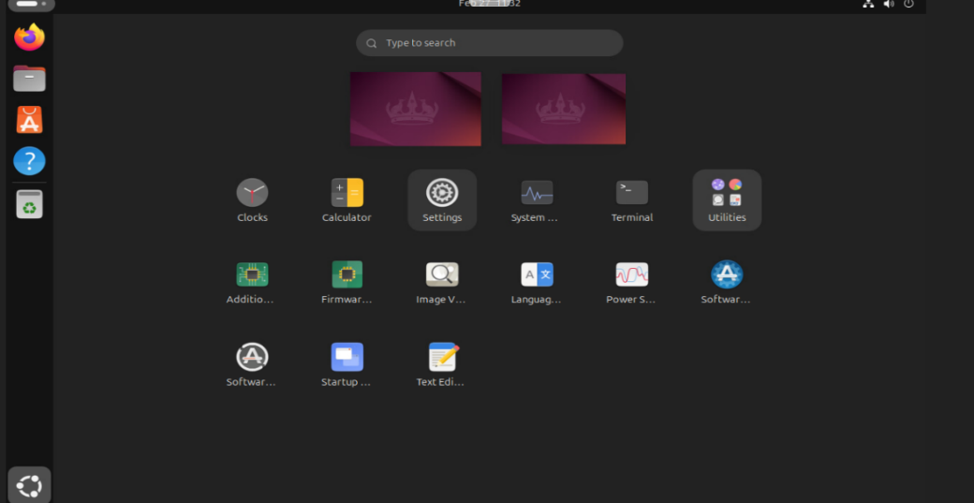

ภาพที่ ข‑10 การเข้าถึงเมนู Settings เพื่อกำหนดค่า IP Address ใน Guest OS

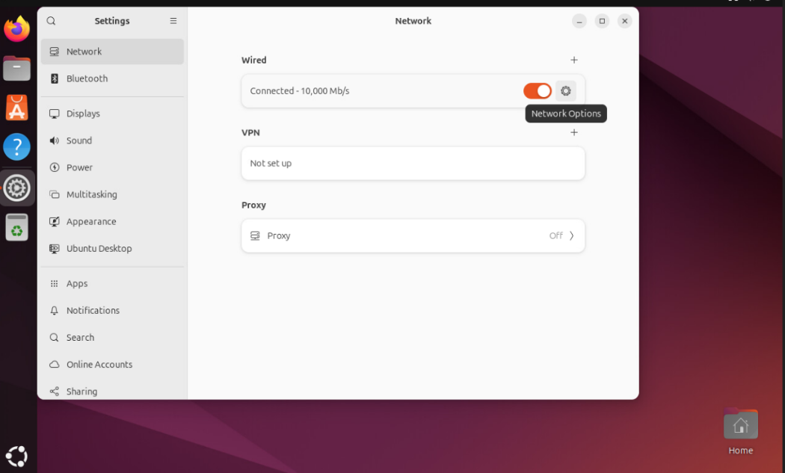

ภาพที่ ข‑11 วิธีการเข้าสู่เมนู Network Options เพื่อกำหนดค่า IP Address

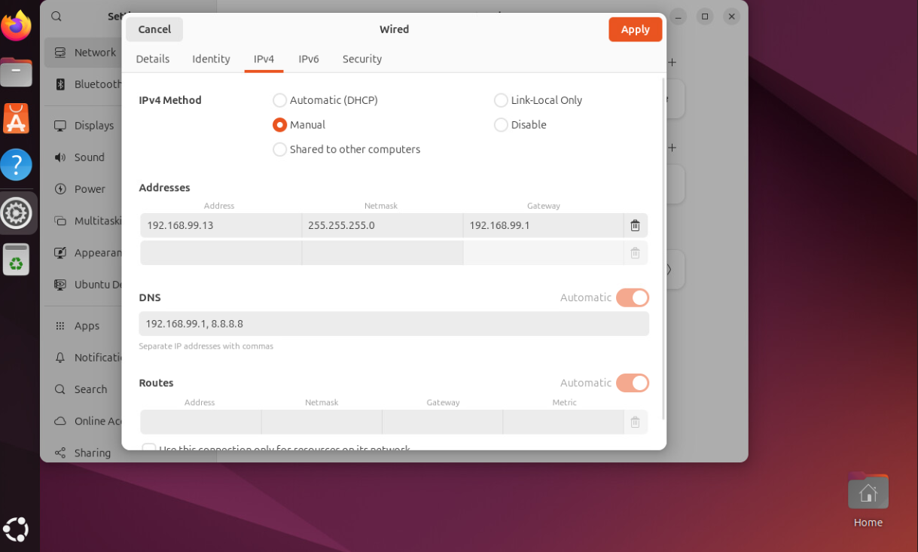

ภาพที่ ข‑12 การตั้งค่า IP Address แบบ Static บน Guest OS ผ่าน GUI

* 1. **วิธีที่สอง การตั้งค่า IP Address ผ่าน CLI (Command Line Interface)**



ภาพที่ ข‑13 คำสั่งแก้ไขไฟล์ Netplan เพื่อกำหนดค่า IP Address บน Ubuntu ผ่าน CLI

ใส่คำสั่ง sudo nano /etc/netplan/ ตามด้วยชื่อไฟล์ขอผู้ใช้ที่ลงท้ายด้วย .yaml

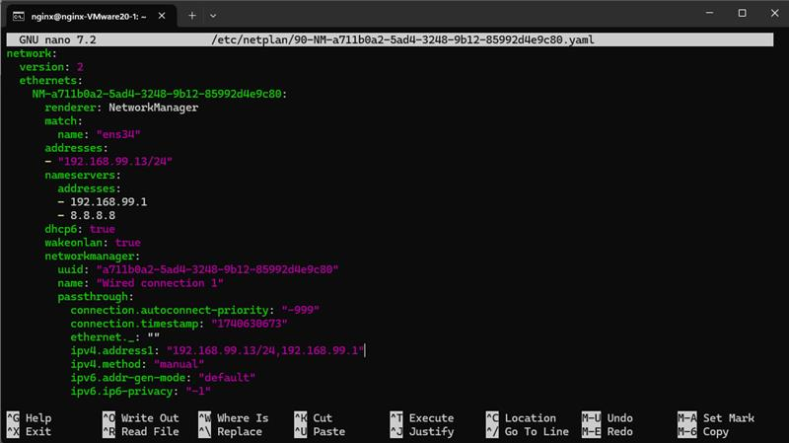

ภาพที่ ข‑14 แก้ไขไฟล์ Netplan เพื่อกำหนดค่า Static IP Address บน Ubuntu ผ่าน CLI

ผู้ใช้ได้แก้ไขไฟล์คอนฟิกของ Netplan (90-NM-...yaml) เพื่อกำหนด IP Address, Gateway และ Nameserver ตามต้องการ โดยระบุค่าในส่วน addresses, nameservers และ ipv4.address ให้ตรงกับเครือข่ายที่ต้องการใช้งาน หลังจากปรับแก้แล้ว ให้กด Ctrl + O เพื่อบันทึกไฟล์ และ Ctrl + X เพื่อออกจากโปรแกรม nano จากนั้นใช้คำสั่ง sudo netplan apply เพื่อให้การตั้งค่ามีผลทันที

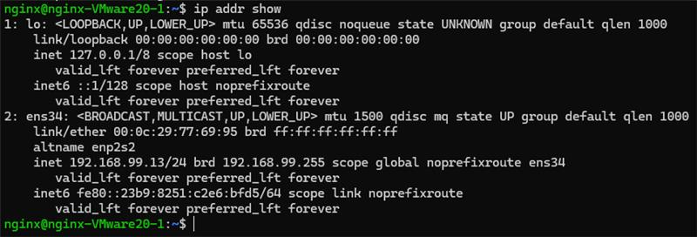

ภาพที่ ข‑15 **การ**ตรวจสอบการตั้งค่า IP Address บน Guest OS ผ่าน CLI

คำสั่ง ip addr show ที่ใช้ตรวจสอบว่าระบบได้รับ IP Address ตามที่แก้ไขในไฟล์ Netplan แล้วหรือไม่ จะเห็นว่าอินเตอร์เฟซ ens34 ได้รับ IP 192.168.99.13/24 อย่างถูกต้อง ซึ่งยืนยันได้ว่าค่าการตั้งค่าเครือข่ายที่กำหนดไว้ได้ถูกนำไปใช้งานจริง

1. **การจัดเตรียม Environment สำหรับ Python บนระบบ Ubuntu**
   1. **ติดตั้ง Python 3 และเครื่องมือที่เกี่ยวข้อง**

ขั้นตอนแรกคือการอัปเดตระบบและติดตั้ง Python 3 พร้อมส่วนประกอบเสริมที่จำเป็น เช่น python3-venv สำหรับการสร้าง Virtual Environment และ python3-pip สำหรับการจัดการแพ็กเกจเพิ่มเติม

“ sudo apt update ”

“ sudo apt install python3 python3-venv python3-pip ”

* 1. **สร้าง Virtual Environment**

เพื่อให้งาน Python แต่ละงานทำงานได้อย่างอิสระ ไม่รบกวนกัน และไม่ปะปนกับไลบรารี

อื่น ๆ ในระบบ เราจะสร้าง Virtual Environment โดยใช้โมดูล venv ที่มากับ Python 3

“ python3 -m venv ชื่อโฟลเดอร์หรือชื่อ Environment ”

* 1. **เปิดใช้งาน Virtual Environment**

หลังจากสร้างเสร็จแล้ว หากต้องการใช้งาน Environment ดังกล่าว ให้เข้าสู่โฟลเดอร์ที่สร้างไว้แล้วใช้คำสั่ง source ตามด้วย path ของโฟลเดอร์ bin/activate

“ source /home/ชื่อโฟลเดอร์/bin/activate ”

1. **ขั้นตอนการติดตั้ง nginx เพื่อเปิดใช้งาน Web Server**
   1. **การติดตั้ง nginx**

เพื่อเริ่มใช้งาน nginx บน Ubuntu สามารถติดตั้งได้โดยใช้คำสั่ง nginx

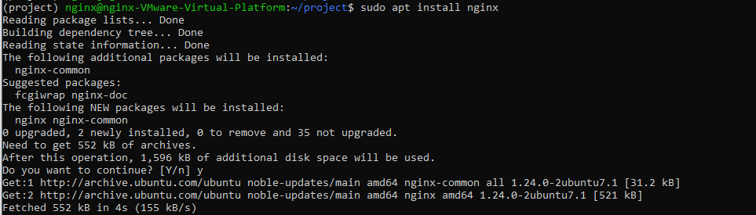

ภาพที่ ข‑16 **เริ่มต้นการติดตั้ง** Nginx **บน** Ubuntu **ผ่าน** CLI

* 1. **หลังจากตอบยืนยัน (Y) แล้ว ระบบจะดาวน์โหลดและติดตั้งแพ็กเกจที่จำเป็นทั้งหมด เมื่อติดตั้งเสร็จสมบูรณ์ Nginx จะพร้อมใช้งานทันที โดยสามารถตรวจสอบสถานะด้วยคำสั่ง**

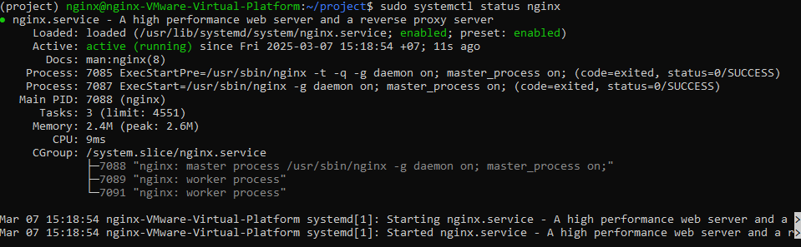

ภาพที่ ข‑17 **ตรวจสอบว่า** Nginx **ทำงานอยู่หรือไม่บน** Ubuntu **ผ่าน** CLI

1. **การติดตั้ง Certificate (Cert) สำหรับใช้งานเป็น HTTPS เพื่อเปิดใช้งาน Web Serial API**

ในปัจจุบัน หลายฟีเจอร์บนเว็บเบราว์เซอร์รวมถึง Web Serial API ต้องการให้ระบบทำงานบน Secure Context หรือ HTTPS เท่านั้น หากยังไม่ได้เปิดใช้งาน HTTPS ฟีเจอร์ดังกล่าวจะไม่สามารถใช้งานได้อย่างสมบูรณ์ โดยเฉพาะเมื่อเรียกใช้งาน Web Serial API เพื่อสื่อสารกับอุปกรณ์ฮาร์ดแวร์ผ่าน Serial Port ของระบบ

* 1. **การติดตั้ง OpenSSL**

บน Ubuntu สามารถติดตั้ง OpenSSL ซึ่งเป็นเครื่องมือสำคัญสำหรับการสร้างและจัดการใบรับรอง (Certificate) ด้วยคำสั่ง

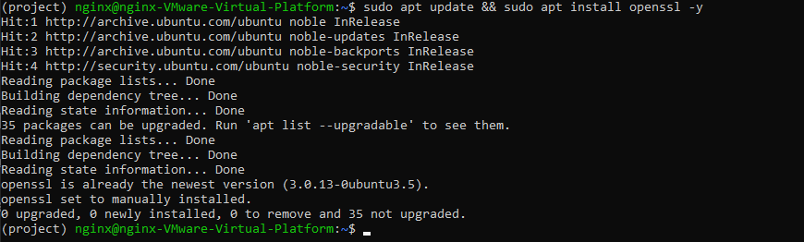

ภาพที่ ข‑18 **การติดตั้งเครื่องมือ** OpenSSL **บน** Ubuntu **สำหรับสร้าง** SSL Certificate

* 1. **สร้าง Self-Signed SSL Certificate**

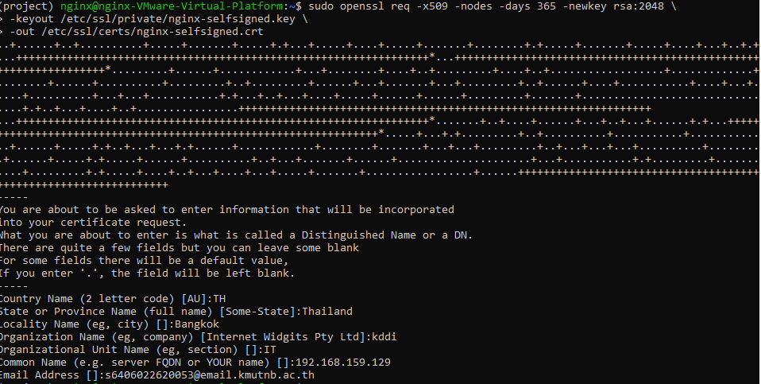

ภาพที่ ข‑19 **คำสั่งสร้าง** SSL Certificate **ด้วย** OpenSSL **เพื่อเปิดใช้งาน** HTTPS

ในการสร้างใบรับรองแบบ Self-Signed นั้น เมื่อเรียกคำสั่ง openssl req -x509 ... ระบบจะขอให้เรากรอกข้อมูลต่าง ๆ เพื่อใช้สร้างไฟล์ใบรับรอง (Certificate) และกุญแจ (Key) โดยในตัวอย่างมีการกรอกข้อมูลดังนี้

* Country Name (2 letter code) [AU]: TH
* ระบุรหัสประเทศที่เป็นตัวอักษรสองตัว ตามมาตรฐาน ISO เช่น TH สำหรับประเทศไทย US สำหรับสหรัฐอเมริกา เป็นต้น
* State or Province Name (full name) [Some-State]: Thailand
* ระบุชื่อจังหวัดหรือรัฐแบบเต็ม เช่น Thailand, California, หรือชื่อจังหวัดอื่น ๆ ตามความเป็นจริง
* Locality Name (eg, city) : Bangkok
* ระบุชื่อเมือง เช่น Bangkok, Chiang Mai หรือชื่อเมืองอื่น ๆ
* Organization Name (eg, company) [Internet Widgits Pty Ltd]: MyCompany
* ระบุชื่อองค์กรตามจริง หรืออาจเป็นชื่อบริษัทที่ต้องการใช้ หากไม่มีก็สามารถตั้งชื่อได้ตามต้องการ
* Organizational Unit Name (eg, section) [: IT
* ระบุชื่อแผนกหรือส่วนงาน เช่น IT, HR หรือถ้าไม่มีให้ปล่อยว่าง
* Common Name (eg, server FQDN or YOUR name) : 192.168.99.13
* ระบุชื่อโดเมน (FQDN) หรือ IP Address ของเซิร์ฟเวอร์ที่ต้องการใช้ใบรับรอง หากใช้งานในระบบภายใน อาจใส่เป็น IP เครื่องได้ เช่น 192.168.99.13
* Email Address : admin@example.com
* ระบุอีเมลสำหรับติดต่อตามต้องการ หากไม่มีหรือไม่ต้องการใส่ ให้ปล่อยว่างก็ได้

เมื่อกรอกข้อมูลครบแล้ว OpenSSL จะทำการสร้างไฟล์ใบรับรอง (เช่น nginx-selfsigned.crt) และไฟล์กุญแจส่วนตัว (Private Key) (เช่น nginx-selfsigned.key) ตามพาธที่ระบุไว้ เมื่อติดตั้งให้ Nginx เรียกใช้งานไฟล์ทั้งสองนี้ผ่านการตั้งค่าในคอนฟิกของ Nginx ระบบก็จะสามารถสื่อสารผ่าน HTTPS ได้ แม้จะเป็นการเซ็นใบรับรองด้วยตนเอง (Self-Signed) ซึ่งเหมาะสำหรับใช้งานในสภาพแวดล้อมทดสอบหรือภายในองค์กร หากนำไปใช้งานบนอินเทอร์เน็ตสาธารณะ ผู้ใช้อาจต้องติดตั้งใบรับรองนี้ลงในระบบหรือเบราว์เซอร์เพื่อไม่ให้เกิดการแจ้งเตือน “ไม่ปลอดภัย” เนื่องจากไม่ใช่ใบรับรองที่ออกโดย CA (Certificate Authority) ที่น่าเชื่อถือในระดับสากล

* 1. **การตั้งค่าให้ Nginx ให้ถูกใช้เป็น HTTPS**

ในการเปิดใช้งาน HTTPS บน Nginx ต้องแก้ไขไฟล์คอนฟิก (ตัวอย่างเช่น /etc/nginx/sites-available/default) เพื่อระบุพอร์ต 443 พร้อมเส้นทางไฟล์ใบรับรอง (Certificate) และกุญแจ (Key) ที่สร้างไว้ โดยสามารถเปิดไฟล์ด้วยคำสั่ง

“ sudo nano /etc/nginx/sites-available/default ”

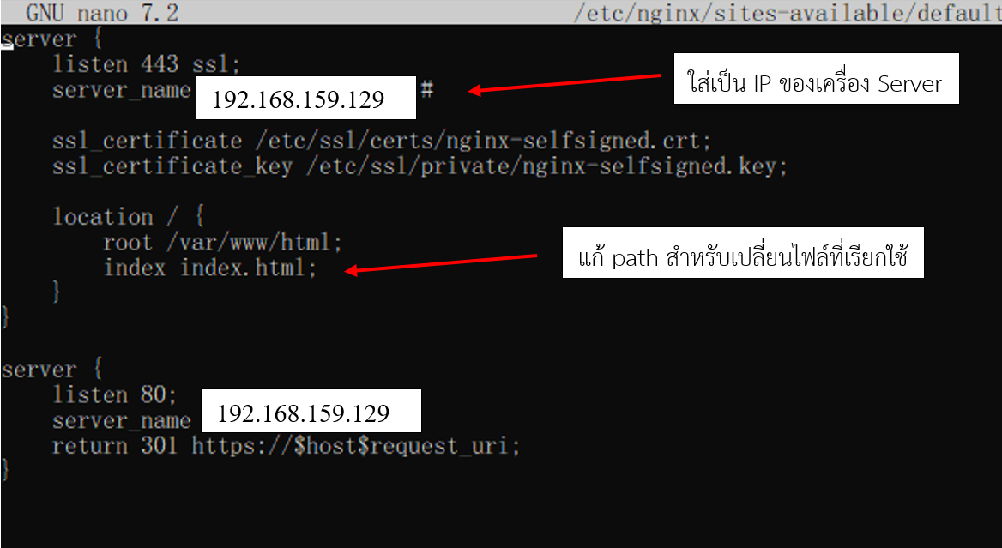

ภาพที่ ข‑20 **การแก้ไขไฟล์คอนฟิก** Nginx **เพื่อเปิดใช้งาน** HTTPS **ด้วย** Self-Signed Cert

ตัวอย่างคอนฟิกนี้ ได้ทำการตั้งค่า Virtual Host ของ Nginx ให้รองรับการเชื่อมต่อผ่าน HTTPS บนพอร์ต 443 พร้อมระบุใบรับรอง (SSL Certificate) และกุญแจ (SSL Key)

เมื่อแก้ไขค่าตามต้องการและบันทึกไฟล์แล้ว ควรตรวจสอบความถูกต้องของคอนฟิกด้วยคำสั่ง sudo nginx -t และทำการรีโหลดบริการด้วย sudo systemctl reload nginx เพื่อให้การตั้งค่าใหม่มีผลทันที

หากบางฟีเจอร์ของเว็บไม่สามารถทำงานได้ เนื่องจากเกิดปัญหาเกี่ยวกับสิทธิ์การเข้าถึงไฟล์ในโฟลเดอร์ /var/www/html, สามารถแก้ไขได้โดยกำหนดให้ผู้ใช้งาน (และกลุ่ม) ของไฟล์เหล่านั้นเป็นผู้ใช้ปัจจุบัน (เช่น $USER ในกรณีที่ใช้บัญชีผู้ใช้ทั่วไป) และตั้งค่าโหมดการเข้าถึงไฟล์ (File permission) ให้เหมาะสม

“sudo chown -R $USER:$USER /var/www/html”

“sudo chmod -R 755 /var/www/html”

1. **การทำให้ Web Server เป็น TFTP Server เพื่อใช้ในการ Update firmware ไปยังอุปกรณ์**

ในบางกรณี การอัปเดตเฟิร์มแวร์ของอุปกรณ์เครือข่ายหรืออุปกรณ์ IoT อาจทำผ่านโปรโตคอล TFTP (Trivial File Transfer Protocol) เนื่องจากเป็นโปรโตคอลที่ออกแบบมาให้เบาและเรียบง่าย เหมาะสำหรับกระบวนการอัปเดตเฟิร์มแวร์ ซึ่งไม่ต้องการระบบการตรวจสอบสิทธิ์หรือฟังก์ชันซับซ้อนเหมือน FTP หรือ HTTP

* 1. **การติดตั้งและตั้งค่า TFTP Server บน Ubuntu**

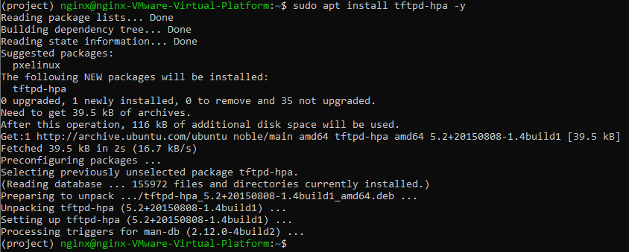

ภาพที่ ข‑21 **คำสั่งติดตั้ง** TFTP **เพื่อเปิดใช้งาน** TFTP Server **บน** Ubuntu

* 1. **กำหนดโฟลเดอร์สำหรับเก็บไฟล์ TFTP**

ขั้นตอนนี้เป็นการสร้างโฟลเดอร์สำหรับเก็บไฟล์ที่ต้องการอัปโหลดหรือดาวน์โหลดผ่านโปรโตคอล TFTP โดยกำหนดสิทธิ์และเจ้าของไฟล์ให้ TFTP Server ใช้งานได้อย่างถูกต้อง ตัวอย่างคำสั่งมีดังนี้

“ sudo mkdir -p /var/lib/tftpboot ”

“ sudo chmod -R 777 /var/lib/tftpboot ” - อนุญาตให้ทุกคนสามารถอ่าน-เขียนไฟล์ได้

“ sudo chown -R nobody:nogroup /var/lib/tftpboot ” - กำหนดสิทธิ์ให้ TFTP ใช้งาน



ภาพที่ ข‑22 **การกำหนดสิทธิ์และโฟลเดอร์สำหรับ** TFTP Server **บน** Ubuntu

* 1. **การแก้ไขการตั้งค่า TFTP Server**

ไฟล์คอนฟิกของ TFTP อยู่ที่ /etc/default/tftpd-hpa ซึ่งมักมีรูปแบบการตั้งค่าเบื้องต้น

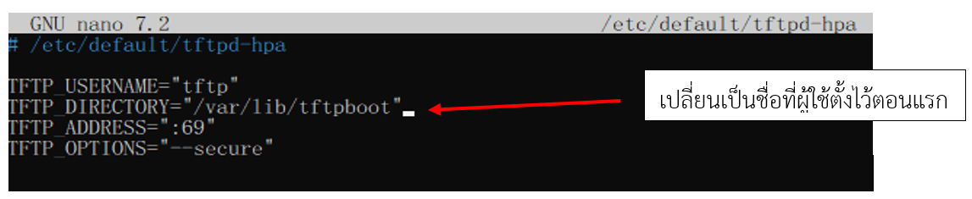

ภาพที่ ข‑23 **การแก้ไขไดเรกทอรีเริ่มต้นของ** TFTP Server **บน** Ubuntu

* 1. **การจัดการและตรวจสอบสถานะบริการ TFTP Server**

เมื่อมีการปรับแต่งค่าคอนฟิกของ TFTP เสร็จเรียบร้อยแล้ว หรือมีการแก้ไขใด ๆ ในไฟล์ /etc/default/tftpd-hpa ควรสั่งให้ระบบรีสตาร์ตและเปิดใช้งานบริการ TFTP ใหม่ พร้อมทั้งตรวจสอบสถานะของบริการ ดังนี้

“ sudo systemctl restart tftpd-hpa ”

“ sudo systemctl enable tftpd-hpa ”

ตรวจสอบสถานการณ์ทำงานของ TFTP Server

“ sudo systemctl status tftpd-hpa ”

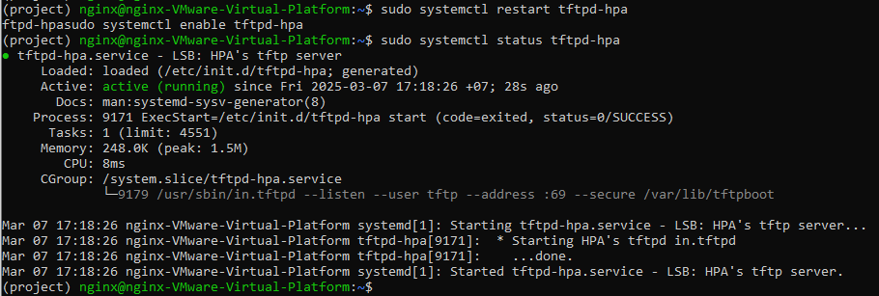

ภาพที่ ข‑24 **ตรวจสอบว่า** TFTP Server **พร้อมใช้งานหลังการตั้งค่า**

1. **ขั้นตอนการติดตั้ง Flask ลง Ubuntu**

การติดตั้งและใช้งาน Flask ซึ่งเป็นเฟรมเวิร์กยอดนิยมสำหรับการพัฒนาเว็บแอปพลิเคชันด้วยภาษา Python ตามขั้นตอนต่อไปนี้

“ pip install flask ”

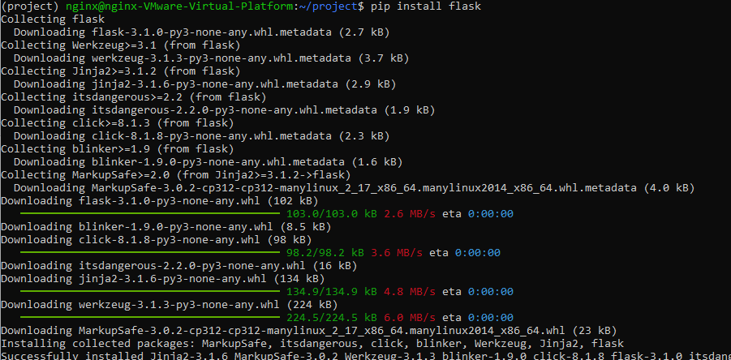

ภาพที่ ข‑25 **ขั้นตอนการติดตั้ง** Flask **ลง** Ubuntu

1. **ขั้นตอนการติดตั้ง Gunicorn เพื่อทำให้เป็น WSGI ( Web Server Gateway Interface )**

Gunicorn (Green Unicorn) คือโปรแกรม WSGI Server สำหรับ Python ซึ่งถูกออกแบบมาให้รองรับการใช้งานในระดับ Production ช่วยให้เว็บแอปพลิเคชันที่พัฒนาด้วย Flask, Django หรือเฟรมเวิร์ก Python อื่น ๆ สามารถรับคำร้องขอ (Request) ได้อย่างมีประสิทธิภาพและพร้อมทำงานร่วมกับ Web Server ภายนอก เช่น Nginx ได้อย่างลงตัว

* 1. **การติดตั้ง Gunicorn ลงบน Ubuntu**

“ pip install gunicorn ”

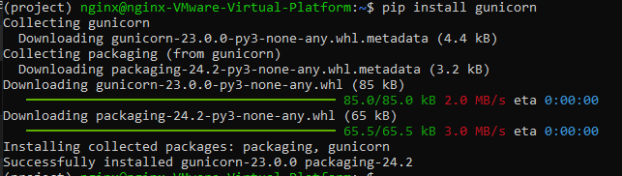

ภาพที่ ข‑26 **คำสั่งติดตั้ง** Gunicorn **เพื่อใช้งาน** WSGI

* 1. **ตรวจสอบสถานะ Gunicorn หลังจากทำการติดตั้ง**

“ gunicorn –version ”



ภาพที่ ข‑27 **ตรวจสอบเวอร์ชันของ** Gunicorn

* 1. **ทดสอบรันแอปพลิเคชันด้วย Gunicorn**

ในการทดสอบ Gunicorn ให้สร้างไฟล์ app.py ขึ้นภายใน Virtual Environment โดยมีเนื้อหาตามตัวอย่างด้านล่าง ซึ่งเป็นโค้ดตัวอย่างสำหรับสร้างแอปพลิเคชัน Flask อย่างง่าย เพื่อใช้สำหรับทดสอบการทำงานร่วมกับ Gunicorn และ Nginx โดยโค้ดดังกล่าวจะทำการสร้างแอปพลิเคชัน Flask ขึ้นมา และกำหนดเส้นทาง (Route) ของเว็บไซต์ให้สามารถเข้าถึงหน้าแรกผ่าน URL / ได้ เมื่อผู้ใช้เข้าหน้าเว็บดังกล่าว จะแสดงข้อความ "Hello, Gunicorn + Nginx!" เป็นการยืนยันว่าแอปพลิเคชันทำงานได้ถูกต้อง

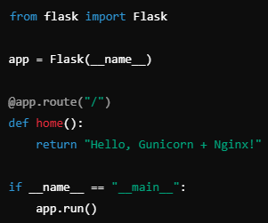

ภาพที่ ข‑28 **ทดสอบ** Gunicorn **ด้วยแอป** Flask **ก่อนใช้งานร่วมกับ** Nginx

จากนั้นใช้คำสั่งต่อไปนี้เพื่อรันแอปพลิเคชันด้วย Gunicorn “ gunicorn --bind 0.0.0.0:8000 app:app ” และระบบจะฟังคำร้องขอบนพอร์ต 8000 ซึ่งสามารถเข้าถึงได้จาก URL เข้าผ่าน ip ของ Server “ http://<server-ip>:8000 ”

* 1. **การเปลี่ยนให้ gunicorn เป็น HTTPS**

ขั้นตอนนี้จะเป็นการตั้งค่า Nginx ให้ทำงานเป็น Reverse Proxy ที่รองรับ SSL/TLS (HTTPS) โดยผูกใบรับรอง (Certificate) เข้ากับพอร์ต 443 จากนั้นจึงส่งคำร้องขอ (Request) ภายในไปยัง Gunicorn ที่รันอยู่บนพอร์ต 8000 หรือ Unix Socket

เข้าไปที่ “ sudo nano /etc/nginx/sites-available/default ”

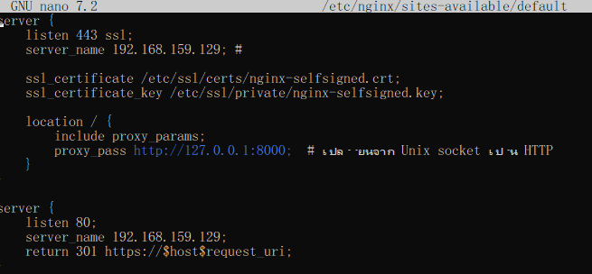

ภาพที่ ข‑29 **ตั้งค่า** Nginx Reverse Proxy **เพื่อเชื่อมต่อกับ** Gunicorn

* 1. **ตรวจสอบและรีโหลดคอนฟิก Nginx**

เมื่อหลังจากแก้ไขไฟล์คอนฟิกของ Nginx เรียบร้อยแล้ว ให้ทำการตรวจสอบความถูกต้องของไฟล์ก่อนด้วยคำสั่ง sudo nginx -t เพื่อให้แน่ใจว่าไม่มีข้อผิดพลาดในการตั้งค่า หากผลลัพธ์แสดงว่า configuration is successful จึงค่อยทำการรีโหลดบริการ Nginx ด้วยคำสั่ง sudo systemctl restart nginx เพื่อให้นำการตั้งค่าใหม่ไปใช้จริง

เมื่อรีโหลดเสร็จแล้ว ให้ทดสอบการเข้าถึงเว็บไซต์ผ่าน Browser โดยพิมพ์ URL หรือ IP Address ของเซิร์ฟเวอร์ เช่น https://ip-server เพื่อตรวจสอบว่าเว็บไซต์สามารถแสดงผลได้ตามปกติ และไม่มีข้อผิดพลาดจากการตั้งค่าใหม่ที่เพิ่งทำการอัปเดต

1. **การติดตั้ง PostgreSQL ลงบน Ubuntu เพื่อใช้ในการเก็บข้อมูล**

PostgreSQL เป็นระบบจัดการฐานข้อมูลเชิงสัมพันธ์ (RDBMS) ที่มีประสิทธิภาพสูงและรองรับฟีเจอร์ต่าง ๆ มากมาย เหมาะสำหรับใช้งานทั้งในสภาพแวดล้อม Development และ Production บน Ubuntu สามารถติดตั้งได้ด้วยคำสั่งต่อไปนี้

“ sudo apt install postgresql postgresql-contrib -y ” และทำการตรวจสอบว่าติดตั้งสำเร็จหรือไม่ด้วยคำสั่ง

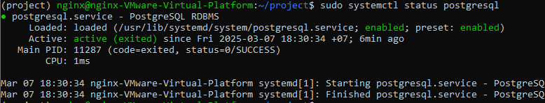

ภาพที่ ข‑30 **ตรวจสอบว่า** PostgreSQL **ถูกติดตั้งและกำลังทำงานอยู่**

* 1. **การสร้างฐานข้อมูลเบื้องต้น PostgreSQL**

การเริ่มต้นใช้งาน PostgreSQL สามารถทำได้โดยเข้าสู่ระบบในฐานะผู้ใช้ postgres ด้วยคำสั่ง sudo -u postgres psql เมื่อเข้ามาแล้วให้สร้างฐานข้อมูลใหม่ตามชื่อที่ต้องการด้วย CREATE DATABASE logdb; จากนั้นจึงสร้างผู้ใช้เพื่อกำหนดสิทธิ์ในการเข้าถึงฐานข้อมูลด้วยคำสั่ง CREATE USER admin WITH ENCRYPTED PASSWORD 'Kddadmin'; หากต้องการกำหนดให้ผู้ใช้คนนี้สามารถใช้งานฐานข้อมูลได้เต็มที่ก็ใช้คำสั่ง GRANT ALL PRIVILEGES ON DATABASE logdb TO admin; เสร็จแล้วสามารถพิมพ์ \q เพื่อออกจาก psql หรือเปลี่ยนกลับเป็นผู้ใช้ทั่วไปตามความเหมาะสม ขั้นตอนทั้งหมดนี้ช่วยให้เรามีฐานข้อมูลและผู้ใช้สำหรับเชื่อมต่อและบริหารจัดการ PostgreSQL ได้ตามต้องการ

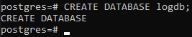

ภาพที่ ข‑31 **คำสั่งสร้างฐานข้อมูลใหม่ใน** PostgreSQL

* 1. **การสร้าง User ใหม่ใน PostgreSQL**

เมื่อเข้าสู่ psql ในฐานะผู้ใช้ postgres แล้วสามารถสร้างผู้ใช้ใหม่ด้วยคำสั่ง CREATE USER admin WITH ENCRYPTED PASSWORD 'Kddadmin'; โดยหลังจากรันคำสั่งนี้จะเห็นข้อความ CREATE ROLE ซึ่งหมายความว่าผู้ใช้งานรายนี้ถูกสร้างเรียบร้อยแล้ว จากนั้นให้กำหนดสิทธิ์เข้าถึงฐานข้อมูล logdb ด้วย GRANT ALL PRIVILEGES ON DATABASE logdb TO admin; เพื่อให้ผู้ใช้ admin สามารถจัดการข้อมูลในฐานข้อมูลได้อย่างเต็มรูปแบบ ขั้นตอนนี้เป็นพื้นฐานสำคัญสำหรับการกำหนดสิทธิ์การใช้งาน PostgreSQL เพื่อให้มีความปลอดภัยและควบคุมการเข้าถึงได้ตามต้องการ

“ CREATE USER ชื่อ username WITH ENCRYPTED PASSWORD 'รหัสผ่าน'; ”



ภาพที่ ข‑32 **คำสั่งสร้างผู้ใช้** admin **พร้อมรหัสผ่านใน** PostgreSQL

และทำการตั้งสิทธิ์ให้เข้าถึงฐานข้อมูลได้



ภาพที่ ข‑33 **การกำหนดสิทธิ์ให้** User admin **เข้าถึงฐานข้อมูล**

* 1. **การอนุญาตให้เชื่อมต่อถึงฐานข้อมูลจากภายนอก**

การอนุญาตให้ผู้ใช้จากภายนอกเชื่อมต่อกับฐานข้อมูล PostgreSQL จำเป็นต้องแก้ไขไฟล์ pg_hba.conf ซึ่งมักอยู่ในตำแหน่ง /etc/postgresql/รุ่นของPostgres/main/pg_hba.conf โดยหลังจากเปิดไฟล์แล้วจะเห็นการกำหนดค่าเกี่ยวกับ “local” และ “host” ที่ใช้กำหนดวิธีการยืนยันตัวตนและสิทธิ์การเข้าถึง สำหรับการเชื่อมต่อแบบภายในเครื่อง (local) จะใช้ Unix domain socket ซึ่งค่าเริ่มต้นอาจกำหนดเป็น “peer” หากต้องการให้ผู้ใช้ระบุรหัสผ่านก็สามารถเปลี่ยน “peer” เป็น “md5” หรือ “scram-sha-256” ได้ ในส่วนของการเชื่อมต่อจากภายนอก (host) จะต้องระบุ IP หรือเครือข่ายที่อนุญาตให้เข้าถึง เช่น 0.0.0.0/0 ซึ่งหมายถึงทุก IP และเลือกวิธีการยืนยันตัวตนเป็น “md5” หรือ “scram-sha-256” เพื่อให้ผู้ใช้ต้องใส่รหัสผ่าน หลังจากแก้ไขค่าตามที่ต้องการแล้วให้บันทึกไฟล์และสั่งรีโหลดหรือรีสตาร์ต PostgreSQL (เช่น sudo systemctl restart postgresql) เพื่อให้การตั้งค่าใหม่มีผล จากนั้นผู้ใช้ที่ได้รับสิทธิ์และมีรหัสผ่านถูกต้องก็จะสามารถเชื่อมต่อเข้ามาจากภายนอกได้ตามที่กำหนดไว้ใน pg_hba.conf

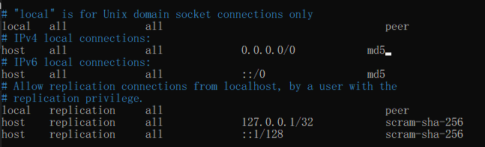

ภาพที่ ข**‑**34 **การตั้งค่า** PostgreSQL **ให้สามารถเชื่อมต่อจากเครือข่ายภายนอก**

ให้แก้ไขไฟล์ postgresql.conf โดยค้นหาบรรทัด listen_addresses และเปลี่ยนจาก 'localhost' เป็น '*' หรือ IP ที่ต้องการ จากนั้นบันทึกไฟล์และสั่งรีสตาร์ต PostgreSQL เพียงเท่านี้เซิร์ฟเวอร์ก็จะรับการเชื่อมต่อจากภายนอกได้ตามที่กำหนดไว้ใน pg_hba.conf

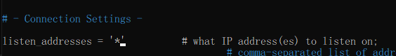

ภาพที่ ข**‑**35 **การตั้งค่าให้** PostgreSQL **รับการเชื่อมต่อจากเครือข่ายภายนอกได้**

หลังจากแก้ไขค่าในไฟล์คอนฟิกเรียบร้อยแล้ว ให้รีสตาร์ต PostgreSQL ด้วยคำสั่ง sudo systemctl restart postgresql เพื่อให้การตั้งค่าใหม่มีผล จากนั้นทดสอบเชื่อมต่อฐานข้อมูล logdb ผ่าน host localhost ด้วยชื่อผู้ใช้ admin โดยใช้คำสั่ง psql -h localhost -U admin -d logdb ซึ่งหากรหัสผ่านและการตั้งค่าตรงกัน ก็จะสามารถเข้าสู่ psql เพื่อจัดการฐานข้อมูลได้ทันที

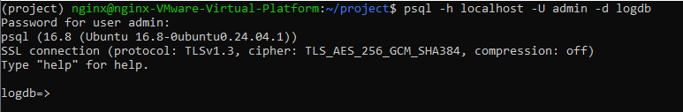

ภาพที่ ข‑36 **ยืนยันการตั้งค่า** PostgreSQL **โดยทดสอบเชื่อมต่อฐานข้อมูล**

1. **รายละเอียดรายการที่ต้องติดตั้งภายใต้ Virtual Environment**

เพื่อให้ Web Application สามารถทำงานร่วมกับอุปกรณ์เครือข่ายและฐานข้อมูลได้อย่างมีประสิทธิภาพ และรองรับกระบวนการต่าง ๆ ตั้งแต่การจัดการ Session ของผู้ใช้งาน การเชื่อมต่อกับอุปกรณ์เครือข่ายผ่านพอร์ต Serial หรือ SSH การดึงข้อมูลสถานะผ่าน SNMP การจัดเก็บข้อมูลลงในฐานข้อมูล PostgreSQL ไปจนถึงการบันทึกและจัดการ Log ของระบบ จึงจำเป็นต้องมีการติดตั้งไลบรารีที่เกี่ยวข้องภายใต้ Virtual Environment เพื่อแยกสภาพแวดล้อมการทำงานและป้องกันปัญหาความขัดแย้งของไลบรารีต่างเวอร์ชันในระบบ

ไลบรารีที่ต้องติดตั้งจะช่วยให้สามารถพัฒนาและรันระบบได้อย่างสมบูรณ์ โดยแต่ละไลบรารีมีหน้าที่ที่เฉพาะเจาะจง เช่น การจัดการ session ของผู้ใช้งานผ่าน Flask, การสื่อสารกับอุปกรณ์ผ่าน Serial Port และ SSH, การเข้าถึงข้อมูล SNMP จากอุปกรณ์เครือข่าย, การติดต่อกับฐานข้อมูล PostgreSQL เพื่อจัดเก็บข้อมูลการตั้งค่าหรือ log ต่าง ๆ และการบันทึกเหตุการณ์หรือปัญหาที่เกิดขึ้นระหว่างการทำงานของระบบผ่านระบบ Logging

“pip install flask-session” , “pip install pyserial”

“pip install pysnmp”, “pip install paramiko”

“pip install psycopg2”, “pip install time”

“pip install logging”

# ภาคผนวก ค

**โค้ดหลักที่ใช้ในโครงงานสหกิจ**

1. **ฟังก์ชันการสแกนอุปกรณ์เครือข่าย**

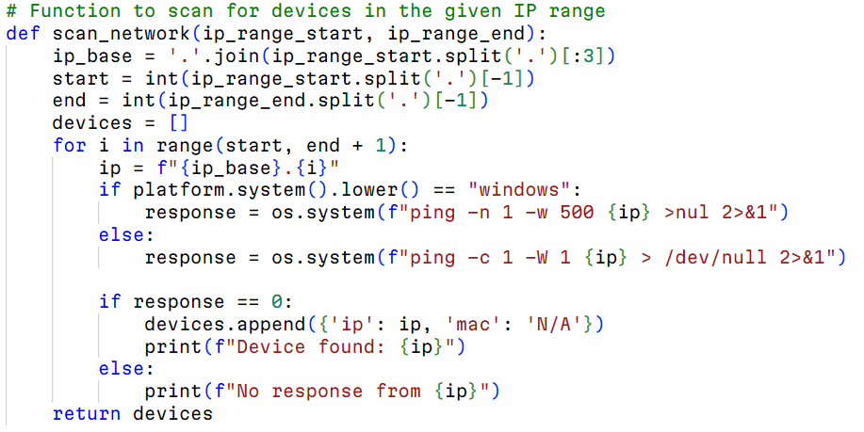

ภาพที่ ค‑1 **ฟังก์ชันการสแกนอุปกรณ์เครือข่าย**

หลักการทำงานสำหรับสแกนหาอุปกรณ์เครือข่ายที่เปิดใช้งานอยู่ภายในช่วง IP ที่กำหนดไว้ โดยหลักการทำงานคือจะวนลูป ping IP แต่ละตัวในช่วงที่ผู้ใช้ระบุเข้ามาเพื่อตรวจสอบว่ามีอุปกรณ์ใดตอบสนอง (response) หรือไม่ หาก ping ได้สำเร็จ (อุปกรณ์ตอบกลับ) ก็จะเก็บ IP ของอุปกรณ์นั้นไว้ใน list ที่ชื่อว่า devices โดยสามารถนำไปใช้ต่อในระบบ เช่น นำไปใช้ login SSH อัตโนมัติหรือแสดงบน Dashboard device เพื่อระบุอุปกรณ์ที่พร้อมใช้งานต่อไปได้

1. **ฟังก์ชันการเข้าถึงอุปกรณ์เครือข่าย**

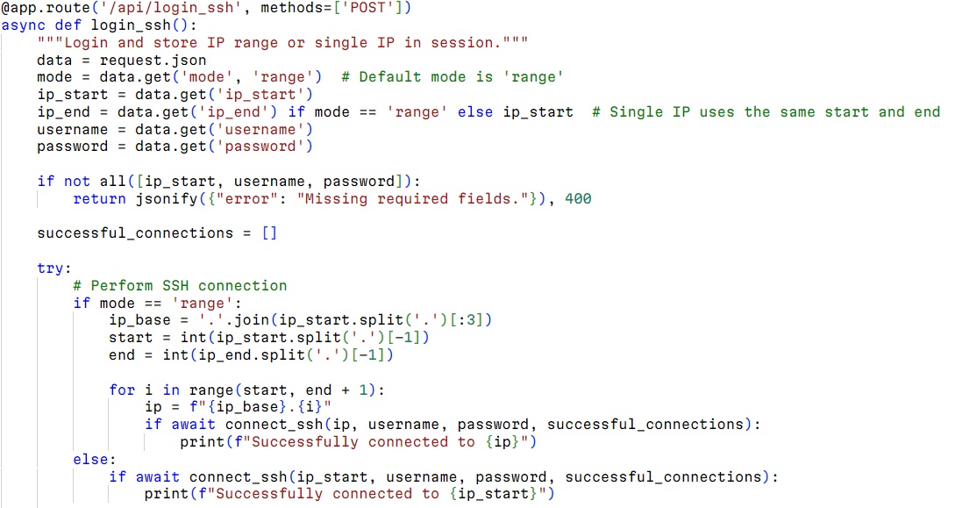

ภาพที่ ค‑2 **ฟังก์ชันสำหรับล็อกอิน** SSH **ไปยังอุปกรณ์เครือข่าย**

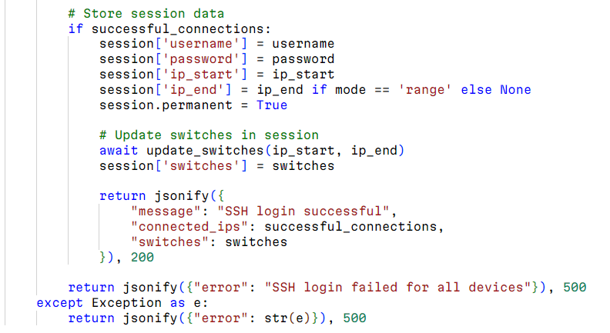

ภาพที่ ค‑3 **บันทึก** Session **และส่งผลลัพธ์การเชื่อมต่อ** SSH **ใน** Flask API

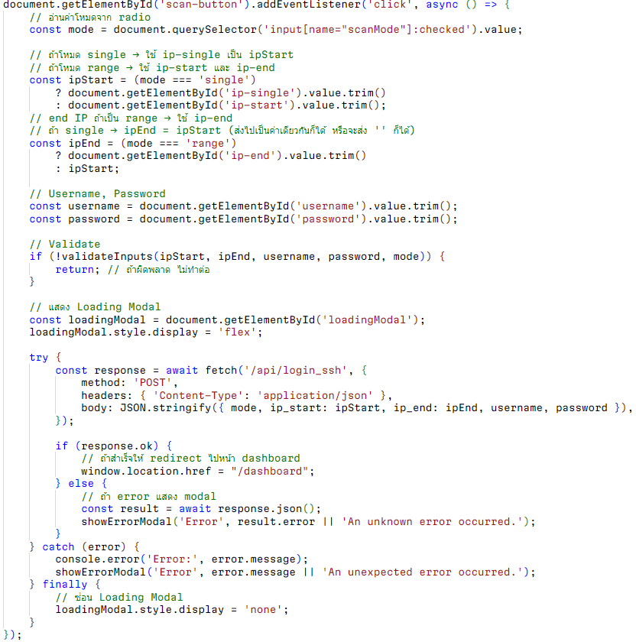

ภาพที่ ค‑4 **ฟังก์ชัน** JavaScript **สำหรับส่งคำขอเชื่อมต่ออุปกรณ์เครือข่ายผ่าน** SSH

จากภาพที่ ค-2 , ค-3 และ ค-4 จะเป็นโค้ดที่เป็นส่วนประกอบของระบบ Login ผ่าน SSH ไปยังอุปกรณ์เครือข่าย Cisco โดยภาพแรกแสดงโค้ดฝั่ง Backend ใน Flask API ที่รับข้อมูล IP (สามารถระบุแบบช่วงหรือแบบเดี่ยว), username และ password จากฝั่ง Frontend (ภาพที่สองคือ JavaScript) ผ่าน API (/api/login_ssh) โดยเมื่อรับค่ามาแล้วจะเชื่อมต่อ SSH ด้วยฟังก์ชัน connect_ssh() และเก็บ IP ที่เชื่อมต่อสำเร็จไว้ใน session พร้อมกับข้อมูลผู้ใช้ (username, password และ IP range) ซึ่งถูกนำไปใช้ต่อใน session อื่นๆ ของระบบ และหลังจากนั้นจะเรียกฟังก์ชัน update_switches() เพื่ออัปเดตรายการอุปกรณ์ล่าสุดที่จะถูกแสดงบน Dashboard

ฝั่ง JavaScript ในภาพที่สองจะเป็นการเรียก API ไปยังฝั่ง Backend เมื่อผู้ใช้กดปุ่ม Scan เพื่อเชื่อมต่ออุปกรณ์ SSH จากนั้นแสดงผลการเชื่อมต่อผ่าน modal loading หากเชื่อมต่อสำเร็จจะเปลี่ยนเส้นทางไปยัง Dashboard และถ้าผิดพลาดจะแสดงข้อความ Error ให้ผู้ใช้ทราบทันที

1. **ฟังก์ชันการเก็บ Session ข้อมูลอุปกรณ์เครือข่าย**

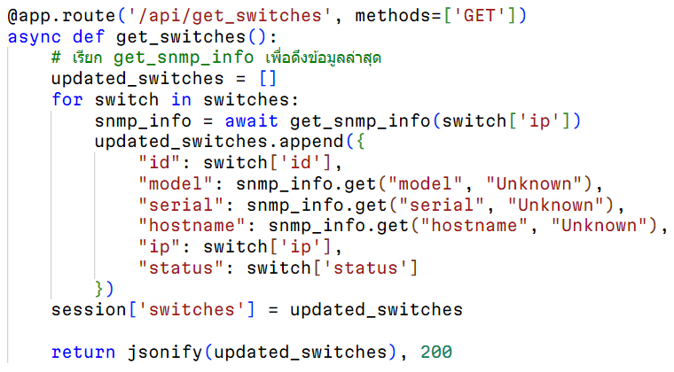

ภาพที่ ค‑5 **ฟังก์ชันการเก็บ** Session **อุปกรณ์เครือข่าย ฝั่ง** Flask API

จากภาพที่ ค-5 จะเป็นฟังก์ชันที่แสดงในภาพเป็น API Endpoint ที่ในการใช้เก็บข้อมูลอุปกรณ์เครือข่าย (เช่น Model, Serial, Hostname, IP และ Status) หลังจากทำการ Login ไว้ใน session ของผู้ใช้ (session['switches']) เพื่อให้สามารถเรียกใช้ข้อมูลดังกล่าวได้ตลอดการใช้งานเว็บแอปพลิเคชัน โดยข้อมูลที่ถูกจัดเก็บนี้จะถูกดึงผ่านฟังก์ชัน get_snmp_info() ซึ่งเรียกใช้งาน SNMP และ SSH เพื่ออัปเดตข้อมูลล่าสุดของอุปกรณ์เครือข่ายแต่ละตัว ข้อมูลใน Session จะถูกนำไปใช้ร่วมกับฟังก์ชันอื่นๆ เช่น การแสดงผลบน Dashboard, การดำเนินการส่งคำสั่งคอนฟิก และการตรวจสอบสถานะของอุปกรณ์ในขั้นตอนต่างๆ ของระบบ ทำให้ผู้ใช้สามารถเข้าถึงข้อมูลล่าสุดของอุปกรณ์ได้จากทุกๆ ส่วนของเว็บแอปพลิเคชันโดยไม่ต้องดึงข้อมูลใหม่ทุกครั้งที่มีการเปลี่ยนหน้า

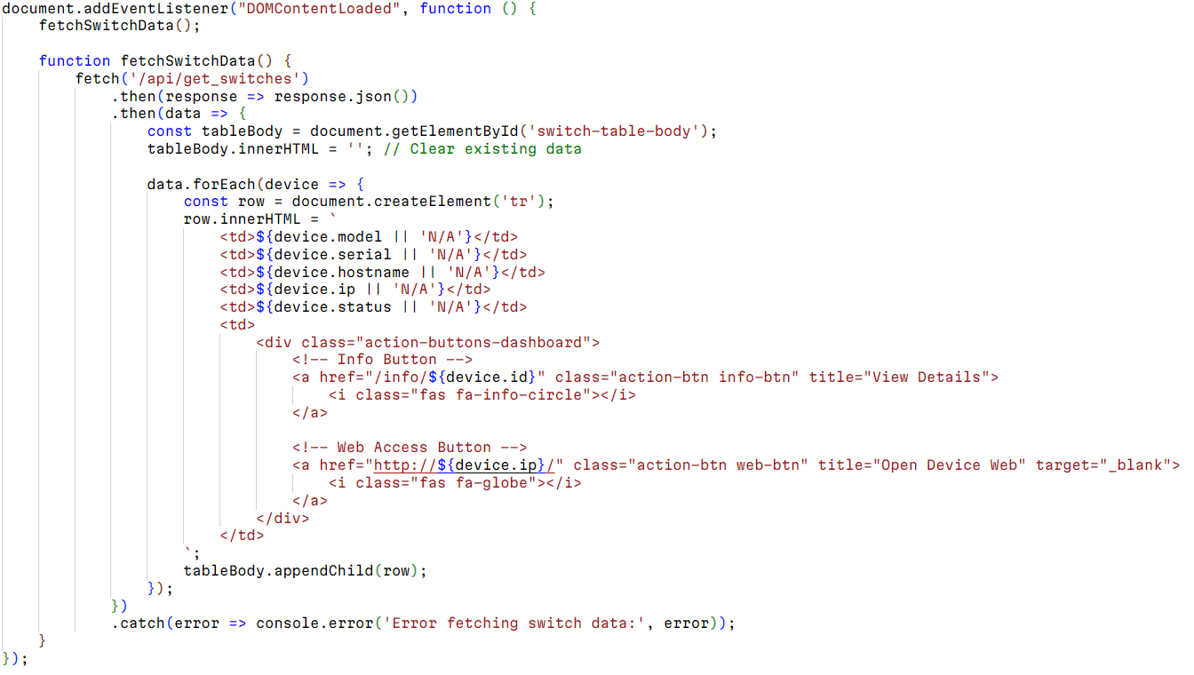

ภาพที่ ค‑6 **ฟังก์ชันดึงข้อมูลอุปกรณ์เครือข่ายจาก และแสดงบนตาราง**

จากภาพที่ ค-6 เป็นตัวอย่างการใช้งานข้อมูลที่ถูกเก็บไว้ใน Session โดยในตัวอย่างนี้ได้มีการใช้ JavaScript ทำหน้าที่ร้องขอข้อมูล Session ที่เก็บอยู่ในฝั่ง Backend ผ่าน API เส้นทาง /api/get_switches เมื่อได้รับข้อมูลมาแล้ว จะนำข้อมูลที่ได้ เช่น Model, Serial, Hostname, IP Address และ Status ของอุปกรณ์เครือข่าย มาแสดงผลในรูปแบบตาราง HTML บนหน้า Dashboard ของระบบ เพื่อให้ผู้ใช้งานสามารถมองเห็นข้อมูลอุปกรณ์ทั้งหมดที่มีอยู่ได้อย่างเป็นระเบียบและชัดเจน

ข้อมูลที่แสดงนี้จะถูกอัปเดตโดยอัตโนมัติทุกครั้งที่มีการเปิดหน้า Dashboard ใหม่ หรือมีการเรียกใช้งานฟังก์ชันรีเฟรชข้อมูล โดยอาศัยการดึงข้อมูล Session ที่ถูกเก็บไว้อย่างต่อเนื่องจากฝั่ง Server เพื่อให้มั่นใจว่าข้อมูลที่ปรากฏบนหน้าจอนั้นเป็นข้อมูลล่าสุด ซึ่งช่วยลดภาระในการดึงข้อมูลซ้ำ ๆ ผ่านการเชื่อมต่อ SSH กับอุปกรณ์เครือข่ายจริงในทุกครั้งที่มีการรีเฟรชหน้าเว็บ นอกจากนี้การดึงข้อมูลผ่าน Session ยังช่วยเพิ่มประสิทธิภาพของระบบ Dashboard ให้สามารถทำงานได้รวดเร็วขึ้น ลดเวลาโหลดข้อมูล และลดภาระของ Server ได้อีกด้วย ถือเป็นแนวทางหนึ่งในการออกแบบระบบที่เน้นความเร็วและประสิทธิภาพการแสดงผลข้อมูลอุปกรณ์เครือข่ายอย่างเหมาะสม

นอกจากนี้ยังสามารถขยายการใช้งานฟังก์ชันนี้ให้รองรับการจัดการข้อมูลเพิ่มเติม เช่น การกรองข้อมูล การค้นหา หรือการจัดเรียงข้อมูลตามหัวข้อต่าง ๆ เพื่อให้การบริหารจัดการอุปกรณ์เครือข่ายมีความสะดวกยิ่งขึ้น

1. **แสดงผลข้อมูลอุปกรณ์เครือข่ายในหน้า Dashboard Device**

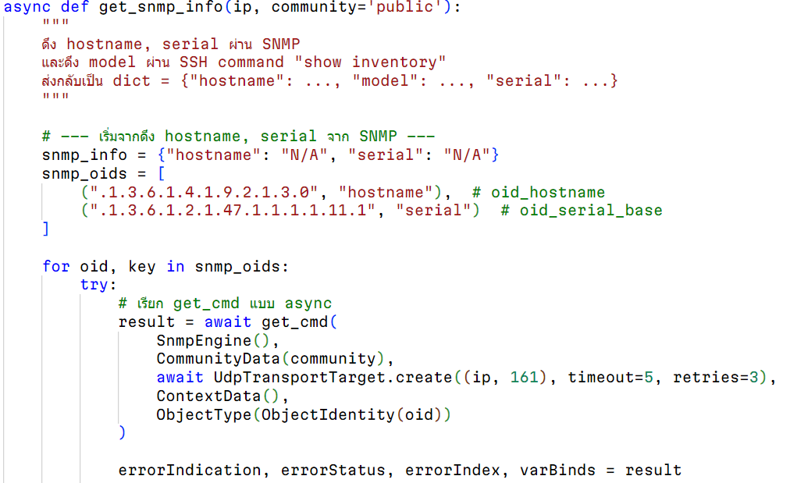

ภาพที่ ค‑7 **ฟังก์ชันดึงข้อมูลอุปกรณ์ผ่าน** SNMP

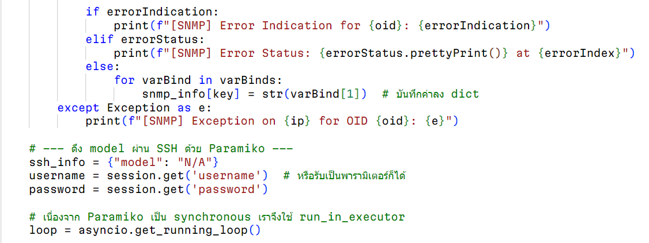

ภาพที่ ค‑8 **ดึงข้อมูลจากอุปกรณ์เครือข่ายผ่าน** SNMP **และ** SSH

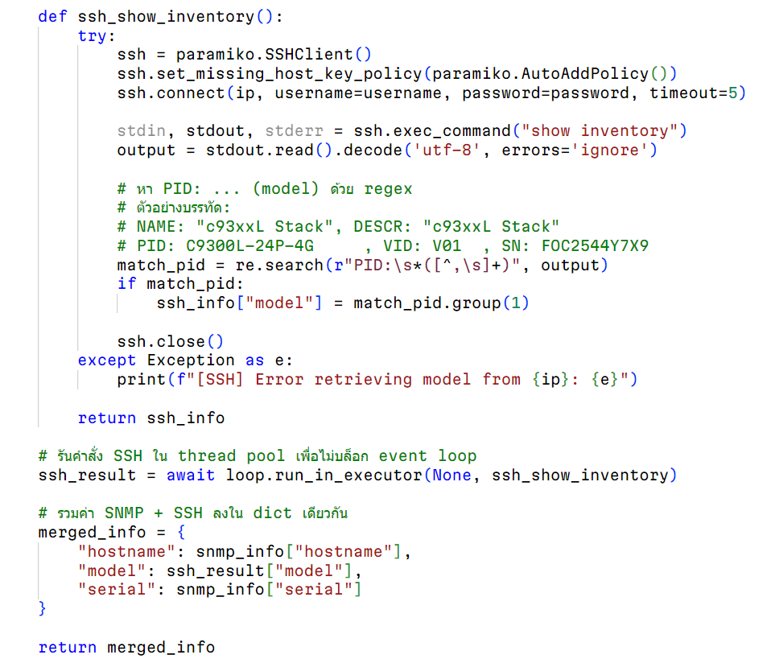

ภาพที่ ค‑9 **ฟังก์ชันรวมข้อมูลจาก** SNMP **และ** SSH **เพื่อแสดงรายละเอียดอุปกรณ์เครือข่าย**

จากทั้งภาพ ค-7 , ค-8 และ ค-9 ทั้งสามภาพเป็นส่วนหนึ่งที่เกี่ยวข้องกับการดึงข้อมูลจากอุปกรณ์ Cisco ผ่านโปรโตคอล SNMP และ SSH เพื่อนำข้อมูลที่ได้ เช่น Model, Serial Number, Hostname, และ IP มารวมกันและส่งไปแสดงผลในรูปแบบตารางบนหน้าเว็บ Dashboard Device ซึ่งจะแสดงสถานะของอุปกรณ์ที่ระบบตรวจพบหรือเชื่อมต่อได้ ("Detected") พร้อมทั้งให้ผู้ใช้สามารถตรวจสอบข้อมูลรายละเอียดเพิ่มเติมหรือดำเนินการต่อกับอุปกรณ์ผ่าน action ต่าง ๆ บนหน้า Dashboard โดยตรง ฟังก์ชันที่แสดงในโค้ดนี้จึงทำหน้าที่เป็น backend logic ในการเตรียมข้อมูลก่อนที่จะแสดงให้ผู้ใช้เห็นบนหน้าจอแดชบอร์ด

1. **ฟังก์ชันการสำรองข้อมูลการตั้งค่าอุปกรณ์เครือข่ายผ่าน SSH**

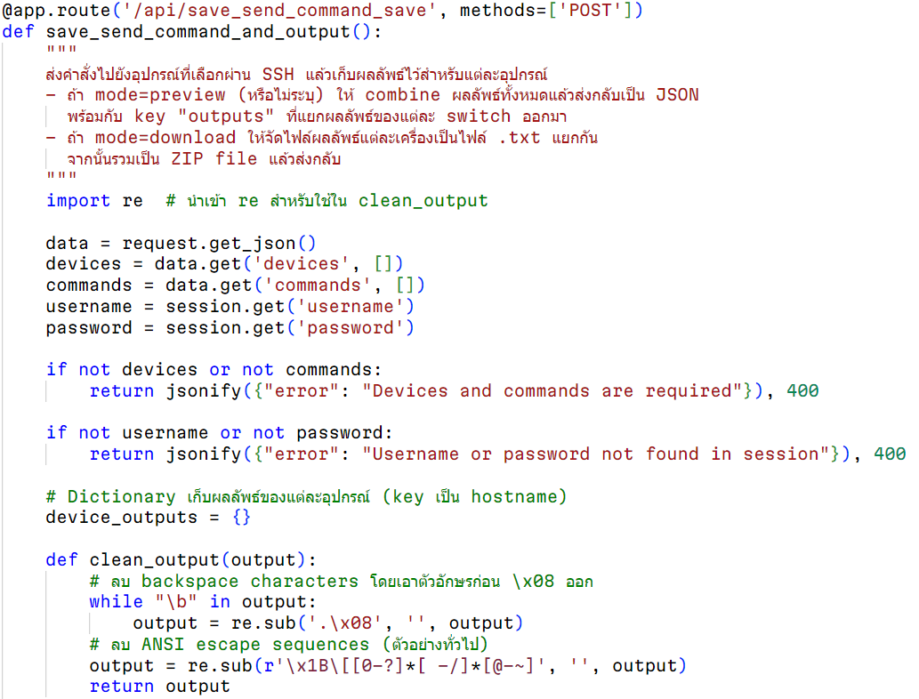

ภาพที่ ค‑10 **ฟังก์ชันการสำรองข้อมูลการตั้งค่าอุปกรณ์เครือข่าย**

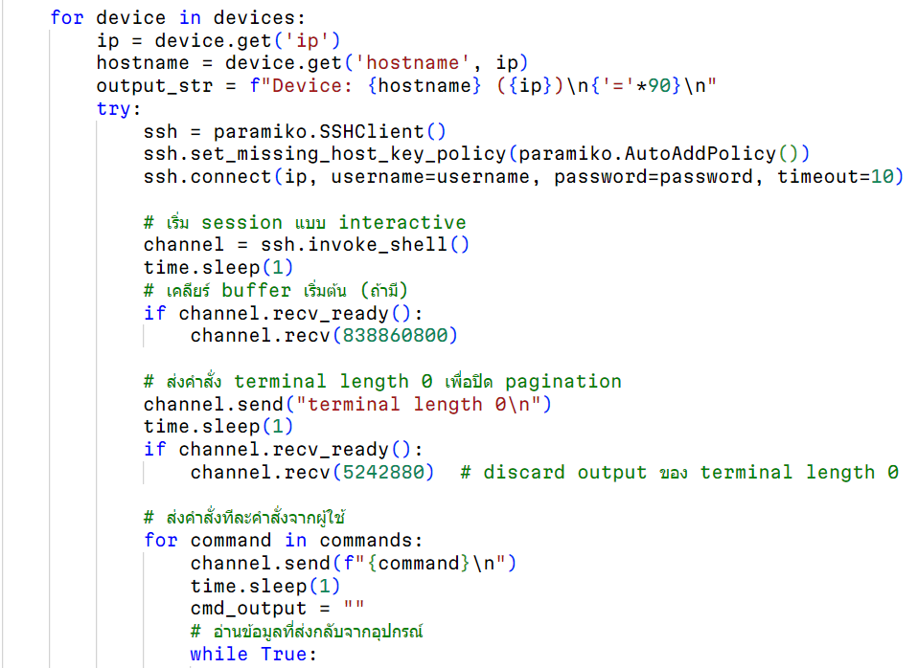

ภาพที่ ค‑11 **การจัดการ** SSH Session **และรับผลลัพธ์จากอุปกรณ์เครือข่าย**

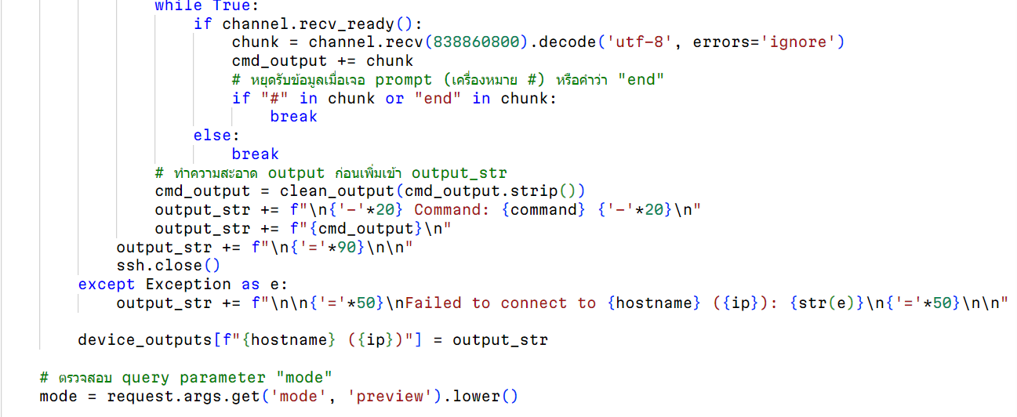

ภาพที่ ค‑12 **อ่านผลลัพธ์จากอุปกรณ์และกรองข้อมูล**

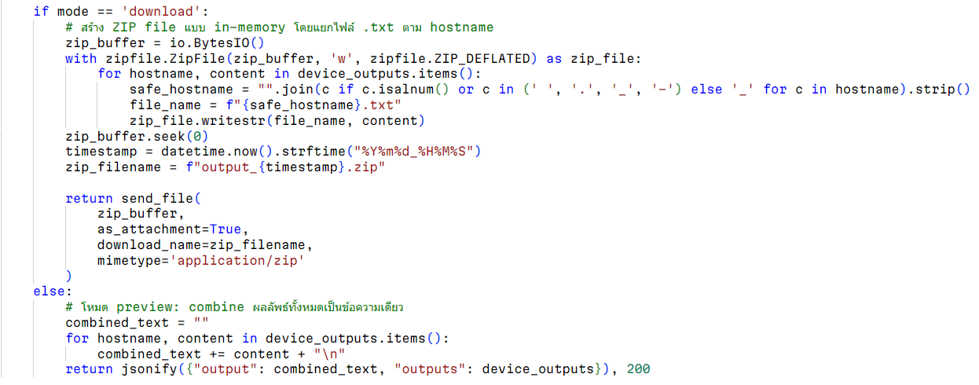

ภาพที่ ค‑13 **ฟังก์ชันการบันทึกและจัดเก็บข้อมูลที่ได้รับจากอุปกรณ์ผ่าน** SSH

จากภาพเหล่านี้ จะเป็นโดยการส่งคำสั่งไปยังอุปกรณ์ที่เลือก แล้วจัดเก็บผลลัพธ์ที่ได้ในรูปแบบไฟลข้อความแยกรายอุปกรณ์หรือรวมเป็นไฟล์ ZIP เพื่อการสำรองข้อมูลและนำไปใช้เรียกคืนค่าการตั้งค่าอุปกรณ์ในอนาคต"

โดยฟังก์ชันนี้มีหน้าที่รับรายการคำสั่งจากผู้ใช้ ส่งคำสั่งเหล่านั้นผ่าน SSH ไปยังอุปกรณ์เครือข่ายแต่ละเครื่องที่เลือกไว้ และนำผลลัพธ์ที่ได้ (ซึ่งก็คือข้อมูล configuration หรือผลลัพธ์จากคำสั่งที่รันบนอุปกรณ์) มาทำความสะอาดข้อมูลและบันทึกเก็บไว้เป็นไฟล์ข้อความ (.txt) สำหรับแต่ละอุปกรณ์โดยเฉพาะ หรือรวมไฟล์ทั้งหมดเป็น ZIP ไฟล์เดียวกัน เพื่อความสะดวกในการนำไปจัดเก็บ สำรองข้อมูล และเรียกคืนค่าการตั้งค่าเดิมของอุปกรณ์เครือข่ายได้อย่างมีประสิทธิภาพในอนาคต

1. **ฟังก์ชันการเชื่อมต่อกับพอร์ตอนุกรม (Serial-Console)**

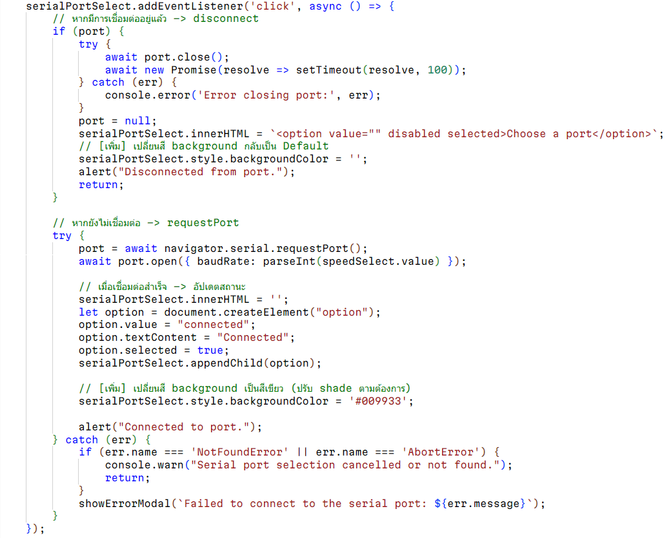

**ภาพที่ ค‑14** ฟังก์ชันการเชื่อมต่อกับพอร์ตอนุกรม

จากรูปภาพ ค-14 จะเห็นการประยุกต์ใช้ Web Serial API ในการแสดงสถานะการเชื่อมต่อได้อย่างชัดเจนผ่านการเปลี่ยนสีพื้นหลังของส่วนแสดงผล (Dropdown) โดยเมื่อผู้ใช้ทำการเลือกพอร์ต Serial เพื่อเชื่อมต่อกับอุปกรณ์เครือข่ายผ่าน Console Port ระบบจะจัดการสถานะการเชื่อมต่อและตัดการเชื่อมต่อโดยอัตโนมัติ พร้อมทั้งแจ้งเตือนผู้ใช้บนหน้าจอและเปลี่ยนสีพื้นหลังให้เป็นสีเขียวเมื่อเชื่อมต่อหรือกลับเป็นสีเริ่มต้นเมื่อยกเลิกการเชื่อมต่อ ส่งผลให้การจัดการการเชื่อมต่อ Serial Console เป็นไปอย่างสะดวกและมีประสิทธิภาพยิ่งขึ้น อีกทั้งควรตระหนักถึงข้อจำกัดของ Web Serial API ที่สามารถใช้งานได้เฉพาะบนเบราว์เซอร์ Chrome และ Microsoft Edge เท่านั้น รวมถึงต้องเรียกใช้งานผ่าน HTTPS เพื่อความปลอดภัยในการเชื่อมต่อ

1. **ฟังก์ชันการ Update Firmware และการทำงานหลักของ TFTP Server**

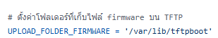

ภาพที่ ค‑15 **ตัวแปรการเก็บค่า** Firmware **บน** TFTP Server

จากรูปภาพที่ ค-15 จะแสดงหลักการทำงานของ TFTP Server ซึ่งเป็นโปรโตคอลที่ใช้ในการถ่ายโอนไฟล์เฟิร์มแวร์จากเว็บเซิร์ฟเวอร์ไปยังอุปกรณ์ หรือจากผู้ใช้งานขึ้นไปเก็บไว้บนเซิร์ฟเวอร์ได้อย่างสะดวกและรวดเร็ว โดยมีจุดสำคัญคือการกำหนดเส้นทางในการเก็บไฟล์เฟิร์มแวร์ไว้ในโฟลเดอร์ที่กำหนด เช่น /var/lib/tftpboot ซึ่งต้องกำหนดไว้ให้โปรแกรม TFTP Server เรียกใช้งาน ในภาพจะเห็นว่ามีการประกาศตัวแปร UPLOAD_FOLDER_FIRMWARE = '/var/lib/tftpboot' เพื่อชี้ให้ชัดเจนว่าไฟล์ใดก็ตามที่อัปโหลดผ่าน TFTP จะถูกเก็บในตำแหน่งดังกล่าว และนี่เป็นขั้นตอนสำคัญก่อนที่จะส่งต่อเฟิร์มแวร์ไปยังอุปกรณ์เครือข่ายอื่น ๆ

โดยการทำงานของ TFTP จะทำงานบนโปรโตคอล UDP เพื่อความรวดเร็วในการส่งไฟล์ไปยังอุปกรณ์

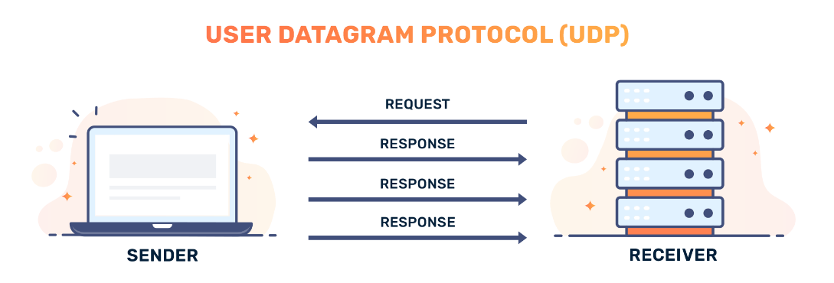

ภาพที่ ค‑16 Overview UDP

จากรูป ค-16 แสดงโครงสร้างการทำงานของโปรโตคอล UDP (User Datagram Protocol) ซึ่งเป็นรากฐานของ TFTP โดยมีการแสดงผัง Sender และ Receiver ให้เห็นว่าการส่งข้อมูลเป็นแบบไม่ต้องมีการเชื่อมต่อ (connectionless) ทำให้การส่งไฟล์มีความรวดเร็ว แต่ก็มีข้อจำกัดในเรื่องการตรวจสอบความถูกต้องหรือการยืนยันแพ็กเกจ อย่างไรก็ตาม ด้วยความเรียบง่ายของ TFTP ที่ใช้ UDP จึงเหมาะกับงานอย่างการอัปโหลดเฟิร์มแวร์ที่ไม่ใหญ่มากนัก และไม่ต้องการระบบยืนยันที่ซับซ้อน

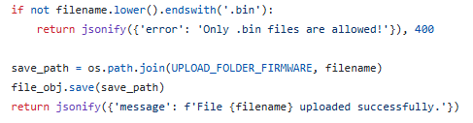

ภาพที่ ค‑17 **ฟังก์ชันตรวจสอบการอัปโหลดไฟล์** Firmware (.bin) **บนเซิร์ฟเวอร์**

จากรูปภาพ ค-17 นี้แสดงตัวอย่างฟังก์ชันที่ทำหน้าที่ตรวจสอบไฟล์ที่ผู้ใช้อัปโหลดขึ้นมายังระบบเซิร์ฟเวอร์ โดยในโค้ดจะมีการตรวจสอบนามสกุลไฟล์ หากไฟล์ที่อัปโหลดไม่ได้ลงท้ายด้วย .bin ระบบจะทำการส่งข้อความแจ้งกลับไปยังผู้ใช้งานทันทีว่ารูปแบบไฟล์ไม่ถูกต้อง เพื่อป้องกันไม่ให้มีการอัปโหลดไฟล์ประเภทอื่นที่อาจเป็นอันตรายหรือทำให้ระบบเกิดความผิดพลาด การตั้งเงื่อนไขการตรวจสอบนี้ช่วยเพิ่มความปลอดภัยให้กับระบบ และช่วยให้กระบวนการอัปเดต Firmware มีความน่าเชื่อถือมากยิ่งขึ้น เมื่อไฟล์ผ่านการตรวจสอบ ระบบจะบันทึกไฟล์ลงในตำแหน่งที่กำหนดไว้และส่งข้อความยืนยันความสำเร็จกลับไปยังผู้ใช้งาน

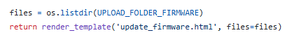

ภาพที่ ค‑18 **ดึงข้อมูลรายชื่อ** Firmware **ที่มีอยู่จาก** TFTP Server

จากรูปภาพที่ ค-18 นี้แสดงคำสั่งเกี่ยวกับ listdir() จะเห็นว่าระบบมีการอ่านรายชื่อไฟล์ทั้งหมดภายในโฟลเดอร์ UPLOAD_FOLDER_FIRMWARE แล้วนำมาแสดงผลผ่านหน้าเว็บหรืออินเตอร์เฟซ เพื่อให้ผู้ใช้งานเลือกไฟล์ที่จะนำไปใช้งานหรือจะทำการอัปโหลดซ้ำก็ได้ นอกจากนี้ ยังมีตัวอย่างโค้ดตรวจสอบว่าไฟล์เฟิร์มแวร์ที่ผู้ใช้งานเลือกนั้น มีอยู่จริงใน TFTP Server หรือไม่ ถ้าหากไม่มีไฟล์นั้นจริง ๆ ระบบก็จะแจ้งข้อผิดพลาดออกมา ป้องกันปัญหาการส่งไฟล์ไม่สำเร็จ

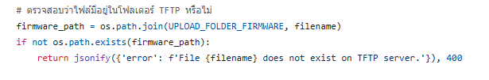

ภาพที่ ค‑19 **เช็คการมีอยู่ของไฟล์** Firmware **ก่อนเริ่มกระบวนการอัปเดต**

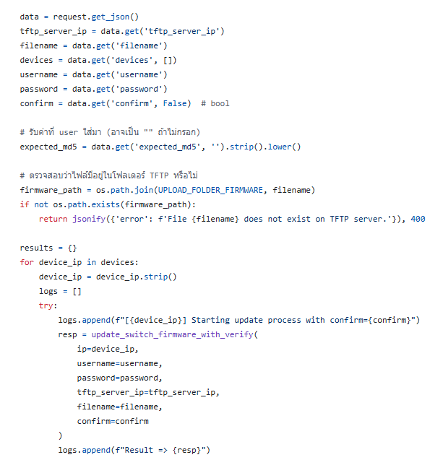

ภาพที่ ค‑20 **การอัปเดต** Firmware **บนอุปกรณ์เครือข่ายผ่าน** TFTP Server

จากรูปภาพที่ ค-19 และ ค-20 จะเป็นส่วนของภาพที่อธิบายกระบวนการส่งไฟล์เฟิร์มแวร์จาก TFTP Server ไปยังอุปกรณ์ จะมีการสื่อสารกับอุปกรณ์ปลายทางผ่านโปรโตคอล SSH อีกทีหนึ่ง โดยในโค้ดจะเห็นว่ามีการดึงข้อมูล IP ของอุปกรณ์มาเป็นรายการ (device_ip) รวมถึงการตรวจสอบค่า MD5 (expected_md5) ในบางกรณี เพื่อยืนยันว่าไฟล์เฟิร์มแวร์ที่ส่งไปยังอุปกรณ์นั้นถูกต้องไม่เสียหาย นอกจากนี้ ยังต้องระบุพารามิเตอร์สำคัญต่าง ๆ เช่น SSH username, SSH password และชื่อไฟล์เฟิร์มแวร์ที่จะทำการอัปเดต ก่อนจะสั่งให้อุปกรณ์ไปดาวน์โหลดเฟิร์มแวร์จาก TFTP Server เพื่ออัปเดตตัวอุปกรณ์เครือข่าย

ข้อควรระวังเกี่ยวกับการทำฟังก์ชันการทำงาน Update Firmware และ TFTP Server คือทรัพยากรของเครื่อง Server การจะส่งไฟล์เฟิร์มแวร์ขนาดใหญ่อาจต้องใช้พื้นที่ RAM มากขึ้น เนื่องจากไฟล์จะถูกเก็บอยู่ในหน่วยความจำชั่วคราวระหว่างการส่ง ดังนั้นหากมีอุปกรณ์หลายตัวต้องอัปเดตเฟิร์มแวร์พร้อมกัน หรือไฟล์เฟิร์มแวร์มีขนาดใหญ่ ควรจัดเตรียม RAM ของเครื่อง Server ให้เพียงพอ อย่างน้อย 8 GB หรือมากกว่านั้น เพื่อป้องกันปัญหาประสิทธิภาพตกหรือเกิดข้อผิดพลาดระหว่างการส่งไฟล์ ซึ่งจะส่งผลให้กระบวนการอัปเดตเฟิร์มแวร์ไม่ราบรื่นตามที่คาดหวัง

# ภาคผนวก ง

**Object Identifier (OID)**

1. **SNMP Object Identifier (OID) ที่เกี่ยวข้องกับโครงงานสหกิจ**
   1. **ชื่อโฮสต์ (Hostname)**

ใช้ Object Identifier (OID) .1.3.6.1.4.1.9.2.1.3.0 ในการดึงค่าชื่อโฮสต์ของอุปกรณ์เครือข่าย ซึ่งอาจเป็นเราเตอร์หรือสวิตช์ของ Cisco หรือผู้ผลิตอื่นที่รองรับ OID ดังกล่าว ค่านี้มักจะกำหนดไว้เพื่อให้ง่ายต่อการจัดการและระบุอุปกรณ์บนเครือข่าย เช่น ถ้าตั้งชื่อเราเตอร์ว่า “RouterA” หรือ “CoreSwitch1” เมื่อดึงข้อมูลด้วย OID นี้ก็จะได้ชื่อที่กำหนดไว้ ทำให้ผู้ใช้ระบบทราบว่าอุปกรณ์ตัวใดเป็นตัวใดในระบบขนาดใหญ่

* 1. **เวลาใช้งานระบบ (Uptime)**

ใช้ Object Identifier (OID) .1.3.6.1.2.1.1.3.0 หรือ sysUpTime เพื่อดูว่าอุปกรณ์ทำงานมาแล้วกี่วินาทีตั้งแต่เปิดเครื่องหรือรีบูตครั้งล่าสุด ซึ่งช่วยให้ผู้ดูแลระบบสามารถเฝ้าตรวจสอบเสถียรภาพของอุปกรณ์ได้ หากพบว่าอุปกรณ์รีบูตบ่อย หรือค่า uptime รีเซ็ตเป็นศูนย์โดยไม่ทราบสาเหตุ อาจบ่งบอกถึงปัญหาฮาร์ดแวร์ ซอฟต์แวร์ หรือปัญหาด้านพลังงาน

* 1. **การใช้งาน CPU (CPU Usage)**

ใช้ Object Identifier (OID) 1.3.6.1.4.1.9.2.1.58.0 เป็นตัวอย่างสำหรับอุปกรณ์บางรุ่น โดยเฉพาะอุปกรณ์ Cisco ที่อาจกำหนด OID นี้เพื่อรายงานเปอร์เซ็นต์การใช้งาน CPU หรือค่าดัชนีอื่นที่สะท้อนโหลดการประมวลผลของอุปกรณ์ การตรวจสอบ CPU Usage แบบเรียลไทม์หรือเป็นระยะจะช่วยให้ทราบว่าระบบกำลังรับภาระหนักเกินไปหรือไม่ และป้องกันการล่มของเครือข่ายอันเกิดจากภาระงานมากเกินไป

* 1. **การใช้งานหน่วยความจำ (Memory Usage)**

ใช้ Object Identifier (OID) 1.3.6.1.4.1.9.2.1.58.0 เช่นกัน (ขึ้นอยู่กับรุ่นของอุปกรณ์หรือค่า MIB ที่กำหนด) เพื่อดึงข้อมูลการใช้หน่วยความจำที่เหลืออยู่หรือที่กำลังใช้งานอยู่ การรู้สถานะของหน่วยความจำช่วยให้ผู้ดูแลระบบประเมินความสามารถของอุปกรณ์ในการรองรับงานเพิ่มเติม เช่น การเปิดฟีเจอร์ใหม่หรือการประมวลผลแพ็กเก็ตจำนวนมาก หากหน่วยความจำเหลือน้อยอาจเสี่ยงต่อการเกิดปัญหาระบบล่มหรือประสิทธิภาพตก

* 1. **อุณหภูมิอุปกรณ์ (Temperature)**

ใช้ Object Identifier (OID) .1.3.6.1.4.1.9.9.13.1.3.1.3.1011 เพื่ออ่านค่าความร้อนภายในอุปกรณ์ ซึ่งมีความสำคัญมากสำหรับการเฝ้าระวังสภาพแวดล้อมของเราเตอร์หรือสวิตช์ โดยเฉพาะในสถานที่ที่อาจมีอุณหภูมิสูง หากตรวจสอบพบว่าค่าอุณหภูมิสูงเกินกำหนด อาจต้องรีบดำเนินการ เช่น ตรวจสอบระบบระบายความร้อน ปรับตำแหน่งเครื่อง หรือแจ้งเตือนผู้ใช้ก่อนที่อุปกรณ์จะได้รับความเสียหาย

* 1. **รายละเอียดอินเตอร์เฟซ (Interface Description)**

ใช้ Object Identifier (OID) .1.3.6.1.2.1.2.2.1.2 หรือ ifDescr เพื่อดูรายชื่อหรือคำอธิบายของแต่ละพอร์ต/อินเตอร์เฟซในอุปกรณ์ เช่น GigabitEthernet0/1 หรือ FastEthernet1/0/24 ซึ่งเป็นข้อมูลสำคัญในการระบุพอร์ตจริงในระบบเครือข่ายขนาดใหญ่ ทำให้ผู้ดูแลระบบสามารถติดตามการเชื่อมต่อได้สะดวก เช่น หากต้องการทราบว่าพอร์ตใดเชื่อมต่อไปยังอุปกรณ์หรือ VLAN ใดก็สามารถตรวจสอบได้จากค่า ifDescr

* 1. **สถานะการทำงานของอินเตอร์เฟซ (Operational Status)**

ใช้ Object Identifier (OID) .1.3.6.1.2.1.2.2.1.8 หรือ ifOperStatus เพื่อดูว่าสถานะของพอร์ตหรืออินเตอร์เฟซนั้นเป็น “up” หรือ “down” อยู่ในปัจจุบัน การตรวจสอบค่าดังกล่าวมีประโยชน์อย่างยิ่งในการมอนิเตอร์เครือข่ายอัตโนมัติ เช่น หากมีพอร์ตที่ควรจะ up แต่กลายเป็น down อาจบ่งชี้ว่ามีการหลุดหรือปัญหาทางสายเคเบิลหรืออุปกรณ์ปลายทาง

* 1. **หมายเลข Serial (Serial Number)**

ใช้ Object Identifier (OID) .1.3.6.1.2.1.47.1.1.1.1.11.1 เพื่ออ่านค่า Serial Number ของอุปกรณ์ ซึ่งมีความสำคัญในแง่ของการจัดการสินทรัพย์ (Asset Management) การรับประกัน การติดตามอุปกรณ์ รวมถึงการตรวจสอบประวัติการซ่อมบำรุง การรู้ Serial Number ของอุปกรณ์แต่ละตัวจะช่วยให้ผู้ใช้ระบบหรือฝ่าย IT สามารถวางแผนการบำรุงรักษาและเตรียมอะไหล่สำรองได้สะดวกมากยิ่งขึ้น